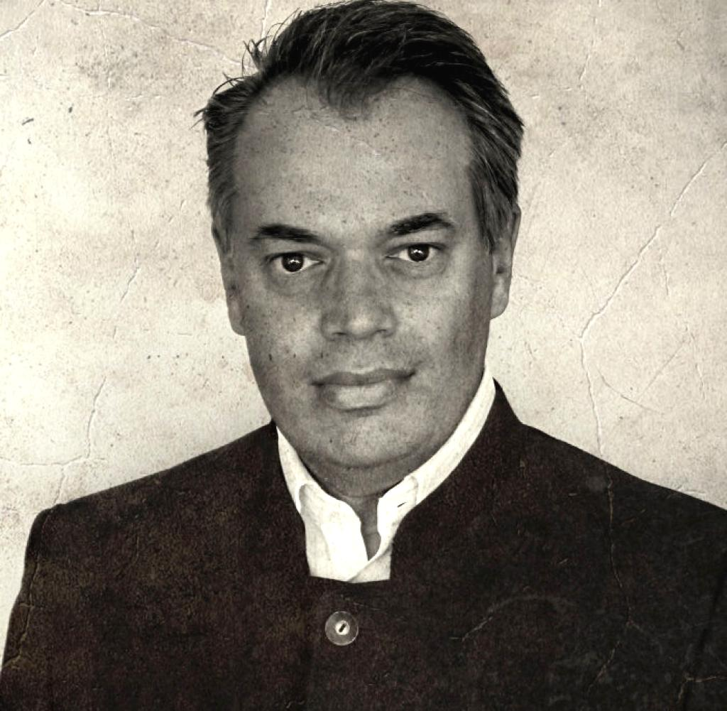
STÜTZEN DER GESELLSCHAFTENTMIETUNG ALS ZULÄSSIGE NOTWEHR

Obdachlos in Habecks Obrigkeitsstaat
| Lesedauer: 14 Minuten
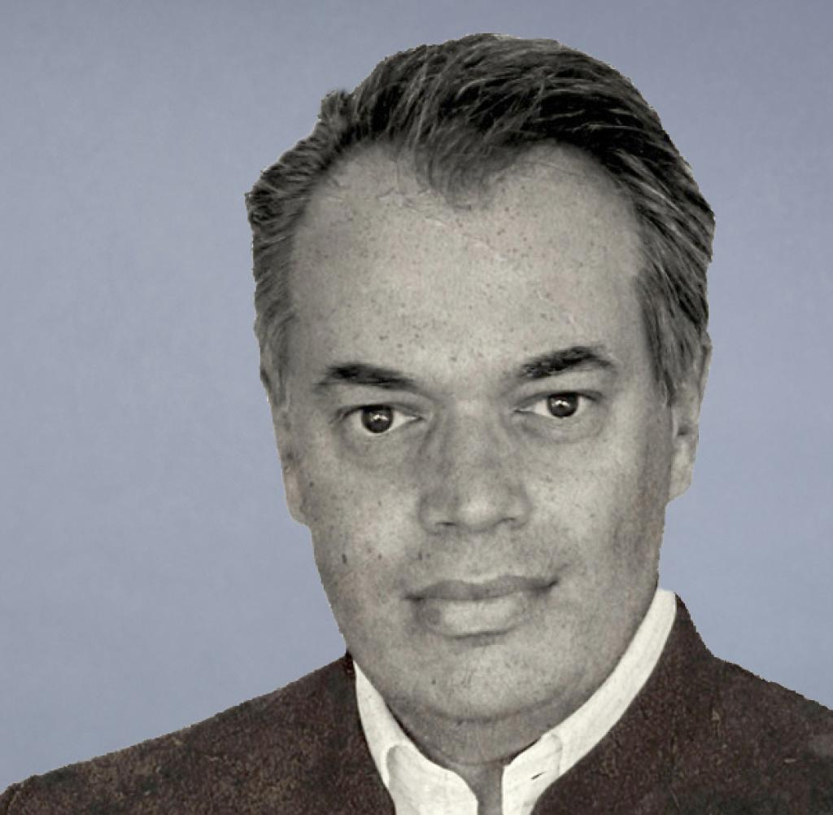
Von Don Alphonso
Autor
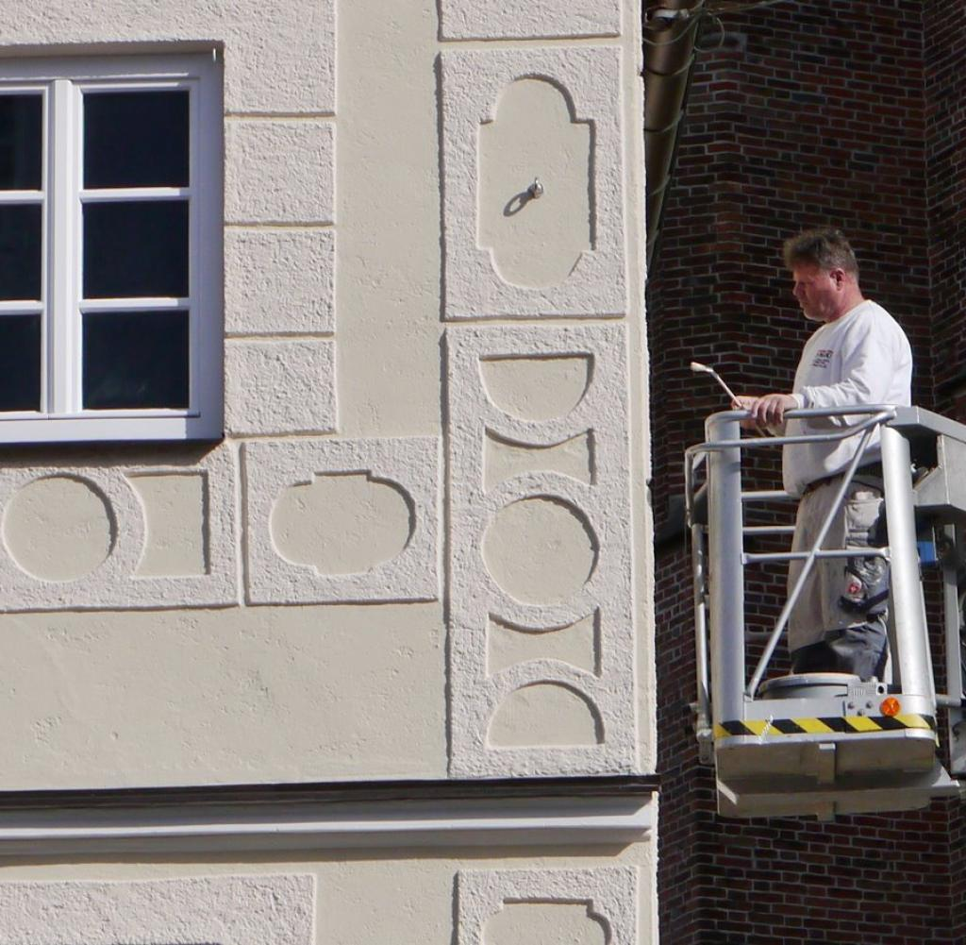

Quelle: Don Alphonso
Für die Vermieter gibt es teure Alternativen, aber für die Mieter wird es alternativlos scheußlich: Heizungsverbot und Dämmpflicht werden zusammen mit der Wohnungsnot zum Ende des bezahlbaren Wohnens führen. Das ist das Werk der Fortschrittskoalition der Ahnungslosen.
Anzeige

Treu bis in den Tod sind nur Dummköpfe. Die Treue hat ihre Grenze im Verstand, sagte einmal so treffend der Diplomat Charles-Maurice de Talleyrand-Périgord, der als Meister des Opportunismus im 18. und 19. Jahrhundert stets rechtzeitig die Seiten wechselte und jedes französische Regime überlebte. Momentan haben wir ja auch mal wieder ein Regime, das alles anders machen möchte und zu diesem Behufe bereit ist, die alte Ordnung niederzuwalzen: Nämlich die sog. Fortschrittskoalition unter Robert Habeck, der gern Öl- und Gasheizungen verbieten würde, Seit an Seit mit der EU und Merkels Spätfolge Ursula von der Leyen, die mit „Fit for 55“ die Zwangsdämmung für Bestandsimmobilien durchsetzen möchten. Auf der anderen Seite scheint eine gesellschaftliche Minderheit zu sein: Nämlich die zurückgebliebenen Eigentümer alter Gebäude, die weder die Heizung tauschen noch die Häuser verpacken wollen. 40 Prozent der Immobilien in Deutschland entsprechen angeblich schon den neuesten Standards, und nur eine bockige Minderheit ist es, die mit ihrem Widerstand gegen sinnvolle erneuerbare Energien die Mieter ihrer Gebäude nun davon abhält, klimaneutral und zu geringen Kosten mit Wärmepumpe in fortschrittlichen Häusern zu leben.
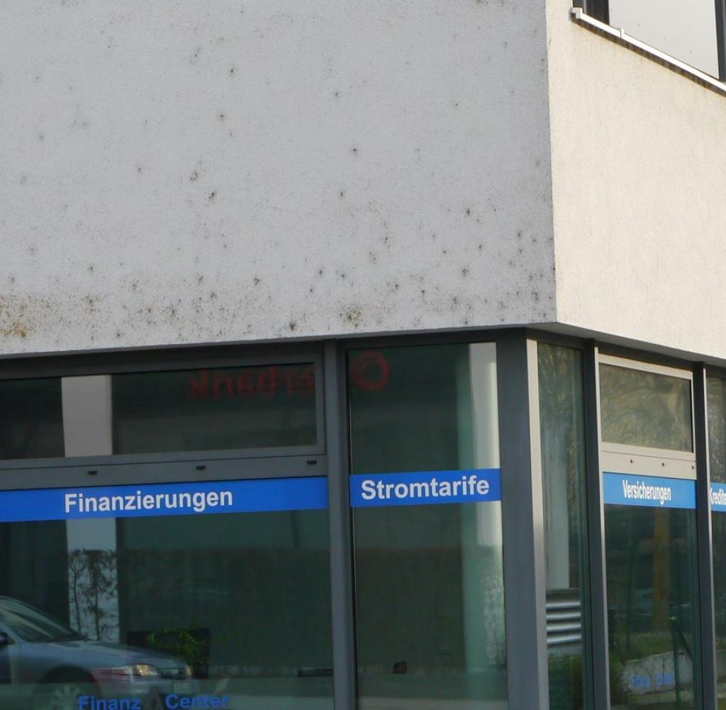

Quelle: Don Alphonso
So sagt es zumindest die Fortschrittskoalition und erweckt den Eindruck, dass nur eine raffgierige Gruppe, die bislang zu wenig getan und die Miete anderweitig verprasst hat, mit falschen Behauptungen Stimmung gegen die leuchtende Zukunft macht. Während viele andere doch schon längst die Zeichen der Zeit erkannt haben und in Gebäuden wie dem obigen leben, das neu, hervorragend gedämmt und – äh, na ja, vielleicht ein wenig arg mit Schimmel belastet ist, und es ist doch klar, dass dieser Nervtöter Don Alphonso so ein Foto verwendet, dieser widerliche Verschwörungstheoretiker. Und das, obwohl die Zwangsgebührensender so schön riefenstählerne Filmchen für die Politiker drehen, Windrad rechts, Windrad links und zack und still! Und tatsächlich zieht diese Argumentation bei vielen: Wenn ich mich so umhöre, sind zwar viele Hauseigentümer wirklich empört. Aber in Deutschland liegt die Eigentümerquote bei nur 46,5 Prozent. Die anderen sind Mieter, und gar nicht wenige freuen sich jetzt, dass die mitunter verhassten Vermieter jetzt in die Pflicht genommen werden. Eine sozial abgehängte Berufsgruppe ist besonders anfällig für diese Sichtweise: Die in aller Regel schlecht bezahlten Journalisten, die Herrn Habeck dann zum Opfer von Durchstechereien hochstilisieren. Dabei ist die reale Situation eine ganz andere: Niemand wird von den geplanten Neuregelungen härter getroffen als die Mieter, die den Entwicklungen hilflos ausgeliefert sind.
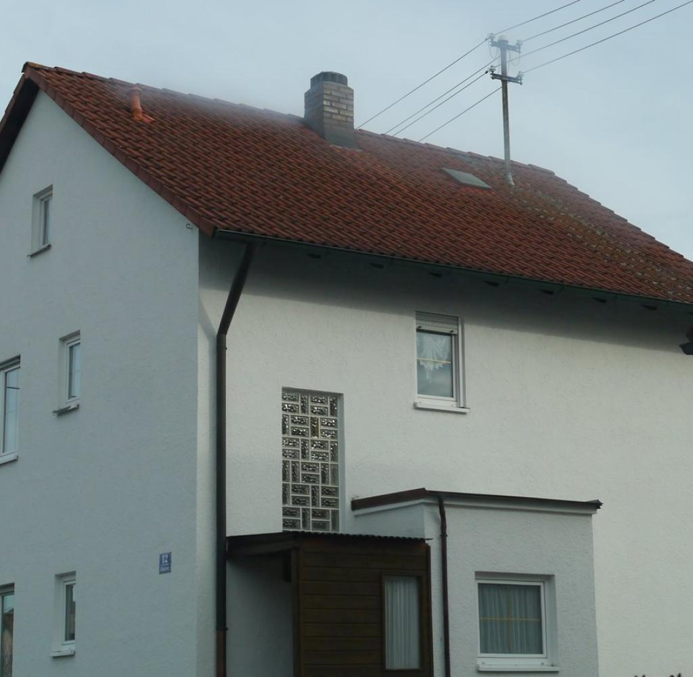

Quelle: Don Alphonso
Denn im Gegensatz zur Statistik, bei der bereits 40 Prozent der Gebäude in Deutschland den politisch gewünschten Energieeffizienzklassen A+ bis D entsprechen, sieht die Realität anders aus. Diese Statistik basiert auf den bislang erstellten Energieausweisen des Gebäudeenergiegesetzes, die tatsächlich auch ausgestellt und registriert wurden. Theoretisch müssen solche Energieausweise bei Verkauf oder Vermietung in den meisten Fällen vorgelegt und in der Anzeige angegeben werden, mit Ausnahme des Denkmalschutzes. Aber das betrifft eben nur Neuvermietungen und Verkäufe. Altmietverträge aus der Zeit vor 2014 und Eigenheimbewohner haben in der Regel keine Energieausweise, folglich sind sie auch nicht in der Statistik und – folglich weiß aktuell auch niemand, wie es in Deutschland wirklich aussieht. Auch die Bundesregierung, deren Mitglieder vermutlich schon länger kein Dorf der normalen Bevölkerung mehr gesehen haben, hat keine Ahnung, wie viele Gebäude betroffen wären, und genau deshalb soll jetzt erst ein verbindlicher Energieausweis Pflicht werden.
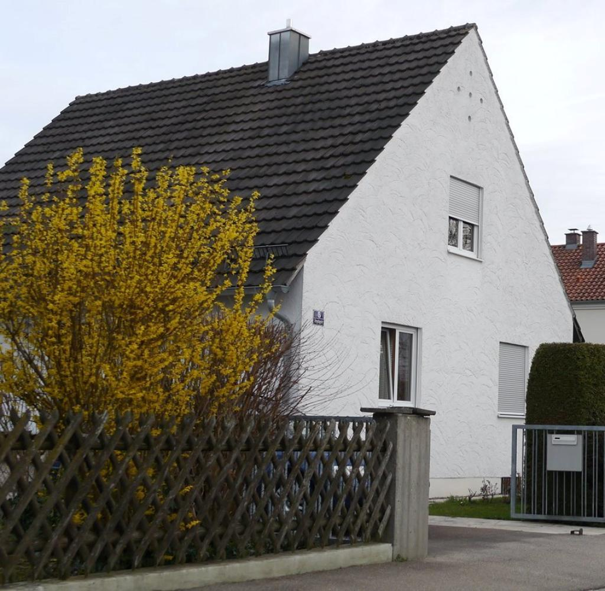

Quelle: Don Alphonso
Das bedeutet für viele Mieter aber auch: Sie wissen nicht, in welcher Energieeffizienzklasse sie leben. Sei es, weil sie Altmieter sind. Sei es, weil die Wohnung nicht öffentlich ausgeschrieben wurde, weil das in Zeiten der drastischen Wohnungsnot seit ca. 2012 bei besseren Immobilien nicht mehr nötig ist. Oder sei es, weil die Frage nach dem Energieausweis bei Vermietungen etwas kontraproduktiv sind, wenn noch 200 andere Interessenten alles ohne jede Nachfrage nehmen würden. Der Energieausweis ist eine nette Idee, die aber angesichts des real existierenden Staatsversagens beim Wohnungsbaumangel keine Rolle spielt. Will sagen: Wer nicht explizit einen Energieausweis in Händen hält, ist sehr wahrscheinlich von den nötigen Umbaumaßnahmen der Fortschrittskoalition betroffen, mit Ausnahme der grünen Schickeria in Berlin-Mitte in ihren Denkmalschutzobjekten mit drei Meter hohen Decken und Stuck. Ich sage das, weil ich tatsächlich einen spitzenverdienenden Windkraftanlagenberater kenne, der genau so in Schöneberg logiert. Sie sind das nicht? Dann wird es jetzt scheußlich.
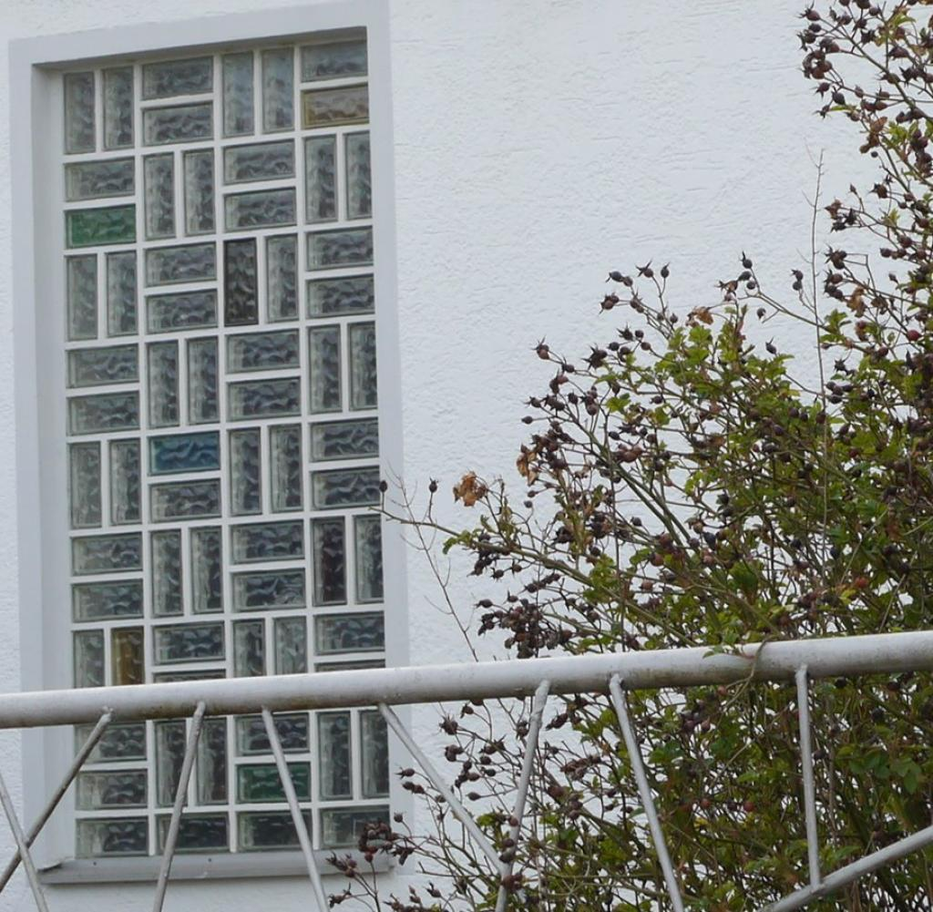

Quelle: Don Alphonso
Denn das neue Heizungsverbotsgesetz wurde von Leuten in Habecks Ministerium geschrieben, die lediglich das Ziel der Klimaneutralität vor Augen hatten, ohne Rücksicht auf die Denkweise und die Möglichkeiten von Vermietern. Tatsächlich ist das neue Gesetz ein Schock für Leute für mich. Wir haben da beispielsweise ein 105 m² kleines Haus von 1928, das auf einem 551 m² großen Grundstück steht. Das Haus wurde immer wieder erneuert, beim letzten Mieterwechsel für eine niedrige, fünfstellige Summe. In den 60er-Jahren, bevor meine Eltern es gekauft haben, wurden noch die obigen Glasbausteine verbaut. Die kann man energetisch überhaupt nicht sanieren, und momentan macht auch noch die verbaute Gasheizung Probleme. Sprich, wir wären ein Bilderbuchbeispiel für jenen Totalumbau, den Herr Habeck und das EU-Parlament befürworten. Und man muss den Tatsachen ins Auge schauen: Eine Stromheizung mit Wärmepumpe ist wirklich nur sinnvoll, wenn die alten, in Nischen verbauten Heizkörper entfernt und die Wände und das Dach gedämmt werden. Das betrifft übrigens nicht nur dieses Haus, sondern alle Altbauten, die in dieser Straße von Wirtschaftswunder und Kleinbürgerträumen erzählen. Es sind halt Häuser, wie Kinder sie zeichnen, und leider sind sie heute wegen der Wohnungsnot auch für viele unbezahlbar.
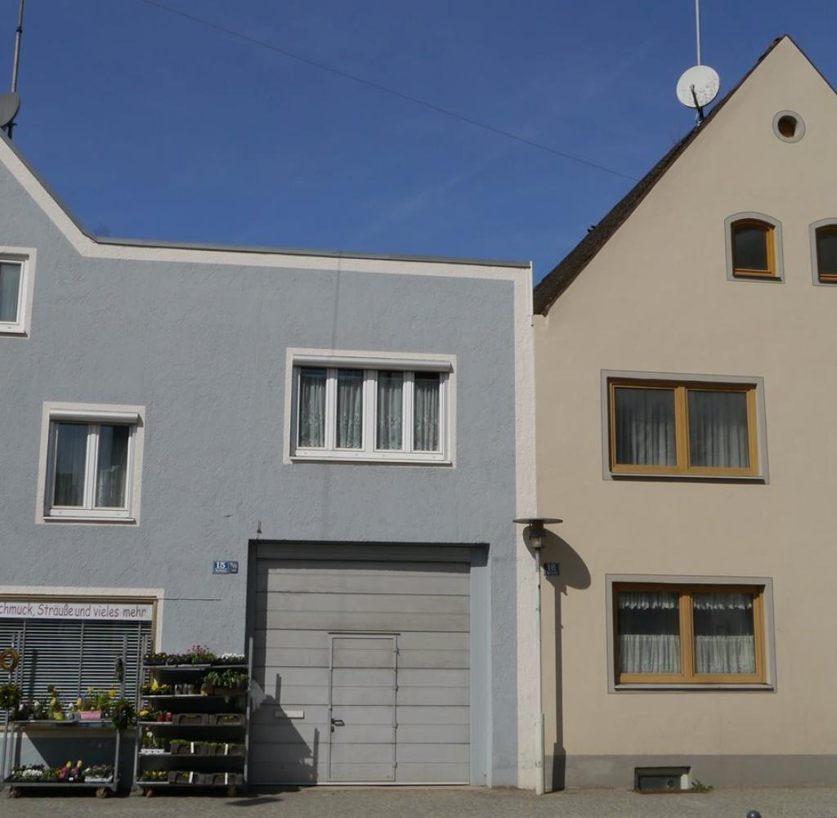

Quelle: Don Alphonso
Auf der anderen Seite könnte man natürlich sagen, dass sich der Umbau wegen der hohen Immobilienpreise bei uns deutlich jenseits der 5000 Euro pro Quadratmeter Wohnfläche lohnt. Tatsächlich habe ich mich auch informiert, was so eine Vollsanierung mit Wärmepumpe kosten würde, und der minimale Kostenvoranschlag liegt bei 150.000 Euro. Das ist eine Menge Geld in einem Land, in dem der Median des Nettovermögens der Haushalte bei gerade mal 70.000 Euro liegt. Bis dieses Projekt mit Dämmung und neuer Fußbodenheizung und neuen Böden und Isolierung und Dacherweiterung und neuer Gaube und neuer Stromleitung fertig ist, braucht man minimal ein Jahr. Das fällt bei einem vermieteten Objekt an, weshalb ich den Mieter gesetzlich vorab über die Kosten, den Umfang und die vermutlichen Mietsteigerungen informieren muss: 8 Prozent der Kosten darf ich aufschlagen, mit einer Kappungsgrenze von 3 Euro/m² über 8 Jahre hinweg. Das ist für mich ein Tropfen auf den heißen Stein und für den Mieter teuer – und dazu kommt noch ein weiteres Problem: Wenn ich die Böden neu machen und die alten Heizungen entfernen lasse, müsste ich den Mieter auf meine Kosten anderweitig unterbringen.
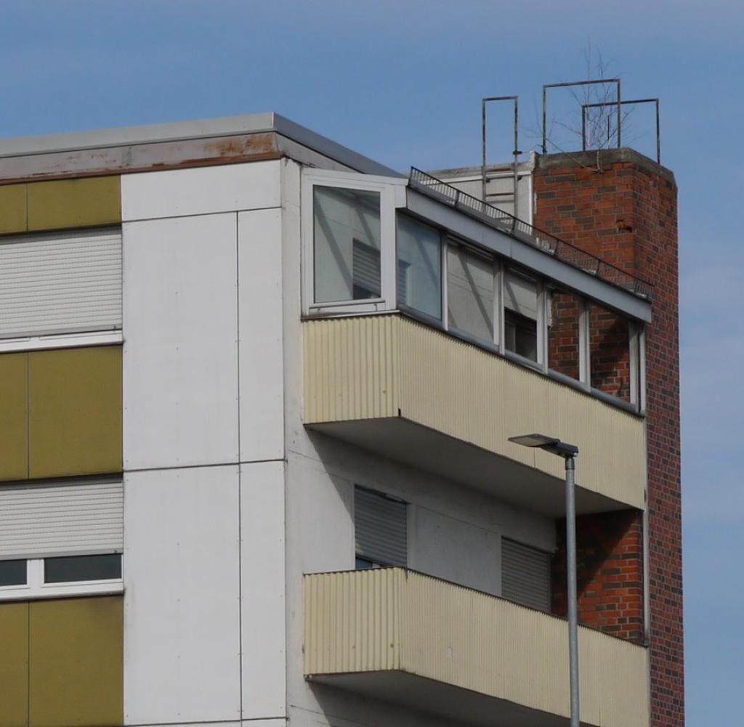

Quelle: Don Alphonso
Anzeige

Große Immobilienkonzerne haben für solche Zwecke eine bestimmte Reserve, aber ich habe kein weiteres, leer stehendes Haus. Ich vermiete recht günstig weit unter dem Preis, den man hier in dieser Stadt verlangen könnte. Sollte ich jetzt dem Mieter für ein Jahr – wenn alles gut geht – eine vergleichbare Immobilie zur Verfügung stellen, müsste ich erst einmal ein solches Objekt finden. Das gibt es nur, wenn ich bereit bin, in diesem völlig überhitzten Mietwohnungsmarkt für den Mieter das Vier- bis Achtfache dessen zu bezahlen, was mir nach Abzug der Steuern als Nettomieteinnahme übrig bleibt. Will sagen: Neben den reinen Sanierungskosten verzichte ich ein paar Jahre de facto auf jede Mieteinnahme, und da sind die Kosten für den Umzug noch nicht einmal dabei. Daher bin ich als das, was man gemeinhin als „sozialen Vermieter“ mit „bezahlbaren Mieten“ bezeichnet, mit meinem hübschen Hexenhäuschen und dem schönen Garten und den Nussbäumen selbst mit viel Glück und etwaiger Förderung einen sechstelligen Betrag los. Ich stehe nebenbei für Habecks und von der Leyens Anforderungen ein Jahr lang täglich auf einer Baustelle und kann mir auch bei der Bank anhören, dass man in meinem Alter und bei den Unwägbarkeiten der Sanierung eines solchen Altbaus keine Kredite vergibt. Und das alles, damit ich mich am Ende mit dem Mieter herumstreiten müsste, welche Kosten der Sanierung ich umlegen darf, weil alles, was nicht energetisch ist, wie etwa der neue Verputz, meine Privatkosten sind.
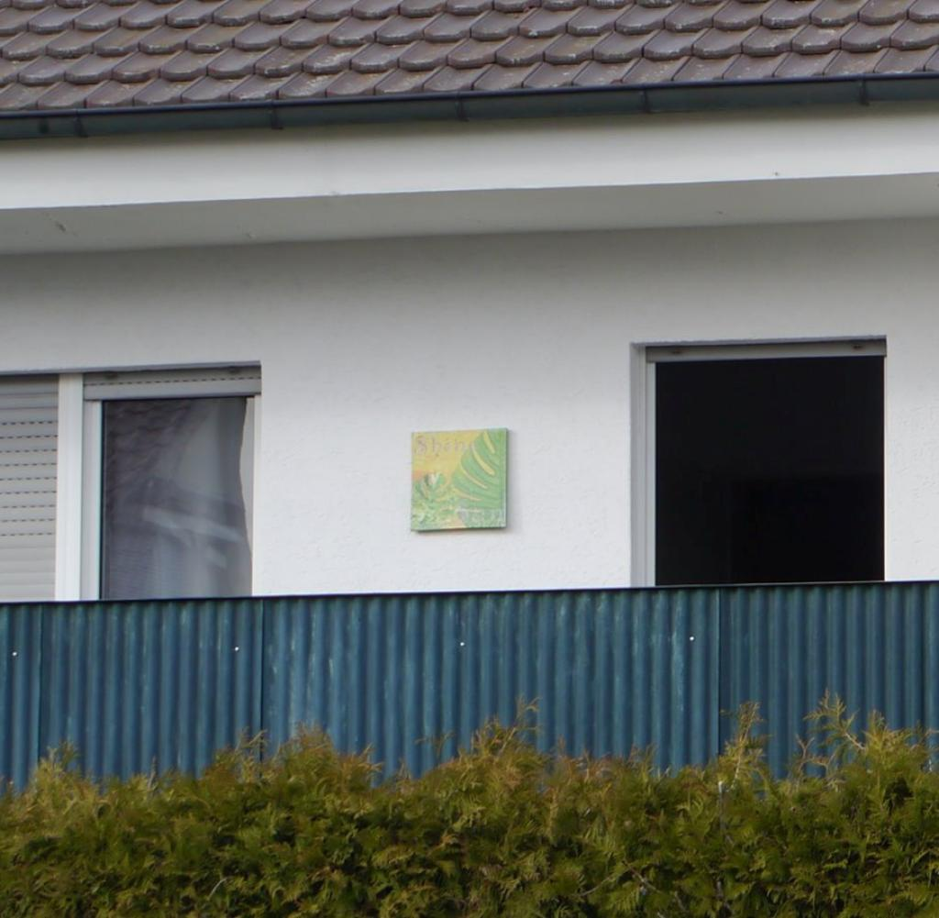

Quelle: Don Alphonso
Als Lohn dafür, dass ich davor de facto vier Jahre Mietausfälle hatte, weil ich den Mieter anderweitig unterbringen muss. Das würde ich idealerweise vermeiden, indem ich es aufgebe, ein sozialer Vermieter zu sein, und den Mieter – theoretisch, bitte, in Wirklichkeit würde ich das nie tun, der echte Mieter ist supernett – entmieten würde. Ist kein Mieter da, verliere ich lediglich eine Nettojahresmiete. Das hat Ihnen Herr Habeck nicht, erzählt, oder? Als Immobilienbesitzer ist die Frage „Wie werde ich meinen Mieter los“ dagegen ein Kernstück jeder Sanierungsüberlegung. Verstärkend kommt die sogenannte Mietpreisbremse dazu, die Mieter eigentlich schützen soll. Dieser Mietpreisbremse bin ich bei einem vermieteten Objekt auch nach der energetischen Sanierung unterworfen. Wenn ich den Mieter loswerde und ihn den Unwägbarkeiten des Mietmarkts überantworte, ist das menschlich hässlich. Aber ich tue etwas für die Fortschrittskoalition, weil ich dann nicht nur für 150.000 Euro energetisch saniere, sondern auch noch ein paar Euro für eine Kernsanierung wie im Neuzustand drauflege. Und das wiederum bedeutet, dass ich in unserer kleinen, extrem teuren Stadt mit beinahe Münchner Mietpreisen von der Mietpreisbremse ausgenommen bin, und einen neuen, deutlich höheren Mietpreis bilden kann. Sprich, eine bezahlbare Miete für ein Hexenhäuschen verschwindet und ein neues, durchaus rentables Luxusobjekt mit der vierfachen Miete ist entstanden. Ich finde das auch nicht schön. Aber nur so könnte ich die immensen Kosten verantworten. Und wenn Sie es nicht glauben: Genau das wird einem empfohlen, wenn man bei der Bank nach einem Kredit fragt.
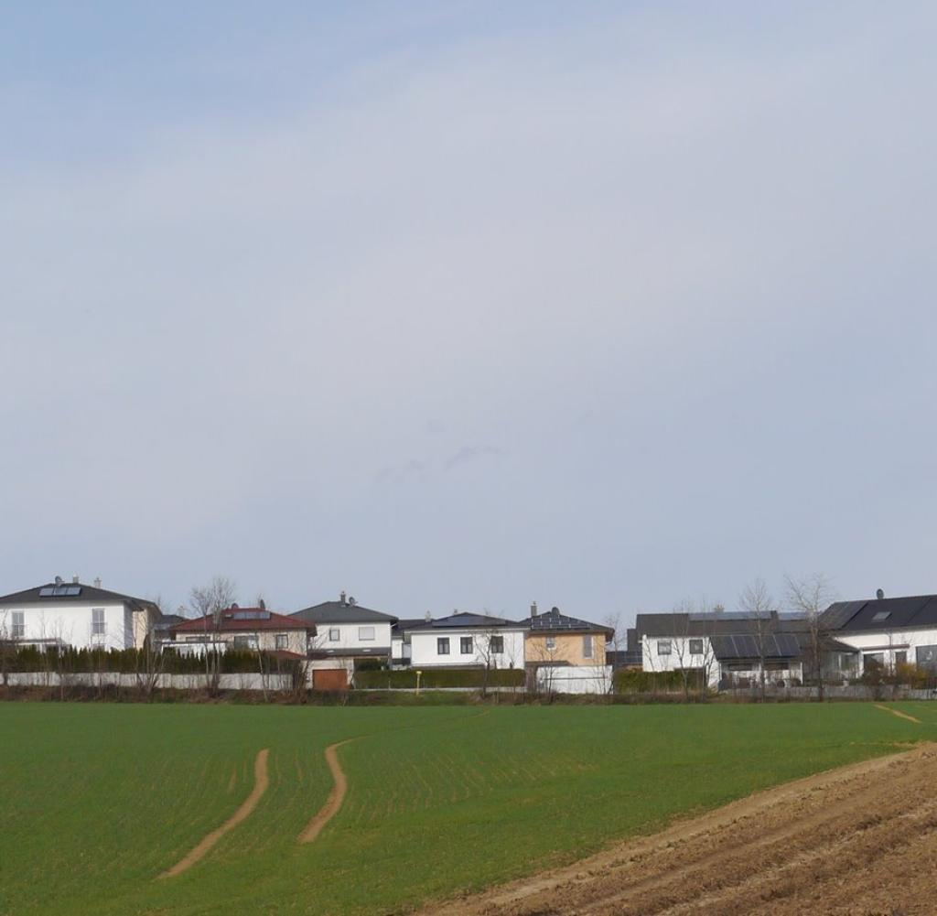

Quelle: Don Alphonso
Ich kann das eventuell tun, weil ich noch relativ jung bin und meine Eltern von den Mieteinnahmen so viel auf die Seite gelegt haben, dass ich die Kosten so eben noch stemmen könnte. Das alles ist leider so teuer, dass man allein wegen der Rücklagen in Deutschland als „reich“ gilt, obwohl man damit eigentlich nur ein Haus nach den Wünschen der Grünen sanieren und das eigene Dach richten kann. Wäre ich 15 Jahre älter, und wäre das Eigenkapital nicht da, müsste ich das machen, was in diesem Viertel gerade so einige machen: Das Objekt an einen Immobilienentwickler verkaufen, der das Haus abreißt und aus dem Garten meiner Kindheit den Bauplatz für zwei Schachteln mit je sechs Wohnungen macht, wie es die heutigen Geschossflächenzahlen erlauben. Von einem Garten bleibt dann nur eine gepflasterte Ecke. Aber Deutschland ist nun mal kein reiches Land, und viele, die wegen des Immobilieneigentums als reich gelten, sind pleite, wenn Dämm- und Heizungszwang kommen. Natürlich ist es traurig für die Leute, die ihr gemietetes Haus verlassen müssen. Aber ich bin mit Mitte 50 ein recht junger Vermieter. Die meisten sind deutlich älter. Und man kann nicht von 70-Jährigen erwarten, dass sie auf Kommando von Ampel und EU noch mal Jahre ihres Restlebens für Sanierungen mit ungewissem Ausgang vergeuden, damit ein Mieter eine schöne Dämmung hat. Das werden sie nicht tun. Allein schon, weil das Vertrauen in diesen Staat nach diesen De-facto-Enteignungsplänen kaum mehr vorhanden ist.

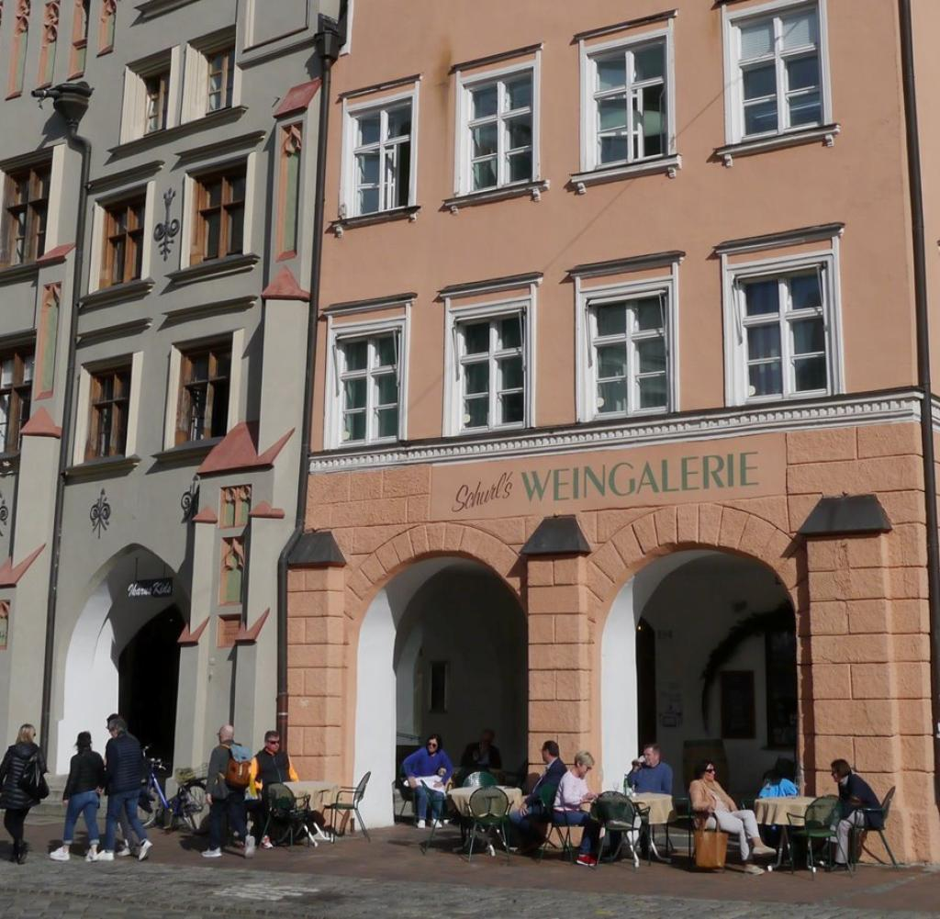

Quelle: Don Alphonso
Anzeige

Mieter werden nun vielleicht denken, dass es ihnen dennoch egal sein kann, und der nächste Vermieter nach dem Verkauf ebenso verpflichtet sein wird, ihnen das alte Haus zu dämmen. Schließlich ist man, von ein paar Ausnahmen abgesehen, in Deutschland so gut wie unkündbar, wenn man nur die Miete überweist, und auch die Durchsetzung des Eigenbedarfs ist tückisch und dauert recht lang. Für Mieterhöhungen darf nicht gekündigt werden. Das stimmt aber nur, weil Immobilien bislang in der Regel profitabel waren. Aber nun kommt § 573 Abs. 2 Satz 3 BGB ins Spiel, der bislang eher selten in Betracht kam. Darin steht: „Ein berechtigtes Interesse des Vermieters an der Beendigung des Mietverhältnisses liegt insbesondere vor, wenn der Vermieter durch die Fortsetzung des Mietverhältnisses an einer angemessenen wirtschaftlichen Verwertung des Grundstücks gehindert und dadurch erhebliche Nachteile erleiden würde.“ Dazu gibt es einiges an Rechtsprechung, und für den Laien erklärt sieht es so aus: Früher stellten Häuser auf dem Grundstück einen Wert dar. Mit den neuen Verordnungen und drohenden Kosten im mindestens 6-stelligen Bereich muss man den Restwert der Gebäude in Relation zu den drohenden Kosten stellen: Sobald das Gebäude wegen der Sanierungspflicht einen negativen Wert darstellt, wird der Vermieter an einer angemessenen wirtschaftlichen Verwertung des Grundstücks gehindert, kann daher einen Abriss durchsetzen, und unter Einhaltung der üblichen Fristen entmieten. Und bitte, das ist sogar eine der ganz wenigen Ausnahmen, in denen man Denkmalschutzgebäude abreißen kann.
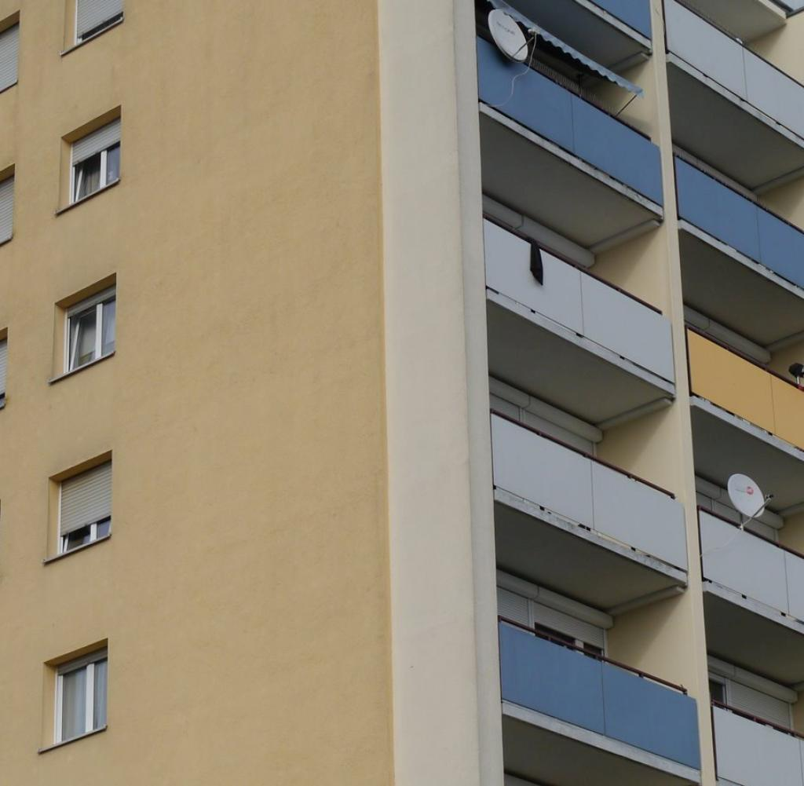

Quelle: Don Alphonso
Aber so privilegiert sind Sie nicht? Sie wohnen zufällig zur Miete in einem verschachtelten Hochhaus, das jetzt schon 50 Jahre alt ist und mit Balkonrisaliten hohe Wärmebrücken aufweist, deren seitliche Abdämmung schwierig ist? Oder in einem Betonskelettbau mit großen Glasflächen, an denen ein Heizkörper steht? Außenrum hat man wie in den 70er-Jahren viel Grün gelassen, und der Bodenrichtwert ist in den letzten Jahren durch die Decke gegangen? Und Sie haben sich nicht darum gekümmert, weil das als Mieter alles nicht Ihre Sache ist, und wenn der Kanzler ein Wirtschaftswunder durch erneuerbare Energien verspricht, denken Sie vor allem an Windräder? Sie haben sich nicht überlegt, wie so ein Totalumbau eines Hauses aussieht, weil Sie im Gegensatz zu mir noch nie eine Totalsanierung gemacht haben? Sie sollten sich vielleicht zeitnah mit den konkreten Folgen von § 573 Abs. 2 Satz 3 BGB, beschäftigen, denn daran hat in Habecks Ministerium und im EU-Parlament vermutlich niemand gedacht. Knallhart gesagt, ohne falsche Rücksichtnahme: Begleitende Maßnahmen zur sozialen Verträglichkeit für Mieter im Gesetz sind für Vermieter völlig irrelevant und kostenneutral, wenn aus dem Mieter erst einmal ein Obdachloser geworden ist.
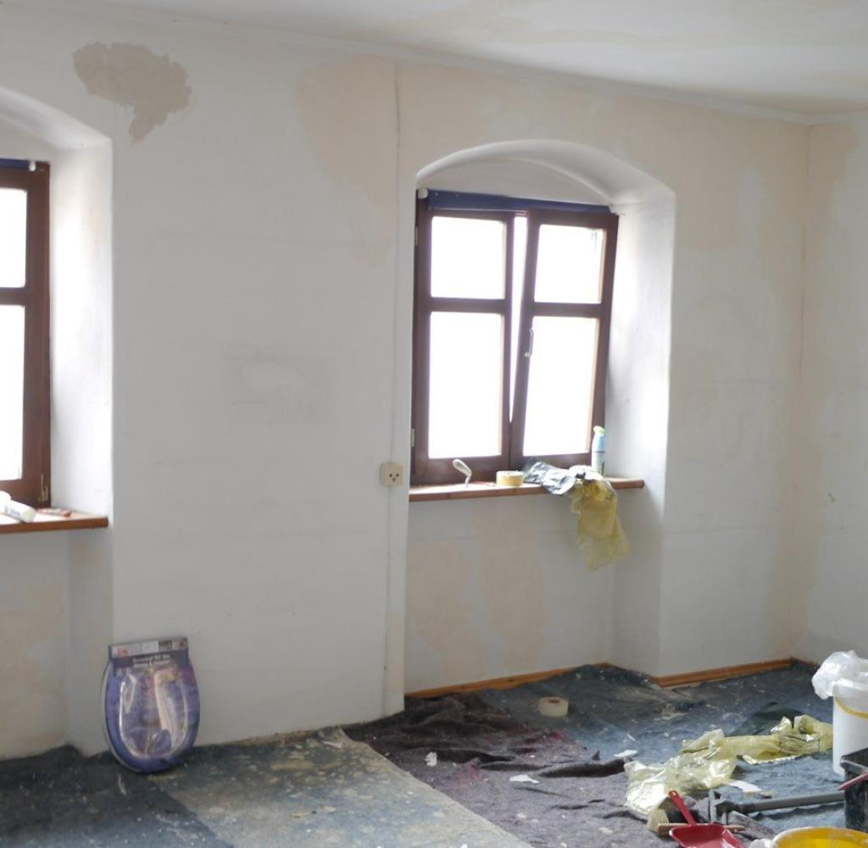

Quelle: Don Alphonso
Es ist auch völlig egal, welche Förderungen und Härteregeln für Hausbesitzer jetzt noch schnell erfunden werden, um das Ansehen von Habeck zu retten: Als Vermieter denke ich nur an die Kosten, die beim restlos veralteten Baubestand in Deutschland immens sein werden. Aber es gibt für Leute wie mich immer Auswege. Ich kann dem Mieter Geld anbieten, damit er auszieht. Ich kann eine Totalsanierung durchführen, die mich von der Mietpreisbremse befreit. Ich kann an jemand verkaufen, der Schachtelhäuser hinstellt. Möglicherweise verliere ich dabei Vermögen, aber ich selbst wohne im Denkmalschutz, und im allerschlimmsten Fall verkaufe ich alles und gehe nach Italien. Wenn ich nicht mehr vermieten darf und mir die Sanierung zu teuer ist, kann ich Räume zur Not auch eine Weile leer stehen lassen und gezielt keinen Handwerker finden. Aber zuerst einmal trägt das alles zur Verknappung von Wohnraum bei. Wenn ich saniere, ist Wohnraum eine Weile nicht verfügbar. Wenn Schachtelhäuser gebaut werden, ist der Wohnraum des abgerissenen Hauses für ein paar Jahre nicht verfügbar. Wenn ich niemanden finde, der energetisch saniert, ist Wohnraum nicht verfügbar.
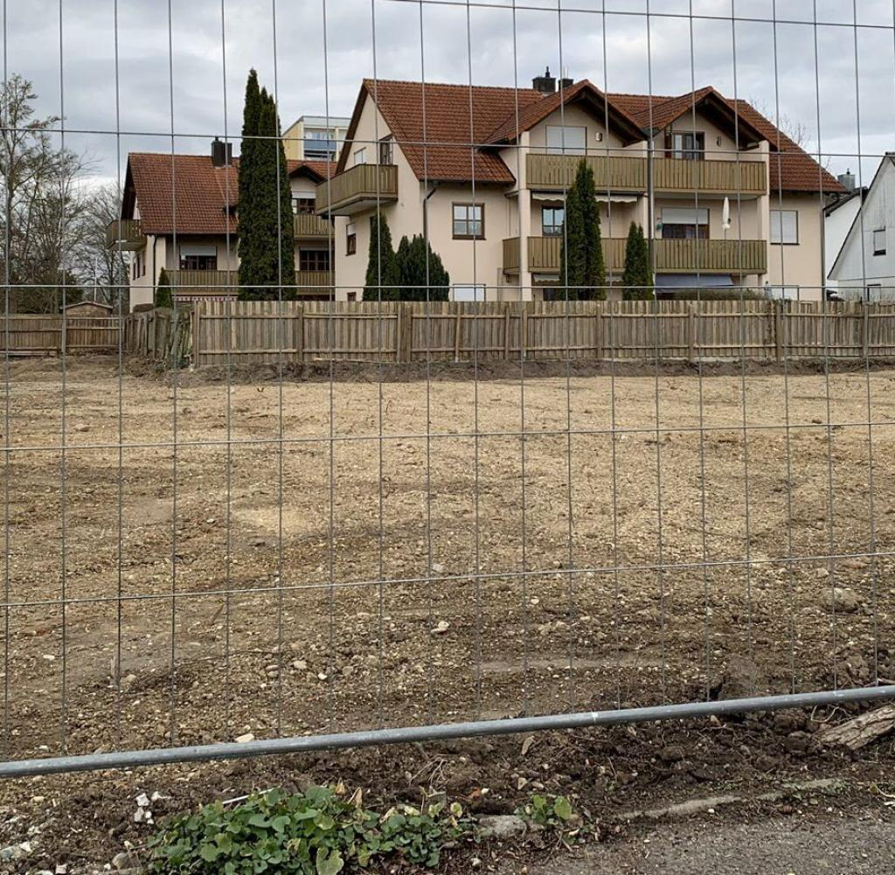

Quelle: Don Alphonso
Wenn ich wegen der Kosten abreißen lasse und den Entmieteten zum Abschied ein Buch mit den Adressen der 343 EU-Politiker schenke, die für die Zwangsdämmung gestimmt haben, ist das vielleicht kein Akt der besonderen Freundlichkeit. Aber es ist ein vernachlässigbares Problem im Vergleich zu dem Irrsinn auf dem Wohnungsmarkt, der über uns kommt, wenn wir tatsächlich einen Bestand mit Styropor bekleben und intakte Heizungen rausreißen müssen, dessen Umfang noch nicht einmal bekannt ist. Und das in einer Eile, die nachgerade eine Garantie für unsachgemäße Durchführung, Schimmel, nicht ausreichende Stromversorgung und weitere unabsehbare Kosten ist. Wenn der Staat die Vermietung zum unabsehbaren Existenzrisiko macht, muss er das eben selbst tun. Und um das gleich in aller Härte zu sagen: Dieser Staat empfindet 9 m² pro Erwachsenem und 6 m² pro Kind als zumutbar, siehe § 7 WoAufG Bln. Ach? Das wussten Sie nicht? Tja. So was aber auch. Erleben Sie das grüne Wirtschaftswunder!
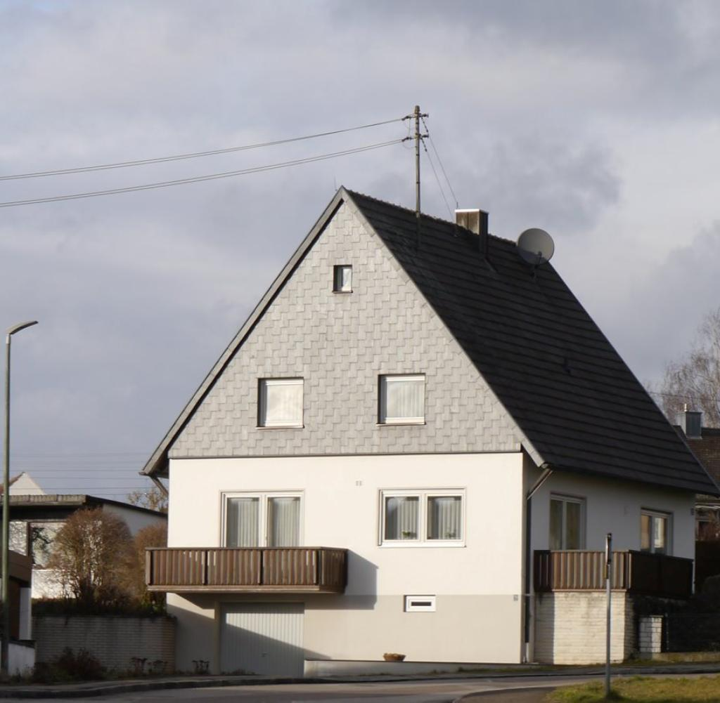

Quelle: Don Alphonso
Ich habe das Wunder nicht gemacht, ich möchte nur in Ruhe alte, kleine Häuser vermieten, mit hohen Nussbäumen, auf denen Kinder und Katzen das Klettern lernen, und mit Terrassen, auf denen man mit Freunden grillen kann. Ich will meinen Mietern aus Italien Schinken mitbringen und keinen Ärger, ich will nichts wegreißen, und es reicht mir, wenn einmal im Jahr der Kaminkehrer kommt. Ich bin völlig zufrieden, wenn es gut läuft und jeder sein Auskommen hat, und als die Coronakrise begann, habe ich allen gesagt, dass man im Notfall gern auch über alles reden kann. Ich bin ein ganz normaler Kleinvermieter wie Millionen andere, die geglaubt haben, sie würden etwas Gutes tun, indem sie anderen Wohnraum zu bezahlbaren Preisen anbieten.
LESEN SIE AUCH
DER AUTOR
Don Alphonso
Jetzt bin ich unter Druck, und mir bleiben nicht viele Alternativen. Leider sind ausnahmslos alle Alternativen für die Mieter besonders scheußlich. Im allerbesten Fall werden bezahlbare Mieten nur noch durch winzige Wohnlöcher möglich, und es wird für uns alle teurer. Aber ich glaube nicht an allerbeste Fälle, nicht mit diesen Politikern an der Macht. Am Ende wird sich die Wohnungskrise dramatisch verschärfen, weil wegen der nicht bezahlbaren Styroporkleberei und Heizungszerstörung für alle einfach deutlich weniger Platz da ist. Und die Fortschrittskoalition der Ahnungslosen wird keinen Fehler eingestehen, sondern nur nachdenken, wie man den selbst verursachten Mangel mit Wohnungszwangswirtschaft beheben und anderen auf die Schultern laden kann. Dann ziehe ich die italienische Option, und nach mir die Sintflut.
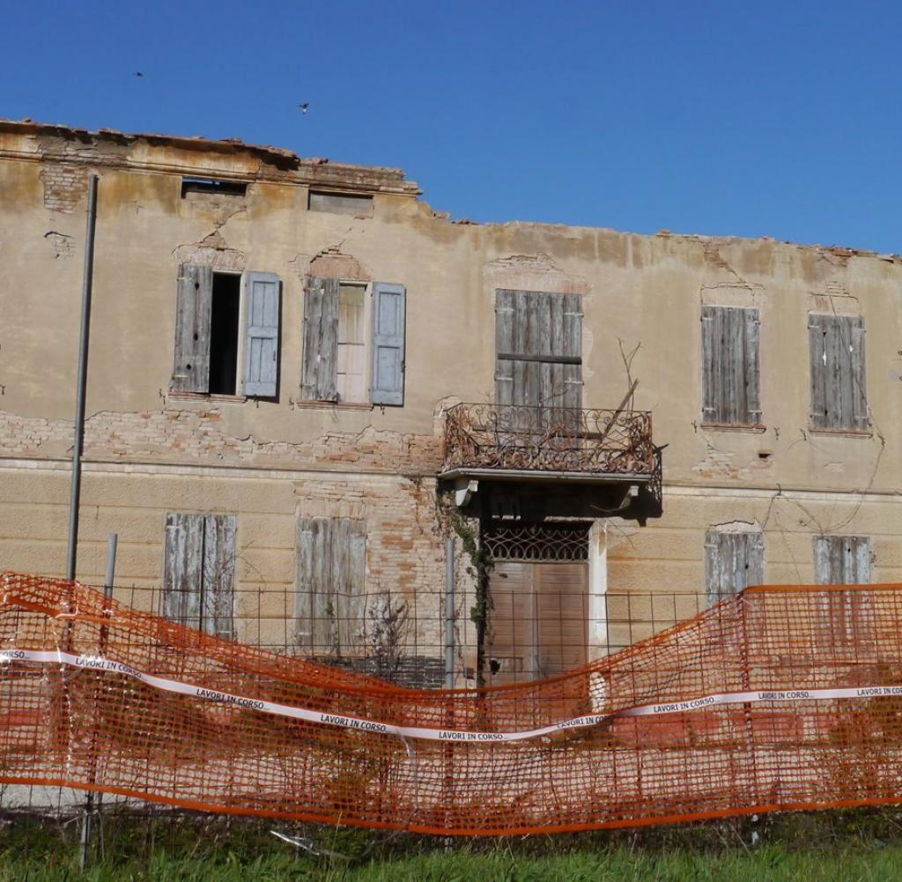

Quelle: Don Alphonso
Der alten, halbwegs verlässlichen Bundesrepublik treu sind nur die Dummköpfe. Der Glaube an den Habeck‘schen Obrigkeitsstaat hat seine Grenze im Verstand.
hege schuster
vor 2 Wochen
Eines ist gewiss: ich werde weder bei der Heizung noch beim Dämmen mitmachen und niemand wird mich zwingen können. Wenn das jetzt Millionen Häuselbesitzer feierlich erklären, kann die Ampel schon mal den Hut nehmen, der schon brennt und Brüssel soll sich warm anziehen, bevor der Dexit populär wird!
LINK 777

ANTWORTEN AUSBLENDEN
Rufer in der Wüste
RW
vor 2 Wochen
Ich mache mit!
LINK 355
Bettina J.
BJ
vor 2 Wochen
Da sind wir schon zwei!
LINK 89
Nordmanntanne
N
vor 2 Wochen
Dem schließe ich mich an...
LINK 90
Daniel W.
DW
vor 2 Wochen
Was machen Sie denn, wenn dann Ihre Heizung den Geist aufgibt? Ich befürchte, wird werden einfach gezwungen sein, diesen Wahnsinn mitzumachen. Im Winter ohne Heizung ist auf Dauer leider auch keine Lösung.
LINK 13
Daniela s.
DS
vor 2 Wochen
Ich mich auch . Werden halt wieder ein paar Wohnungen mehr fehlen
LINK 61
Mae West
MW
vor 2 Wochen
Ich mache da auch auf keinen Fall mit. Punkt, aus und Ende.
LINK 61
Ursula K.
UK
vor 2 Wochen
Ich auch.
LINK 38
Werner H.
WH
vor 2 Wochen
Genauso ist auch mein Plan - ich werde sämtliche Möglichkeiten nutzen um diesen Blödsinn nicht mitzumachen. Wenn alle stricke reißen, verklopp ich den ganzen Rotz und zieh in ein anderes Land
LINK 82
Jörg .
J.
vor 2 Wochen
Bin dabei. Ist doch wohl klar.
LINK 50
Günther B.
GB
vor 2 Wochen
Me too !
LINK 46
Unbeugsame
U
vor 2 Wochen
@ hege schuster dito
LINK 39
Gaby D.
GD
vor 2 Wochen
Oh, wie sehr Sie sich irren! Oh, wie sehr wir uns alle irren. Sie gehen von funktionierenden demokratischen Systemen aus mit Gewaltenteilung usw. aus.Wie konnte dann 2015 passieren? Wie konnte es zu den massiven Grundrechtseinschränkungen der Coronazeit kommen? Wie kann bestehendes Naturschutzrecht zu Gunsten der "Klimarettung" gebrochen werden? Wieso kann enteggen geltender Gesetzte zum Gendern gezwungen werden? Nur so ein paar Beispiele. Oh, wie sich sich leider irren.
LINK 140
Martina E.
ME
vor 2 Wochen
Hab gestern als Kommentar zu einem anderen Bericht geschrieben, dass wir ein EFH mit ca 140 qm haben, von den Schwiegereltern geerbt. Meine Mutter wohnt jetzt da seitv2 Jahren. Die Heizung ist jetzt 30 Jahre alt und wird zum Jahresende vom Kaminkehrer stillgelegt. Wenn wir darin wohnen würden, wäre es kein Problem und die Heizung, die gut läuft und super Werte hat, dürfte mit uns als Bewohnern weiterlaufen. Meine Mutter ist aber eine Mieterin und ich kann dem Don nur zustimmen, die Kosten für den Umbau dieses Hauses aus den 30er Jahren kostet minimum 150.000 €. Das können wir nicht stemmen. Also sucht meine Mutter neuen Wohnraum und wir lassen das Haus leer stehen. Kann mich keiner zum Abriss zwingen. Allerdings hänge ich ein Schild in den Garten, dass hier eine alte Dame zwangsentmietet wurde und eine Familie mit Kind um Wohnraum gebracht wurde. Keine Miete für uns, fehlende Steuern für den Staat. Liebe Mieter, ihr werdet euch noch umschauen.
LINK 157
Joachim L.
JL
vor 2 Wochen
Gibt es eigentlich schon Bestimmungen zu den Schwedenöfen? Sollen die in dem Zuge auch verboten werden? Wir haben den ganzen letzten Winter nur mit Schwedenofen geheizt. Wir hatten immer ein schön warmes Wohnzimmer und der Rest war erträglich. Und billig wars! Im. Vergleich zumindest.
LINK 29
Daniela s.
DS
vor 2 Wochen
Gaby , wenn wir alle mitmachen , wird das schon . Angst ist kein guter Begleiter
LINK 38
hege schuster
HS
vor 2 Wochen
Sollte in 15 Jahren wirklich meine Heizung defekt werden, kenne ich genügend Leute, die das reparieren werden und niemand wird es einen Herrn Habeck oder seine Nachfolgern verraten. Was geht das überhaupt einen Wirtschaftsminister an, es ist das sowieso das Umweltministeriums zuständig. Aber viel wahrscheinlicher ist, dass ich alles verkaufe und zwar rechtzeitig zu einem guten und vernünftigen Preis und dann in der freiheitlichen Schweiz weiterlebe. Aber noch mehr würde ich mich freuen, wenn der Widerstand schon so groß wird, dass Habeck wieder märchenhafte Kinderbücher für die FFF schreibt und ihm irgend jemand dabei hilft, der das besser kann wie er.
LINK 69
Robert M.
RM
vor 2 Wochen
„ Denkbar wären zum Beispiel Bußgelder oder Steuererhöhungen für Häuser mit schlechter Energieeffizienz. “ Und genauso wird es kommen, jeder der sich weigert zahlt dann halt Steuern bis er pleite ist… Und säumige Steuerzahler disziplinieren, das ist das Einzige was der Staat noch kann!
LINK 66
Gehring II
GI
vor 2 Wochen
Bin definitv auch dabei!
LINK 26
Evelyn S.
ES
vor 2 Wochen
Meine Familie alle Häuslebesitzer seit ca. 40 Jahren machen auch nicht mit. Wir sind alle Babyboomer und freuen uns nach Jahren der Entbehrungen auf unser abbezahltes Haus. Eher muss man uns mit Polizei raustragen um unser Eigentum nach staatlichen Zwang zu sanieren
LINK 71
Ingo D.
ID
vor 2 Wochen
@Martina E. Genau so sieht es aus. Meine Frau und ich haben letztes Jahr ein neues Haus bezogen und das alte Reihenhaus vermietet. Die Mieter haben letzte Woche ihre Kündigung erhalten. Es tut mir leid für die Familie, die es wirklich nicht leicht hat. Es ist ein 140qm Reihenhaus, welches aus den 80ern ist, jedoch komplett in 2004 saniert (neue Gasheizung und Fenster) wurde. Die Mieter waren nun die letzten 4 Monate mit der Miete in Verzug. Ja, sie haben immer gezahlt... jedoch Verzug läßt eine Kündigung zu. Bis Ende des Jahres haben sie Zeit. Bisher zahlten sie 670 EUR KM zzgl. 120 EUR NK p.m.. Wenn ich nun einen Umbau vornehmen würde, müßte ich das doppelte an Miete haben. Tut mir leid... das Haus wird leer bleiben und draussen ein schöne Schild dran stehen - "Dieses Haus wäre mit einer soliden und realitätsnahen Regierung zu vermieten. So nicht". Zudem haben wir eine Eigentumswohnung, welche bis vorletzten Monat vermiete war. Erdgeschoss, 67qm neue Gasheizung und Fenster in 2011. KM war 345 EUR zzgl. 55 EUR NK. Die Mieterin hatte Anfang des Jahres mit Aussicht auf eine größere Arbeitsort näheren Wohnung gekündigt. Leider wurde daraus nichts und sie bat um einen neuen Mietvertrag. Nope... sie muss nun sehen wo sie ab nächsten Monat bleibt. Auch wenn manch einer meint ich wäre unsozial... nein, überhaupt nicht. Das RH und die Whg sind in einem top Zustand, ca. 30km von Oberhausen, Gladbeck o.ä. entfernt. Ideale Verkehrsanbindung und in einem Ort wo der überwiegende Teil noch deutsch spricht. Das ist meine Antwort auf diese ideologische Regierung. Für ca. 1.000 EUR an Kaltmiete kann ich nicht 150.000 EUR investieren. Insbesondere nicht, da man nicht weiß auf welche irren Ideen die deutsche Regierung oder Brüssel morgen kommt. Nein... wir sparen für unsere Abwanderung aus Deutschland. In Deutschland werden wir noch genauso wenig investieren wie BASF, Evonik, Mercedes, Bayer und wie sie alle heißen.
LINK 107
Paul der Große
PG
vor 2 Wochen
Ich auch...!!
LINK 24
Wahlfänger
W
vor 2 Wochen
Genau so!
LINK 19
Dirk K.
DK
vor 2 Wochen
me too
LINK 15
Alfred M.
AM
vor 2 Wochen
Daniel W. in Polen/Tschechien etc. sind diese Heizungen nicht verboten, daher würde ich eine defekte Gasheizung durch Importware( z.B. von Vailand 1A Ware) ersetzen lassen und stillhalten.Es ist wie beim Austauschmotor: in alter "Verpackung" funktionierender Antrieb und beim TÜV stimmen die Abgaswerte.
LINK 37
Frank Z.
FZ
vor 2 Wochen
Die Gedanken sind frei ... Es gibt mittlerweile unter den Menschen hier im Land viele Fragezeichen und viele Diskussionen. Wo ist die Logik hinter all dem? Man möchte bis 2050 die Flächennutzung in Deutschland auf NULL reduzieren das bedeutet, auch unter Berücksichtigung das wir immer mehr Zuwanderung ins Land erfahren, das die bereits vorhandene Flächen anders genutzt werden müssen. Oder ? Vielleicht möchte man unter dem "Vorwand Klimaschutz" an die Grundstücke und Bauten der Bevölkerung ? Könnte das sein? Unmöglich? Warum unter dem Vorwand? Weil Deutschland nur 2% am weltweiten CO2 Ausstoß produziert während China Z.B. bei 30% liegt und China baut immer weitere Z.B. Kohlekraftwerke. https://www.tagesschau.de/wirtschaft/weltwirtschaft/china-ausbau-kohlekraftwerke-101.html Vielleicht möchte man durch die unkontrollierte Zuwanderung, Brandbriefe und Sorgen der Kommunen werden ja anscheinend ignoriert, tatsächlich einen Zustand erreichen, wo ein akuter Wohnraummangel herrscht, um unter diesen Vorwand dann auf Grundstücke und Gebäude der Bevölkerung zu zugreifen, die sowieso schon durch die hohen Sanierungsauflagen in existenzielle Notlagen gekommen sind? Z.B. " Enteignung der Gebäude mit Entschädigung, vor Schutz durch Zerfall (weil einige Menschen die Sanierungsvorschriften nicht mehr zahlen können und ggf. Heizungsanlagen stillgelegt worden sind) zum Wohle der Allgemeinheit, wegen akuter Notlage der Bevölkerung durch Wohnraummangel". Querdenkerei? Ideologie? Vielleicht kann ein Artikel hier auf Welt mal einen anderen Blickwinkel bringen? Unbedingt mal lesen: https://www.welt.de/wirtschaft/plus244302247/Hausbau-Der-Mythos-vom-Eigenheim-erschwert-die-nachhaltige-Wohnwende.html
LINK 29
Desillusionist
D
vor 2 Wochen
Ich mache auch mit!
LINK 12
Manfred B.
MB
vor 2 Wochen
Ich mache auch mit, garantiert.
LINK 9
Lucie E.
LE
vor 2 Wochen
Ich sage schon die ganze Zeit, dass ich das nicht mitmachen werde. Mein Grundstück, mein Haus, meine Entscheidung!
LINK 17
Manfred B.
MB
vor 2 Wochen
@ Gaby D. Darüber sollte man nachdenken. Was mich beunruhigt ist unsere Bundesverfassungsgericht. Wenn erst ein Klimaermächtigungsgesetz besteht, dann ist es zu spät. Darum wehret den Anfängen.
LINK 26
Manfred B.
MB
vor 2 Wochen
@ Ingo. D Ihre Verfahrensweise habe ich auch in Erwägung gezogen. Letztendlich wird mir nichts anderes übrig bleiben. Meine Mieter tun mir dann leid, aber dafür kann ich mir nichts kaufen.
LINK 9
Zenorix
Z
vor 2 Wochen
Bin dabei.
LINK 7
Folke H.
FH
vor 2 Wochen
Der gutgläubige Michel wird dieser Regierung bis in die eigene Obdachlosigkeit folgen. Für den Osten dieses Landes besteht vielleicht noch Hoffnung. Man sieht sich in Italien.
LINK 19
Axel M.
AM
vor 2 Wochen
Amen, Bruder! Ich bin dabei?
LINK 3
Arne W.
AW
vor 2 Wochen
Man wird Sie zwingen durch Bußgeld 25000€ von Landratsamt. Zieht man vom Konto ein oder Eintragung im Grundbuch. Geht ohne Gerichtsverfahren. Danach Zwangshypothek oder Versteigerung. Nicht spaßig
LINK 8
hege schuster
HS
vor 2 Wochen
Nur wenn wir es wegen eines mangelnden Gefühls und Vertrauens an Selbstwirksamkeit das geschehen lassen. Dann bin ich eben vorher weg! Ohne uns - so oder so! Wenn Millionen das machen, haben die Neujakobi er keine Chance! Und irgendwann werden auch die linksrotgrünen Mainstream-Medienmanipulierer gezwungen sein, eine Kehrtwende zu machen.
LINK 5
Ingo K.
IK
vor 2 Wochen
Können wir, wenn wir schon alle zusammen sind, nicht auch gleich gegen die GEZ demonstrieren? Dazu hätte ich auch noch Lust. Also: Gegen Zwangssanierungen und Zwangsabgaben für den ÖRR.
LINK 0
Ursula K.
UK
vor 2 Wochen
Natürlich, Robert. die Preise für Öl und Gas werden in derartig sinnlose Höhen getrieben, dass die meisten, die es sich halbwegs leisten können und noch jung genug sind, doch noch auf Linie umschwenken, der Rest wird verkaufen (quasi verschenken) und in eine Art Bienenwabe ziehen müssen. Im besten Deutschland, das wir je hatten.
LINK 0

Wolfgang E.
WE
vor 2 Wochen
Heizungsverbot und Dämmpflicht werden zusammen mit der Wohnungsnot zum Ende des bezahlbaren Wohnens führen. Die SPD plakatierte noch 2022 ganz NRW voll mit dem Slogan "3 Zimmer, Küche, warm, bezahlbar". Klarer Fall von übelster Wählerverhöhnung.
LINK 598

ANTWORTEN AUSBLENDEN
Rainer F.
RF
vor 2 Wochen
Das versteht Scholz halt unter "Respekt für Dich!"
LINK 208
6 WEITERE ANTWORTEN EINBLENDEN

HD48
H
vor 2 Wochen
"Der Glaube an den Habeck‘schen Obrigkeitsstaat hat seine Grenze im Verstand." Das haben sie sehr höflich zusammengefasst.👍
LINK 513

ANTWORTEN AUSBLENDEN
Mike F.
MF
vor 2 Wochen
Der Staat kann es nicht- außer Steuergeld rauswerfen
LINK 64
1 WEITERE ANTWORT EINBLENDEN

Sag Eppis
SE
vor 2 Wochen
Als Architekt sag ich: Vor 1 Jahr, als Habeck Hals über Kopf die KfW-Förderung gekippt hat, ging das los mit dem Sturzflug der Wohnungsbauvorhaben. Kaum ein privater baut noch, weil man nicht weiss, was den Habecks noch so einfällt. Und tatsächlich - heute haben wir die "Empfehlung" zur Wärmepumpe, was nichts anderes bedeutet, als ein Bestandsgebäude totalsanieren zu müssen. Eine WP setzt eine Fussbodenheizung und eine gute Dämmung der kompletten Aussenhülle voraus. Das führt zwangsläufig zur Entmietung des Gebäudes und zur Totalsanierung, die von den Kosten und vom Aufwand her vergleichbar ist mit einem Neubau. Hinzu kommen Ukrainekrieg, Lieferschwierigkeiten, steigende Preise für Baumaterial, Fachkräftemangel, steigende Zinsen. Das alles führt dazu, dass die privaten Investoren ihre Bauvorhaben auf unbestimmte Zeit verschoben haben. Wer dennoch baut, muss sich mit sinkenden Verkaufspreisen auseinandersetzen. Unter solchen Voraussetzungen baut keiner mehr freiwillig. Liebhaber mit Vermögen, sowie die öffentliche Hand ausgenommen. Wir haben also sowohl im Bestand, als auch im Neubau die totale Unsicherheit in der Baubranche. Auch die Baufirmen werden einen Teufel tun und expandieren, da sie nicht wissen, was morgen kommt. Bauträger und Baufirmen müssten eigentlich expandieren, wenn es nach Geywitz und Habeck geht. Sie tun aber exakt das Gegenteil, weil sie dem Markt und den Politikern nicht trauen, die in Zeiten der Unsicherheit die Leistungsträger eigentlich stützen müssten. Das heisst: Anforderungen runter, Förderung hoch. Stattdessen haben wir horrend steigende Anforderungen und eine gekippte Förderung. Scholz wird um die Ecke kommen, und ein "Sondervermögen Wohnungbau" auflegen. Das wird aber nicht helfen, weil Geld keine Häuser baut. Die GrünLinken müssen lernen, wie Wirtschaft funktioniert, aber nicht in der Regierung sondern zuerst in der Volkshochschule. Kinderbuchautoren könnten davon profitieren. Bevor sie im ganzen Land kapitalen Schaden anrichten.
LINK 463

ANTWORTEN AUSBLENDEN
Straßenbauer
S
vor 2 Wochen
Hier bei uns ist gut Bauland zu bekommen aber keiner will mehr bauen. Stichwort: Nachverdichtung. Da hier selbst die kleinsten Grundstücke noch 1.5000m² haben sind viele auf die Idee gekommen diese zu teilen. Erschlossen, mit Wegerecht ect. Nur will das weder jemand kaufen noch bauen. Bei den heutigen Preisen überlege ich mir ob ich überhaupt bauen will.
LINK 44
3 WEITERE ANTWORTEN EINBLENDEN

Ulf S.
US
vor 2 Wochen
Wieder brillant vom Don - so wie wir Ihn lieben 🥰
LINK 460

ANTWORT AUSBLENDEN
Irsula B.
IB
vor 2 Wochen
Ja auf den Punkt ! Aber schon mega gefrustet und zornig ! Genau meine Stimmung 🤮
LINK 277

BennyKing
B
vor 2 Wochen
Der Artikel sollte mal dem Robert zugestellt werden. Vermute aber aufgrund kognitiver Dissonanz wird er dort nichts ändern.
LINK 375

ANTWORTEN AUSBLENDEN
Stefan B.
SB
vor 2 Wochen
Robert ist - wie alle Grünen - kein Politiker, sondern ein religiöser Eiferer. Da hilft weder Argument, noch Realität.
LINK 388
2 WEITERE ANTWORTEN EINBLENDEN

Hans Jürgen R.
HR
vor 2 Wochen
Grüne Langzeitarbeitslose und Studienabbrecher, pardon Berufspolitiker interessiert das nicht ! Die haben bestes Einkommen samt Nebenverdienste ! Sozusagen die Elite der Zukunft...
LINK 291

ANTWORTEN AUSBLENDEN
Elan Muskel
EM
vor 2 Wochen
Hans-Jürgen, grüne Funktionsträger sind keine Elite, auch keine zukünftige. Sie sind schon heute das, was man im realen Sozialismus der DDR als "Nomenklatura" bezeichnete.
LINK 120
Mohnaliesa
M
vor 2 Wochen
Elan Muskel Dann kann ja die grüne politische Elite mit dem inflationsgeschützten üppigen Einkommen zukünftig in den deutschen Wohnungsbau investieren. Ich befürchte aber, die legen sich eher einen Zweitwohnsitz im Ausland zu.
LINK 3

Petra O.
PO
vor 2 Wochen
Gefühlt macht sich der Staat zunehmend zum Feind seiner Bürger. Dass ich das mal erleben würde, hätte ich für unmöglich gehalten. Was ist nur aus der guten alten Vernunft und der Kompetenz geworden?
LINK 262

ANTWORTEN AUSBLENDEN
Hajo K.
HK
vor 2 Wochen
pseudoreligiöse Eiferer sind am Werk ... das typisch deutsche Übel : alles maßlos übertreiben
LINK 48
Christopher K.
CK
vor 2 Wochen
Hajo, das sehen Sie ganz richtig. Wenn die deutsche Politik erst einmal von einem bestimmten Thema fanatisiert wurde, dann geht es auch nur noch stur in eine Richtung. Schwarz oder weiß, ganz oder gar nicht, lernresistent und selbstgefällig, immer frisch voran in den Abgrund.
LINK 8
Robert S.
RS
vor 2 Wochen
Christopher, von mir fünfhundert ❤️ !
LINK 2

Stefan P.
SP
vor 2 Wochen
Selber schuld! Das devote Volk will sich nicht wehren.
LINK 212

ANTWORTEN AUSBLENDEN
Hans Jürgen R.
HR
vor 2 Wochen
Stefan, über die Klimapanik hält man die Bürger unter Druck.
LINK 87
S-Presso
S
vor 2 Wochen
@Hans Jürgen R. "über die Klimapanik hält man die Bürger unter Druck." Hat bei Corona ebenfalls wunderbar geklappt - weitere Themen sind austauschbar.
LINK 42
Ursula K.
UK
vor 2 Wochen
Spresso, das ist übrigens schon während Corona genau so gesagt worden, und zwar von K. Schwab, dass Corona nur eine Art Vorlage für künftige Klimamassnahmen sein wird.
LINK 29
S-Presso
S
vor 2 Wochen
@Ursula Wir - und immer mehr - wissen das. Doch es sind noch zuviele, die sich vormachen, es würde sie nicht treffen.... VG
LINK 21
Thomas H.
TH
vor 2 Wochen
Noch nicht, es tropft permanent in das Fass, welches schon recht voll ist.
LINK 5

Tante Käthe
TK
vor 2 Wochen
Einfach nichts machen. Was soll passieren? Kommen dann die nicht vorhandenen Handwerker und führen eine Zwangsdämmung durch?
LINK 200

ANTWORTEN AUSBLENDEN
Peter F.
PF
vor 2 Wochen
Dann kommt der Grünlinks-Staat und wird Sie mit Bußgeldern enteignen.
LINK 139
Albert W.
AW
vor 2 Wochen
So werden wir es auch halten, die Zwangswärmepumpe kann ich mir auch schlecht vorstellen. 😄.
LINK 12
Gaby D.
GD
vor 2 Wochen
Nein. Sie werden enteignet und der Staat, dann von Eäten regiert, wird den Wohnraum zuteilen. Und zwar nach chinesischem Punktemodell. Dabei ist aber nicht das Sozialverhalten auschlaggebend, sondern das ökolögische. Sie glauben, ich scherze? Warten Sie mal 5 bis maximal 10 Jahre ab....
LINK 70
Ralf M.
RM
vor 2 Wochen
Tante Käthe, das ist ein bisschen so, wie mit dem Kaminkehrer. Den müssen Sie auch ins Haus lassen, ob Sie wollen oder nicht. Und so wird's mit der Dämmung sein: die Gemeinde wird Sie mit Fristsetzung zum Handeln auffordern. Dem werden Sie Folge leisten. Ob's Ihnen passt oder nicht.
LINK 29
Paul B.
PB
vor 2 Wochen
Dann wird halt geklagt, bis die Gerichte bis unters Dach mit Akten zugestapelt sind.
LINK 23
Martina G.
MG
vor 2 Wochen
Bei unserer Ölheizung Baujahr 97 ist die Steuerung kaputt. Neue gibt es nicht. Wir müssen jetzt auf Brennwert mit Maßnahmen am Schornstein umstellen. Nächstes Jahr müssten wir auf 65 % erneuererbare umstellen sprich umbauen. Vielleicht sollte man 2 Heizung kaufen, eine für Ersatzteile.
LINK 18
Dohn
D
vor 2 Wochen
So ist es. Schon jetzt werden über Grundsteuer und maßlose Abwasser/Niederschlagswasserabgaben die ärmeren Häuslebesitzer quasi enteignet.
LINK 6
Tante Käthe
TK
vor 2 Wochen
@ Ralf M. Mein Kamin ist außen, da darf der Kaminkehrer hin, weiter wird er nicht mehr kommen. Und die Gemeinde kann fordern, was sie will, ich werde dem nicht Folge leisten.
LINK 3
Sostelli
S
vor 2 Wochen
Ich habe mir nach Absprache mit meinem Heizungsmenschen für meine Gasheizung ein komplettes Sortiment für etwaige Reparaturen in den Keller gelegt.......
LINK 4
Frank K.
FK
vor 2 Wochen
Die Steuerung wird sich reparieren lassen, dabei nicht auf den Hersteller verlassen sondern zum freien Elektronikfachmann gehen.
LINK 5
ölkj A.
ÃA
vor 2 Wochen
Es gibt auch in Leipzig? einen Gebrauchthandel für Heizungen, vielleicht findet man da das Ersatzteil? Ich habe meines bei eBay gefunden.
LINK 3

Alexander A.
AA
vor 2 Wochen
Wann wird dieser politische Amoklauf nur gestoppt? Das Alles liest sich doch wie eine Kriegserklärung dem Bürger gegenüber.
LINK 192

ANTWORTEN AUSBLENDEN
Hans-Peter B.
HB
vor 2 Wochen
Genau so ist es und so empfinde ich es auch!
LINK 48
Elisabeth S.
ES
vor 2 Wochen
Ist sie auch, nur glaubt es keiner und alle stehen ratlos herum. Wie Don Alphonso sagt: Treu bis in den Tod sind nur Dummköpfe. Die Treue hat ihre Grenze im Verstand.
LINK 19

Ulrich W.
UW
vor 2 Wochen
Vielen Dank, Don Alphoso! Sie sprechen mit Ihrem exzellent recherchierten Beitrag allen schockierten Immobilienbesitzern aus der Seele. Abgesehen davon wird es ab ca. 2030 nicht mehr genug Handwerker für diese irrsinnigen Sanierungsmaßnahmen geben. Erstaunlich ist wieder, dass solche scharfsichtigen Analysen bisher in keiner anderen überregionalen Tageszeitung zu lesen ist...
LINK 165

ANTWORT AUSBLENDEN
Nils G.
NG
vor 2 Wochen
Ich gebe Ihnen völlig Recht! Das Schlimme ist, dass Don Alphonso dafür wahrscheinlich nicht einmal gross recherchieren musste, denn jeder Haus/Wohnungseigentümer hat diese Gedanken und kennt sich genauso aus, nur interessanterweise kein Angehöriger des Staatsadels aka Beamte/Politiker. Wo sind wir nur hingekommen, dass wir diese "Elite" so reaktionslos walten lassen und sogar erneut durch Wahlen bestätigen. Ich habe keine Hoffnung auf Besserung mehr! Gute Nacht!
LINK 49

Frigga D.
FD
vor 2 Wochen
Juristisch sehr sauber recherchiert, findet eine Fachanwältin für Mietrecht. Chapeau! Und die Infiltration von weiteren Migranten ins Sozialsystem läuft unbegrenzt weiter.
LINK 163

Ulrich L.
UL
vor 2 Wochen
Manchmal fragt man sich, in welchem Irrenhaus man lebt. Ich hatte vor Jahren beruflich viel mit dem Wirtschaftsministerium zu tun. In einer Diskussion um Energiesparen schilderte ich dem damaligen Abteilungsleiter meine Situation: altes Haus gekauft, Dach komplett neu mit Dämmung, Fassadendämmung, neue Fenster und neue Heizung. Über die Jahre rund 100k ausgegeben. Ersparnis: 60 % Energiekosten, schwarze null nach etwa 50 Jahren. Meine Frage dann: da stimmt doch hinten und vorne etwas nicht, weil ich in dem Zeitraum mindestens einmal die Heizung und die Fenster wieder erneuern müsste erhielt die Antwort: so könne man nicht rechnen. Meine Frage, ja wie dann blieb ohne Antwort. Und das ist symptomatisch: die Regierung verbeisst sich in Bereiche, die von belanglos bis ohne Sinn und Verstand reichen. Anstatt sich als Diener des Bürgers zu sehen und die Kernfunktionen zu bedienen (innere und äussere Sicherheit, Bildung, funktionierende Verwaltung etc) wird sich an Dingen wie Gender, Namenensrecht, feministischer Aussenpolitik abgearbeitet. Ich warte nur auf die Bereiche feministische Verteidigungs- und Landwirtschaftspolitik. Der Wunsch wird zur neuen Realität, die Rationalität und Wissenschaft sträflich vernachlässigt, Minderheiten treiben Mehrheiten vor sich her, die Klammer des Rechtsstaates wird für hehre Ziele aufgebrochen. Jeder sitzt auf seiner wichtigen Anspruchsplatte, der gesellschaftliche Konsens wird atomisiert. Wie man das wieder hinkriegen will, ist mir ein Rätsel. Ich habe für mich die Konsequenz gezogen und bin ein Land, wo auch nicht alles golden ist, aber wenigstens die Züge pünktlich sind, die Strasse ziemlich ok und die Verwaltung ein Traum. Ich hätte nie gedacht, dass ich das einmal mache. Ich (und meine Frau), wir hängen unfassbar an diesem Land. Es hat uns früher viel gegeben. Politisch aber bin ich mit den jetzigen Verhältnissen durch. Ein letztes: Ich habe hier noch nie einen Kommentar geschrieben. Aber es reicht langsam…
LINK 162

ANTWORTEN AUSBLENDEN
Dr S.
DS
vor 2 Wochen
Deutschland ist verrückt geworden, und Sie haben den Mut aufgebracht, die richtigen Konsequenzen zu ziehen. Glückwunsch dazu!
LINK 18
1 WEITERE ANTWORT EINBLENDEN

Hendrik S.
HS
vor 2 Wochen
Herrlicher Artikel. Wieder perfekt auf den Punkt gebracht. Danke Don Alphonso! Der geplante Sanierungswahn ist einfach absurd. Da wird man z.B. gezwungen ein intaktes Gebäude zu Dämmen. Das klingt erstmal harmlos, in Wahrheit verpackt man das Gebäude aber mit leichtentzündlichen Industrieabfällen, die irgendwann als Sondermüll teuer entsorgt werden müssen. Alles zum Wohle der Umwelt versteht sich. Ach nee, um das Weltklima zu retten. Oder nur das Deutsche Klima? Auch egal, am Ende eh alles Unfug was die Klimaretter in Berlin und Brüssel sich zurechtspinnen.
LINK 150

Frank B.
FB
vor 2 Wochen
Absolut zutreffend und auch in der Recherche hervorragend die rechtlichen Aspekte im Mietrecht benannt. Schon Einstein sagte : intelligent ist der, der Zusammenhänge erkennt . Großartig . Das Bildungsniveau der Bundesregierung dagegen?
LINK 147

ANTWORTEN AUSBLENDEN
libertatis amantes
LA
vor 2 Wochen
Nicht nur der Bundesregierung. Die Masse der Deutschen verdummt.
LINK 16
1 WEITERE ANTWORT EINBLENDEN

libertatis amantes
LA
vor 2 Wochen
Herzlich willkommen im Sozialismus. Dort hat jeder vernünftige Mensch Eigentum an Immobilien abgelehnt. Die Sanierungskosten waren nicht zu stemmen, Baumaterial nicht zu bekommen, Handwerker unbezahlbar oder nur mit fremder Währung… und… die Mieten so gering, dass sich das Vermieten nicht gelohnt hat. Erinnert euch doch bitte alle mal ganz kurz an den Zustand der Immobilien im Osten und an die Wirtschaft… gena das kommt auf euch zu, wenn ihr alle weiter so wählt wie bisher.
LINK 146

ANTWORT AUSBLENDEN
Margrit H.
MH
vor 2 Wochen
Mit dem Unterschied, daß dort die Mieten eben gering waren, das entfällt jetzt allerdings.
LINK 42

Elan Muskel
EM
vor 2 Wochen
Dieser Artikel von D.A. ist eine Granate, eine epische Ohrfeige für den Maler aus.., ach nee, den Kinderbuchschreiber aus dem Norden.
LINK 143

ANTWORT AUSBLENDEN
Klaus-Ulrich K.
KK
vor 2 Wochen
Eine sehr feinsinnige Anspielung, Kompliment, der Maler wurde 1924 trotz Verurteilung nicht in sein Heimatland Österreich abgeschoben, noch so eine Parallele zu den heutigen Zuständen in Deutschland.
LINK 22

Christian H.
CH
vor 2 Wochen
Da Habeck von dem ökologischen Imperativ überzeugt ist und sich bei Erhöhung von Kosten für das Wohnen einfach mit anderen Politikern die Bezüge erhöht, hat er für das Problem der Wähler wahrscheinlich kein Verständnis.
LINK 139

Michael K.
MK
vor 2 Wochen
Der Sozialismus kann auch durch solche Tricks durchgesetzt werden. Am Ende sind alle ärmer, aber die hochmütige Moral passt.
LINK 124

ANTWORTEN AUSBLENDEN
Tobias B.
TB
vor 2 Wochen
Ihnen wird nichts mehr gehören und Sie werden es lieben (K.Schwab)
LINK 63
Frank P.
FP
vor 2 Wochen
Es werden eben nicht alle ärmer. DieVerantwortlichen sicher nicht.
LINK 14

DocB
D
vor 2 Wochen
Leider lebt diese Ironie nicht mehr von dezenter Übertreibung, sondern mündet in eine blanke Realitätsbeschreibung, die von etwas Sarkasmus etwas verdaubaree gemacht wird. Bisher habe ich mir in den Hintern gebissen, die ölbeheizte 80er Jahre Wohnunh meiner Eltern in Betlin Wannse verkauft zu haben. Wenn der Öko-sozialistische Wahn von VdL und Habeck weiter umgesetzt wird, bin ich froh, dass ich diesen Balast LIS geworden bin. Für mein eigenes Haus würde, obwohl nach den Baunirmen von 2006 gebaut, der Einbau einer Wärmepumpe 60T€, neuer noch besser isolierter Fenster 70T€ und einer zusätzlichen Isolierung 120T€ kosten. Ich baue mir gerade eine Solaranlage aufs Dach, due inzwischen, trotz Steuererlassung 28 T€ kostet. Das auch nur, weil ich mich von den aufgrund von Öko-sozialistischer Mangelwirtschaft absehbar astronomischen Stromoreisen unabhängiger machen will. Mehr Geld habe ich nicht übrig, egal was VdL und Habeck da gesetzlich verankern. Da wird man mir wohl die Gastherme abstellen und ich werde allein mit dem Holzofen heizen, den ich mir in diesem Winter für 11T€!eingebaut habe. Ganz sicher werde ich mir auch kein Elektroauto leisten können und meinen gasbetriebenes Auto klimaneutral fahrwn bis es auseinander fällt. Die abstruse Grundsteuer, mit der die Stadt mich überziehen will, werde ich mit allen mir zur Verfügung stehenden rechtlichen Mitteln anfechten. Gegen den Öko-sozialistischen Staat und seine Steuerfinanzierte Lobby, wie Agira Energiewende, werde ich mit allen Mitteln vorgehen, die legal sind. Dazu habe ich in zwei Jahren als Pensionär und dann ehemaliger Staatsdiener jedes Recht.
LINK 124

ANTWORT AUSBLENDEN
Brigitte D.
BD
vor 2 Wochen
Wir müssen uns alle zusammen tun und auf die Straße gehen!
LINK 44

Frank Z.
FZ
vor 2 Wochen
Wir können auch mal sagen auf was wir keinen Bock haben ... Auf unverhältnismäßige Bevormundung und Sanierungsvorschriften unter quasi "dem Deckmantel" "Umweltschutz und Klimaschutz" mit einem weltweiten CO2 Ausstoß von 2%. Denn 2% ist der deutsche CO2 Ausstoß gesamt, während Länder wie China irgendwo bei 30% liegen und munter weitere z.B. neue Kohlekraftwerke bauen, während wir hier mit 2% die Welt retten sollen bzw. wird den Menschen vermittelt das dies so ist. https://www.tagesschau.de/wirtschaft/weltwirtschaft/china-ausbau-kohlekraftwerke-101.html Nie im Leben, das glauben wir nicht mehr. Um was geht es hier wirklich? oder noch? Die Flächennutzung von Deutschland soll bis 2050 auf NULL reduziert werden. Wo entstehen dann in Zukunft neue Gebäude, neuer Wohnraum etc.? Ich meine immerhin erleben wir im Moment einen regelrechten RUN in unser Land. Vielleicht kann ein Artikel hier auf Welt Aufschluss geben? Unbedingt mal lesen: https://www.welt.de/wirtschaft/plus244302247/Hausbau-Der-Mythos-vom-Eigenheim-erschwert-die-nachhaltige-Wohnwende.html Was passiert mit Menschen die diese Kosten für eine Sanierung der Immobilie nicht mehr bezahlen können? Übergangsfristen und Härtefallregelungen? Sollen die Menschen Anträge stellen und betteln das Sie ihre Häuser nicht verlieren oder Sie diese nicht stillgelegt bekommen, weil irgendwelche Sanierungsvorschriften nicht eingehalten wurden?! Die Menschen haben 20-30 Jahre ihres Lebens dafür gearbeitet und jetzt sollen Sie auf irgendwelchen Ämter mit Anträgen um Ihre Häuser kämpfen? Das ist überhaupt nicht mehr Verhältnismäßig. Hier haben einige vollkommen den Bezug zur Realität verloren was man den Menschen in Deutschland zumuten kann.
LINK 122

ANTWORTEN AUSBLENDEN
Matthias H.
MH
vor 2 Wochen
...perfekt auf den Punkt gebracht...meine VOLLSTE Zustimmung!
LINK 24
Astrid W.
AW
vor 2 Wochen
Ich werde nicht betteln. Ich werde klagen! Soll sich doch die Judikative mit diesem Mist befassen. Mal sehen, woher sie die ganzen Juristen nehmen wollen, wenn die Klagewellen rollen.
LINK 10
Lucie E.
LE
vor 2 Wochen
Also die will ich sehen, die versuchen, bei mir irgendetwas stillzulegen….
LINK 2
Frank Z.
FZ
vor 2 Wochen
@ Lucie E. Sie haben alleine keine Chance. Heute ist es schon so, das wenn Sie Erben und eine Heizung in der geerbten Immobilie haben die älter als 30 Jahre ist und sie diese nicht innerhalb von 3 Jahren austauschen, legt der Schornsteinfeger ihre Heizung still. Dann können Sie das Haus nicht mehr beheizen. Genauso verhält es sich wenn Sie die jährliche Kontrolle der Heizungsanlage verweigern würden. Meldung ans Amt, Mahnung, Strafzahlung?, Stilllegung. Es werden immer weitere Auflagen kommen bis viele Menschen bankrott sind und gewisse Leute dann die Kontrolle übernehmen.
LINK 3
Frank Z.
FZ
vor 2 Wochen
@ Asrid W. Wenn die entsprechenden Gesetze verabschiedet sind können Sie klagen wie sie wollen. Beispiel Wahlreform: Mit dieser Reform nimmt man doch der Oposition weitere Stimmen und somit kann die Ampel in der Zukunft quasi machen was Sie will ? oder ? 736 Sitze Gesamt SPD 206 CDU/CSU 197 Bündnis 90/Die Grünen 118 FDP 92 AfD 78 Die Linke 39 fraktionslos 6 Mit der neuen Reform fallen dann Sitze von Linke und CSU weg. Aber ja, auch wir werden versuchen uns zu wehren. Im Moment haben wir alle Investitionen gestoppt und beobachten den weiteren Verlauf. Es nützt ja auch nichts, jetzt alles Geld ins Z.B. Haus zu stecken, wenn immer weitere Auflagen kommen und die irgendwann doch nicht mehr bezahlbar sind. Wir warten ab und Notfalls wird tatsächlich auch das Land verlassen, wie viele Industriezweige dies auch in der Zukunft tun wollen. Kaum einer investiert noch in Deutschland.
LINK 5

Elke B.
EB
vor 2 Wochen
Verehrter Don, Es tut weh zu sehen, wie unser Land von gewählten (14,7 %) kaputt gemacht wird. Die dafür noch monatliche, sehr hohe Gehälter einstecken - und Pensionen. Der Zorn über so viel Dummheit verschlägt mir die Sprache! Als Vermieter befinden wir uns in der gleichen Situation wie Sie. Wo soll das hinführen? Hat man bedacht, dass alles vom arbeitenden Volk finanziert wird? Wo kommt noch Geld her, wenn Politiker alles kaputt gemacht haben? Hüte dich vor drm Dummen, sagte schon mein Vater!!! Danke für Ihren Artikel!
LINK 122

ANTWORTEN AUSBLENDEN
Don Alphonso

vor 2 Wochen
Gern geschehen!
LINK 33
1 WEITERE ANTWORT EINBLENDEN

Michaela O.
MO
vor 2 Wochen
Don Alphonso spricht mir einmal mehr aus der Seele. Da gibt es ein Objekt aus 1967 in einer westdeutschen Großstadt, gar Energieklasse D, dank Dämmung in den frühen 20ern, dank einer neuen, energieeffizienten Heizung, allerdings auf Basis von Gas, die aber richtig gut funktioniert. 8 Wohnungen, 5 voll durchsaniert; 3 nicht weil Uralt-Altmieter.... - Geschätzte Umbaukosten bei allem Schnick-Schnack, der "erfreulich" wäre : schlappe 400.0000 Euro. - Geht's noch? Ein tolles Mehrfamilienhaus mit wahnsinns-Garten.... alles, alles bestens.... alle fühlen sich pudelwohl in den großzügigen Wohnungen. Mieten derzeit: zwischen 6,00 und 8,00 Euro. - Woraus sollen sich 400.000 Euro bezahlen lassen? Soll ich Mieter, die seit über 50 Jahren in dem Haus wohnen, rausschmeißen, soll ich die Miete (geht natürlich nicht) mal eben verdoppeln, was sich niemand erlauben kann? - Ich habe diese Regierung sicherlich nicht gewählt. Wann wird man hier denn bitte mal aufwachen????
LINK 116

ANTWORTEN AUSBLENDEN
Don Alphonso

vor 2 Wochen
Danke für das schöne Beispiel!
LINK 37
1 WEITERE ANTWORT EINBLENDEN

Satyriker
S
vor 2 Wochen
[Der Glaube an den Habeck‘schen Obrigkeitsstaat hat seine Grenze im Verstand.] Amen!
LINK 114

Andreas M.
AM
vor 2 Wochen
Herrlich! Danke Don Alphonso. (Fast) niemand schreibt so poetisch über Grausamkeiten.
LINK 108

Lutz L.
LL
vor 2 Wochen
Mit all seinen Erkenntnissen hat Don Alphonso leider recht. Es wird ein furchtbares Erwachen geben, wenn diese gesetzlichen Verbote für Gas und Ölheizung kommen. Man kann nur hoffen, dass der Volkszorn nicht gleich die Demokratie insgesamt wegspült. Vor kurzem haben wir noch in einem reichen Land in Wohlstand gelebt. Jetzt kommt Inflation, Lebensmittel werden teuer, Autofahren wird verboten, Heizen wird erst unbezahlbar dann verboten, dafür muss ein Großteil unserer Steuern in die Panzerproduktion fließen, was kommt als nächstes?
LINK 107

ANTWORTEN AUSBLENDEN
Bodo S.
BS
vor 2 Wochen
Nicht meckern sondern anders wählen.
LINK 44
Michael M.
MM
vor 2 Wochen
Meckern UND anders wählen... Nur was?
LINK 5
D B.
DB
vor 2 Wochen
Da fragen Sie noch, wen bzw. was Sie wählen sollen? Bitte das Gehirn einschalten!
LINK 10
Sandra S.
SS
vor 2 Wochen
AfD, Freie Wähler 🤷‍♀️es gibt andere Parteien. Einfach googeln und sich die Themen, Programme usw durchlesen und dann entscheiden. Hauptsache kein rot, gelb, grün oder schwarz.
LINK 16

Thomas T.
TT
vor 2 Wochen
Lieber Don Alphonso, sie sprechen mir aus der Seele. Meine Eltern hinterließen mir 3 MFH mit insgesamt 18 Wohnungen. Die Häuser sind Baujahr 1936 und wurden in den letzten 10 Jahren umfangreich saniert. Neue Balkone, neue Badezimmer, neue Gasthermen und Heizkörper und neue Fenster. Eine Sanierung in den von der Grünen EU geforderten Umfang übersteigt leider den Verkehrswert dieser Häuser bei weitem. Die Wohnungen sind alle vermietet. Der Mietpreis ist moderat. Nach reiflicher Überlegung habe ich nun beschlossen alle Häuser an einen Investor zu verkaufen. Für meine Mieter tut es mir leid. Aber mit Mitte 50 kann und will ich diese Kosten für einen völlig überzogenen politischen Sanierungszwang nicht mehr tragen.
LINK 102

Klaus E.
KE
vor 2 Wochen
Haben wir das alles einem Teenager mit Asperger Syndrom zu verdanken?
LINK 101

ANTWORTEN AUSBLENDEN
Klaus P.
KP
vor 2 Wochen
Ich glaube das haben sie zu 100 Prozent richtig erkannt. Spätere Generationen werden über uns den Kopf schütteln.
LINK 37
5 WEITERE ANTWORTEN EINBLENDEN

Matmatmaty H.
MH
vor 2 Wochen
Der Deutsche ist ein obrigkeitshöriger, neidischer, mißgünstiger Büttel. Deshalb wählt er das was er immer gewählt hat, schimpft auf Vermieter und sonstige "Reiche" und wundert sich am Ende, weshalb er mit 70 mit runtergelassenen Hosen dasteht. Ich möchte hier nicht mehr leben.
LINK 97

Ulrich F.
UF
vor 2 Wochen
Von ganzem Herzen wünsche ich der neuen grünen Herrschaftsblase, die von 89 % der Wahlberechtigten NICHT gewählt wurde, den Untergang. Nur fünfzehn Monate haben gereicht, um alles, was den Hauseigentümern wichtig ist, in Unklarheit und Chaos zu stürzen. Wahrscheinlich hat keiner dieser Pfosten daran gedacht, dass das natürlich auch für die Mieter relevant ist. Da es keinen funktionsfähigen Regierungschef gibt, machen die Grünen ihr Ding wie Kinder, die an die Macht gekommen sind. Wenn die Eigentümerverbände zu Kundgebungen aufrufen, wird es riesigen Zulauf geben, auch meine Frau und mich. Wenn Irrsinn zum staatlichen Handeln wird, wird Widerstand zur Pflicht - sogar für uns deutsche Schafe.
LINK 96

ANTWORTEN AUSBLENDEN
tomboon
T
vor 2 Wochen
Falsch die Nichtwähler und die CDU (v.d. Leyen), SPD und FDP machen da genauso mit. Oder haben Sie gegenteilige Informationen? Die Eigentümer Verbände rühren sich auch kaum. Zumindest höre ich keinen Protest. Wie auch, in aller Regel sind das auch Mitglieder der genannten Parteien.
LINK 8
1 WEITERE ANTWORT EINBLENDEN

Stephanie W.
SW
vor 2 Wochen
Hervorragend! Beklemmend und zutreffend! Vielen Dank!
LINK 96

Tanja W.
TW
vor 2 Wochen
Die Interviews von Habeck und Baerbock strotzen vor Dummheit, Entschuldigung, dass ich es so direkt sagen muss, daher erwarte ich von deren Seite kein Einlenken. Aber wie kann eine ganze Regierung von jeglicher Vernunft befreit so handeln?
LINK 92

ANTWORTEN AUSBLENDEN
Peter P.
PP
vor 2 Wochen
"Strotzen vor Dummheit..." einfach gut ausgedrückt!
LINK 8
Amstein
A
vor 2 Wochen
Meine große Enttäuschung in dieser Regierung ist die FDP. Von den Grünen kommt, was zu erwarten war.
LINK 4

Rheinländer
R
vor 2 Wochen
Dann legen wir Vermieter unsere Liegenschaften ohne Heizung einfach Mal ein Jahr still. Dann werden wir sehen!
LINK 90

ANTWORTEN AUSBLENDEN
Habedere
H
vor 2 Wochen
Dann gibt's Zwangsvermietungen. Oder Ihre Latifundien werden gleich an Neubürger gegeben. Die machen zur Not auch offenes Feuer im Haus zum Wärmen.
LINK 79
Hans Jürgen R.
HR
vor 2 Wochen
Dann wird Zwangsenteignet ! Berlin übt das ja schon auf das Feinste !
LINK 29
Rheinländer
R
vor 2 Wochen
So viel und so schnell man dies nicht auf einmal. Wenn man 33 Prozent vor die Tür setzt und zur Ampel nach Berlin oder nach Brüssel schickt mit freundlichen Grüßen.
LINK 7
Antonius K.
AK
vor 2 Wochen
Dann wird warm saniert
LINK 2

Marc D.
MD
vor 2 Wochen
Selten einen Text gelesen in dem ich mich so wiederfinden kann. Danke Don Alphonso. Mögen Deine Worte fruchten!
LINK 88

Bine K.
BK
vor 2 Wochen
Beste Zusammenfassung und bitte den Bericht verteilen. Grundsteuer, Preisverfall Immobilien, Baustopp, Sanierungszwang, usw. Ein Stein fällt nach dem anderen. Und das in einer erschreckend kurzen Zeit. Zwingt mich doch zur Sanierung, das würde mich interessieren, was macht ihr, wenn ich sage, ihr könnt mich? Zwingt die Bank mir Geld zu geben, zwingt mich zum Verkauf. Macht aus Nichtsanierung einen Straftatbestand. Ich werde bestimmt schlimmer abgestraft als ein ausländischer Krimineller. Wetten? Ich ignoriere das weg, genauso wie die Grünen das GG und die Bürger ignorieren. Das sollten alle tun, wir sind das Volk, wir sind die Masse. Gemeinsam gegen Staatszersetzer. Viel Zeit bleibt nicht.
LINK 86

ANTWORTEN AUSBLENDEN
Don Alphonso

vor 2 Wochen
Solche Gesetze brauchen auch Leute, die sie umsetzen, und die Aufgabe wäre so immens, dass der Staat da nicht hinterher kommen würde. Jedes Haus ein einzelnes Verfahren: Wer soll das machen und was kostet das an Steuern?
LINK 37
1 WEITERE ANTWORT EINBLENDEN

Maria D.
MD
vor 2 Wochen
Neben vielen anderen Sätzen fand ich den letzten Satz am beeindruckendsten: Der Glaube an den Habeck‘schen Obrigkeitsstaat hat seine Grenze im Verstand. Genauso ist es. Was gerade in unserem Land läuft, lässt sich mit dem normalen Menschenverstand nicht nachvollziehen. Danke für diesen tollen Artikel, und ihre Mieter können froh sein, dass sie Sie haben.
LINK 85

Gudrun R.
GR
vor 2 Wochen
Habeck und seine Vasallen mit ihrer verbohrten, wirklichkeitsfremden ,grünen Ideologie sind ein Zeichen dafür, was entsteht, wenn eine total sachunkundige, wissensfreie, berufslose "Politikelite " ein Land zugrunde richtet. So eine schlechte Regierung hatte Deutschland noch nie, die Grünen sind sehr gefährlich, sie müssen schnellstens abtreten, sonst ist das Chaos, was sie stiften, nicht mehr reparabel. Die schlimmste Person neben Hebeck ist die berufslose Ricarda Lang und ebenso Studienabbrecherin Göring Eckhart. Sie haben keinen Berufsabschluss geschafft und schwadronieren lauthals dummes Zeug und wollen einem Land sagen, wo es langgeht.
LINK 85

ANTWORTEN AUSBLENDEN
Peter V.
PV
vor 2 Wochen
Sehr treffend beschrieben, besonders die Göring Eckhard, mal in Arnstadt/Thüringen nachfragen was das für eine „Dame“ ist, schlimmer gehts nimmer.
LINK 18
Michael R.
MR
vor 2 Wochen
Richtig Peter, die hat damals als Vertreterin ihrer Partei auf Landesebene nicht Mal gewusst, was zu der Zeit ein Ticket für die "Öffis" kostet. Als Einzige und als "Grüne" bei einer Lokalzeitungsumfrage. So dachte ich, schau mal, was aus der wird, und ich wurde nicht enttäuscht. Spitzenamt und Gehalt für nichts, das hatte ich schon damals vermutet. Wir werden von Idioten regiert, wie bereits Frau Dr. Weidel festgestellt hat.
LINK 9

Marion C.
MC
vor 2 Wochen
Vermieter und Mieter aufgepasst: Deutschlands CO2 Anteil weltweit beträgt nur 1,8 %, davon Hausheizungen in D gesamt nur ca. 30 %! Chinas CO2 Anteil z.B. beträgt 32,9 %, USA 12,6 %, Indien 7,0 % ! Der Kohleverbrauch allein in Indien hat sich in den letzten 10 Jahren verdoppelt!!! U.a. baut China aktuell noch weit über 100 neue Kohlekraftwerke!!! Was will Habeck? Deutschland soll den Klimawandel stoppen, oder anders ausgedrückt, am Deutschen Wesen soll die Welt genesen! Dass die Deutschen durch seine Pläne finanziell ausbluten, geht ihm anscheinend am A.... vorbei, oder er hat keine Ahnung von dem was er macht!
LINK 82

ANTWORT AUSBLENDEN
Hugo S.
HS
vor 2 Wochen
Ja, Indien hat zur Zeit 7%, aber das Potzenzial fuer viel, viel mehr! Da liegt das Wachstum, da koennte man - auch mit deutschem Geld - dafuer sorgen, dass es keine Kohlekraftwerke gibt. Aber die Daemmung der 0.6% hat Vorrange...
LINK 6

Margrit H.
MH
vor 2 Wochen
Und wann bequemen sie die Deutschen, von ihren Sesseln aufzustehen und diese Figuren aus dem Amt zu jagen?
LINK 80

ANTWORTEN AUSBLENDEN
Jens S.
JS
vor 2 Wochen
Wie immer in unserer Geschichte: Wenn es zu spät ist, der Schaden unfassbar groß und die Folgen katastrophal geworden sind. Das ist nun mal des Deutschen Seele ... "Es könnte ja schlimmer kommen." ... "aaach, uns gehts doch noch gut"
LINK 66
Federico
F
vor 2 Wochen
Margrit H. Sind Sie womöglich jetzt auf der Reichsbürgerliste.
LINK 1

Kopfschütteln
K
vor 2 Wochen
Ich weiß nicht, man wurde in seinem Gefühl ja auch schon oft genug enttäuscht, aber ich glaube irgendwie, die Grünen mit ihrer ihnen angeschlossenen (bisherigen) Allparteien-Koalition aus SPD, FDP, Linke und Union inklusive ÖR übertreiben es mittlerweile so sehr, dass auch der schläfrigste Bürger aufwacht. Man merkt es auch daran, dass eine deutliche Abgrenzung Form annimmt. - Die CSU ist endlich (!) Vorreiter, Herr Wissing ist ein Fels in der Brandung einer ansonsten ziemlich irrlichternden FDP. - Merkt das jetzt mal jemand? Die Umfragen könnten eigentlich deutlicher nicht sein! Es sind fast immer über 60 Prozent der Bürger, die gegen den groben Unfug der Grünen votieren: Kernkraftausstieg, Verbrennerverbot, Heizungsaustausch, Gendern, und so weiter, und so fort! - Demokratie heißt doch eigentlich, so weit ich mich erinnere, dass der Wille des Volkes vertreten wird. Und nicht der einer einzigen Partei, die es nicht über 15 Prozentpunkte bringt und vor allem durch ausbildungslose "Spitzenpolitiker" repräsentiert ist. - Es ist für für die Union, die SPD und auch die FDP peinlich, dass sie das alles schon seit vielen Jahren mit sich machen lassen! Hallo, noch einmal: Das, was die Grünen wollen, hat eigentlich keinerlei Mehrheit!! Warum verhelft ihr ihnen dann gegen Volkeswillen dazu?? Es wird ein großes Rätsel für die Geschichtsschreiber der Zukunft sein!
LINK 80

ANTWORTEN AUSBLENDEN
Schlomo
S
vor 2 Wochen
Weil sie sich unbedingt von der AfD abgrenzen müssen und nicht zugeben können dass diese in vielen Punkten doch richtig lag. Deswegen spielen sie widerwillig mit.
LINK 24
2 WEITERE ANTWORTEN EINBLENDEN

Florian S.
FS
vor 2 Wochen
Nein, die sind nicht ahnungslos, die verfolgen einen Plan oder eine Agenda.
LINK 79

Lutz R.
LR
vor 2 Wochen
Der beste Artikel den ich zu dem Thema bis jetzt gelesen habe. Ich fürchte nur, für Herrn Habeck und die anderen Abwickler dieses Landes ist er zu lang und zu schwer zu verstehen. Der Kanzler wird glaubhaft Erinnerungslücken vortäuschen können. 14 min Lesezeit ist eine lange Zeit.
LINK 79

Robert L.
RL
vor 2 Wochen
Alles korrekt beschrieben. Leider ist es so und niemand von der Opposition sagt irgendetwas über diese Ungerechtigkeit. Der Bundeskanzler ist ebenfalls still. Ich frage mich, wofür haben wir einen Bundeskanzler und wozu benötigt man eine Opposition, wenn ein Märchenerzähler machen darf, was er will.
LINK 78

ANTWORTEN AUSBLENDEN
Inge-Borg
I
vor 2 Wochen
Die Opposition im Bundestag kann mit bis auf eine Ausnahme in der Pfeife rauchen. Das sind doch in erster Linie Selbstdarsteller, die von Tuten und Blasen keine Ahnung haben oder garnicht haben wollen. Diese Ahnungslosigkeit teilen die sich allerdings mit den Regierungsparteien.
LINK 31
1 WEITERE ANTWORT EINBLENDEN

Dohn
D
vor 2 Wochen
Am Ministerium vom Umweltminister Herrmann (Grüne) in Stuttgart hängt ein Banner: Klimaneutralität bis 2040. Die Straße (B14) direkt vor seinem Ministerium weist Furchen und Wellen im Asphalt auf, daß Motorradfahrer stürzen können und es eine Gefahr selbst für Autofahrer ist. Solche Zustände hatte ich 1984 in der DDR in Ostberlin staunend gesehen, so etwas gab es im Westen nicht. Dafür will er 60 Mio EUR für Radschnellwege ausgeben, anstatt erstmal einfach die bestehenden Radwege auszubauen oder neu zu teeren. Es sind diese Grünen Fantasten und weltfremden Nichtskönner, die unser Land zugrunde richten. Die Grüne Regierung kriegt es ja noch nicht mal hin, in ihren Landesgebäuden die Toiletten zu sanieren, damit sie nicht zum Himmel stinken. Geschweige denn, die Fenster auszuwechseln. Und da erzählen die die Märchen von "Klimaneutralität 2040"? 2070 frühestens, wie der bescheuerte "Deutschlandtakt". Lieber die Züge auf den wichtigsten Magistralen wie Köln-Frankfurt-Mannheim-Stuttgart halbstündig zuverlässig fahren lassen, das ist besser als jeder Deutschlandtakt. Werden diese ganzen Zerstörer jemals zur Rechenschaft gezogen werden?
LINK 78

ANTWORTEN AUSBLENDEN
Wiesler
W
vor 2 Wochen
Nein. Es wird einfach aufhören, wenn das Geld alle ist. Ich denke die DDR ist für vieles historisches Vorbild. Nicht zu vergessen die unsichere Stromversorgung. Ich glaube das hat sogar die DDR besser gemacht. Unfassbar. Das Land versinkt im Chaos, Frankreich (und ein paar andere, vielleicht alle) werden den Euro verlassen und jeder wurschtelt sich so durch. Und alle Verantwortlichen werden wie Merkel sagen : "Im großen und ganzen ist nichts schiefgelaufen".
LINK 8
Heike W.
HW
vor 2 Wochen
Nein, wurde Merkel auch nicht.
LINK 16

Wicked Fly
WF
vor 2 Wochen
Ich frage mich aber, warum die Grünen im Saarland zulegen? Wer findet das alles gut und vor allem, wer hat so viel Geld, um das mitzutragen?
LINK 76

ANTWORTEN AUSBLENDEN
libertatis amantes
LA
vor 2 Wochen
Das sind die jungen Erben einer wohlstandsverwahrlosten egoistischen Schicht, denen Politik am A.. vorbei geht, die allgemeine Bildung abhanden gekommen und die Lage in Deutschland egal ist.
LINK 7
Holger K.
HK
vor 2 Wochen
@WickedFly: Es ist meines Erachtens vor allem die junge Generation unter 30, welche nichts mehr zu gewinnen hat, welche das vorantreibt, die sich von Ideologen vor sich hertreiben lassen. Ein Mitarbeiter von mir in diesem Alter, welcher wirklich intelligent und sich der Folgen bewusst ist, meinte in einem Gespräch darüber mit mir, er und seine Generation könnte sich ohnehin nichts mehr leisten, aufbauen, weil das Einkommen von den (staatlichen) Abgaben, neben der Miete, aufgefressen wird. Und ein richtiger Hinweis von ihm: wen solle er denn sonst wählen? Die CDU ginge nicht, diese hat ja unter Merkel den jetzigen Weg aufbereitet. Da könne man auch dafür sorgen, dass andere auch nicht mehr haben bzw. etwas verlieren. Ob solcher Äußerungen stelle ich seit einigen Jahren fest: der Zug in diesem Staat ist unumkehrbar abgefahren. Der Defätismus greift um sich. Und: Man ist unter den Ü-40 Menschen auch nicht mehrheitlich bereit, sich konsequent den Pelz nass zu machen, um hier einen Stopp zu erwirken.
LINK 5
Götz von B
GB
vor 2 Wochen
Bei 8 % liegen derzeit die Grünen bei dem Saarland Trend. Es ist nicht zu fassen, besonders nach all dem Versagen dieser Partei. Ich gehe davon aus, dass dies alt 68 ziger und die woke Jugend ist.
LINK 3
Elmar O.
EO
vor 2 Wochen
Die hatten sich selbst zerlegt und durften wegen Streiterein gar nicht zur letzten Wahl antreten/ Vergleich deshalb geframed
LINK 3
Wicked Fly
WF
vor 2 Wochen
@ Holger: Die Generation bis 30 in meinem Umfeld ist äußerst strebsam und geschäftstüchtig. Keine Spur von grün. Lebensbejahend und klar, mit Realen Ansichten. Haben weder mit Fff noch mit den Klimaklebern was am Hut!
LINK 3

Thomas B.
TB
vor 2 Wochen
Leider haben sie mit allem recht, es ist einfach zum haareraufen. Wir werden bald wieder Hammer und Sichel auf unserer Fahne haben, bei dieser leidigen ökodiktatur der ungebildeten und dummen Grünen Fraktion. Als Sachverständiger für Wärmeschutz und Architekt habe ich jeden Tag diese deprimierenden Gespräche mit Hauseigentümern die nicht mehr weiter wissen. Das ist alles sehr frustrierend. Eigentümer wollen funktionierende gasbrennwerthermen rausreißen nur um dem Gesetz genüge zu tun., wie kaputt ist sowas denn? Wie werden wir diese Chaoten von habeck und co nur wieder los?
LINK 76

ANTWORT AUSBLENDEN
Hans-Peter U.
HU
vor 2 Wochen
Solange die ÖRR die Grünen hofieren wird es schwer.....
LINK 45

HPK
H
vor 2 Wochen
Den Ausführungen ist nichts hinzuzufügen, so ist es! Allerdings sind Politiker gewählt worden, die seit Jahren nicht mehr in der Wirklichkeit leben und offenbar mit geschlossenen Augen durch das Land fahren! Von Energetischer Sanierung in Frankreich, Italien, Spanien oder Griechenland zu sprechen, käme einem Abriss des ganzen Landes gleich! Fliegende Stromleitungen an schiefen Masten und notdürftig an den Haufronten befestigt, werden niemals den Anforderungen aus Brüssel gerecht! Bürger erhebt euch, jagt diese Fantasten vom Hof!!!
LINK 76

ANTWORT AUSBLENDEN
OstseeStrand
O
vor 2 Wochen
Nehmen Sie ruhig Polen, Rumänien, Tschechen, Kroatien und Ungarn dazu...
LINK 18

Andreas M.
AM
vor 2 Wochen
Aber bittschön wo leben wir denn? In einer Demokratie. Was soll diese Aufregung liebe Leut. Es ist halt wie schon immer, die Gesetze werden fürs eigene Säckl gemacht nur die Anderen sind Autokraten. Erschreckender finde ich, wie das Volk dieser Mähr vom Klima Glauben schenkt. Die Probleme werden nicht in D gelöst sondern sie enstehen auf der südlichen Kugel und irrsinniger Weise will jetzt Berlin am kommenden WE gaaaanz allein das Klima retten. Die zahlenden Süddeutschen wirds freuen.
LINK 75

Schorsch de Solstett
SS
vor 2 Wochen
Es ist widersinnig und sadistisch, die Deutschen mit Einsparungen zu drangsalieren, wenn China gerade neue Kohlekraftwerke mit einer Gesamtkapazität von 106 Gigawatt baut (sämtliche deutsche Kohlekraftwerke verfügen über 40 Gigawatt). Und was glauben Sie, was mit den deutschen Einsparungen an Gas, Öl und Kohle passiert? Bleiben die bis zum jüngsten Tag im Boden oder werden die an andere verkauft?
LINK 75

ANTWORT AUSBLENDEN
Thomas O.
TO
vor 2 Wochen
@Schorsch: das ist ja das Verrückte: Fracking-Gas aus den USA oder Katar ist kein Problem, bei uns muss das verboten bleiben. Atomstrom aus Frankreich wird gerne genommen, aber wir schalten alles ab.
LINK 23

Heidemarie H.
HH
vor 2 Wochen
Vielen Dank. Trefflicher kann man es kaum sagen. Bitte weiter so. Es wird Zeit, dass solche Artikel mehr werden und die Klimaträumer-Beiträge verdrängen.
LINK 75

Karl-Heinz L.
KL
vor 2 Wochen
Diese unbedachten Maßnahmen werden irgendwann und notgedrungen zu einer Eskalation kommen. Schon heute sind die Straßen voll mit Obdachlosen, Dreck wo man hinschaut, öffentliche Toiletten die geschlossen sind oder unbenutzbar sind, Rentner die nach Dosen suchen, Wohnungsnot wo man hinschaut, Einwanderer die nicht wissen was auf sie zukommt u.s.w. Das ist die unbedachte Ideologische Grüne Politik der Wohlhabenden und deren satten Gesellschaft, die noch nie mit der wahren Realität eines normalen Arbeiters konfrontiert wurden. Diese Politiker, in der freien Wirtschaft nicht verwertbar und in der Regel versagt haben, regieren Deutschland und wir wundern uns, wenn das Land immer mehr verkommt und verarmt.
LINK 74

ANTWORT AUSBLENDEN
Karl Heinz S.
KS
vor 2 Wochen
Unbedacht? Dann bestuende wenigstens noch Hoffnung auf Einsicht, das kann man vergessen
LINK 8

Matthias K.
MK
vor 2 Wochen
Hervorragend geschrieben und die Demagogen und Ideologen in der Regierung demaskiert.
LINK 73

Jan B.
JB
vor 2 Wochen
… eigentlich müsste diese Politik eine Steilvorlage für die CDU und Herrn Merz sein. Und was kommt von denen : dröhnendes Nichts ! Was für eine Enttäuschung …
LINK 72

ANTWORT AUSBLENDEN
Gabi D.
GD
vor 2 Wochen
Ich glaube, die CDU schaut ruhig zu, wie sich die Ampel hoffentlich zerlegt oder ihnen tun die Grünen jetzt leid, weil sie doch Freunde im besten Sinne sind
LINK 9

Pietragrande
P
vor 2 Wochen
Was soll denn sonst dabei herauskommen, wenn Leute ohne Ausbildung Politikdarsteller werden?
LINK 72

Otto Arved W.
OW
vor 5 Tagen
Lieber Don, ich kann Ihnen eine nagelneue 24 KW Gastherme mit Steuerung und allem Zubehör anbieten, die ich nicht mehr in Betrieb nehmen werde. Sie hängt in einem Haus, in dem nach 40 Jahren Leerstand eine 5 Köpfige Familie für 4,50 € kalt pro Qm einziehen sollte, aber das kann ich nicht mehr finanzieren. Also bleibt das Erdgeschoß, solange es noch geht, ein Lagerraum und der Rest verfällt halt weiter. Schade um die 14 Tsd. € Material die schon drinstecken, aber lieber ein Ende mit Schrecken... Deutsche Realität 2023, die Herrichtung von 240 Qm bezahlbaren Wohnraumes würde meine Existenz vernichten... Es wäre eine schöne barrierefreie Wohnung im Erdgeschoß und 2 Etagen Familienwohnung geworden, mit den Mieteinnahmen hätte ich über 12 Jahre die Fenster, das Dach und eine Wärmedämmung erneuern können, immer Stück um Stück, Monat für Monat eine Kleinigkeit, großteils in Eigenarbeit. Energieeffizienz anfangs unter jeglicher Sau und jedes Jahr ein bischen besser. Meine Geliebte und ich überlegen auch, in unser Haus in Kärnten zu gehen, den ganzen Zinnober hier zu verkloppen, sollen sie doch glücklich werden. Ein Freund hat eine alte Scheune, die für meine Produktion vollkommen ausreicht und meine Maschinen passen in 3 40 Fuß Container zum Transport. In 10 Minuten bin ich in Klagenfurt und meinen Holzvergaser habe ich in 10 Stunden aufgebaut und angeschlossen. Zuweilen kann ich gar nicht soviel essen, wie ich k... könnte. OA P.S. Mit wieviel mal 1.000.000.000 € verringert man den Schadstoffausstoß Deutschlands von 1,8% des weltweiten auf 1,4% und wieviel könnte man mit, sagen wir der Hälfte, in Indien oder Afrika erreichen? Herr, wirf Hirn vom Himmel und das gleich pfundweis.
LINK 72

Christoph P.
CP
vor 2 Wochen
Sehr gut dargestellt, aber leider nur hier zu lesen und nicht auf der Titelseite als Aufmacher, weil es ja letztendlich alle betreffen wird. Ich habe mir mein Haus mühevoll erspart, vermiete auch eine Wohnung günstig an sozial schwache, das wird nicht mehr möglich sein. Habe früher grün gewählt, selbst einen Bioladen gehabt, aber irgendwann festgestellt, es sind immer tolle Reden, aber heraus kommt das Gegenteil vom geplanten, der blanke Horror.
LINK 71

ANTWORT AUSBLENDEN
Ulrike U.
UU
vor 2 Wochen
Immerhin einer, der zur Besinnung gekommen ist. Ich hoffe, es werden ganz viele!!!
LINK 18

Thomas S.
TS
vor 2 Wochen
Alles richtig erkannt; hinzu kommt, dass man seit 40 Jahren jedem erklärt hat, dass die vermietete Eigentumswohnung ein wichtiger Bestandteil der Altersvorsorge sein soll, da man ja dann im Alter mietfrei wohnen könne. Stichwort Bauherrnmodelle etc. Jetzt wird diese Altersvorsorge ruiniert.
LINK 71

Klaus N.
KN
vor 7 Tagen
‚Don Alphonso‘ beschreibt hier sehr genau (ja und ernst zunehmen, ohne auch nur eine Spur satirischer Überzeichnung, ich bin auch Vermieter und so muss man kalkulieren, um nicht pleite zu gehen), wenn sich EU und ‚grüne‘ Klimaschützer durchsetzen. Ich möchte hinzufügen: Es wird das Privateigentum an große international agierende, börsennotierter Wohnbaukonzerne fallen und die werden qualitativ schlecht aber physikalisch nach EU-Vorgabe ausreichend ‚sanieren‘ (mit Styropor/Styrodur dämmen) und diese Objekte werden nach eingestrichenem Börsengewinn nach unten an Risikofirmen weitergereicht, die die Häuser mitsamt ihren Mietern im Dämm-Schimmel vergammeln lassen. Derlei ‚Verschwörungstheorien‘ bewahrheiten sich immer wieder, wie das erste Mal im alten New York des 19.Jh und das Gegenmittel ist seit jeher der Wohlstand des Wohnraum besitzenden Bürgers und genau der wird von Habeck, Anna-Lena ‚360 Grad’ Baerbock, Lang, Nouripour, v.d. Leyen & Co bewusst und mit offensichtlicher Neidlust (-> Kevin Künant) pulverisiert. Nach dem Motto: Je ahnungsloser, desto erfolgreicher - wen interessiert die Wirklichkeit, das Volk..
LINK 71

ANTWORTEN AUSBLENDEN
EdN
E
vor 7 Tagen
Und was sagen Sie dazu? „Ich werde als Bauministerin keinen Vorschlag unterstützen, der einen technischen Sanierungszwang für einzelne Gebäude vorsieht. Und ich gehe davon aus, dass andere EU-Länder das auch nicht tun“, sagte Geywitz der Bild am Sonntag.
LINK 6
Nachgelesen
N
vor 7 Tagen
EdN, Geywitz gibt in der Ampel den Wissing. Herauskommen wird bestenfalls ein gesichtswahrender Vorschlag, den niemand befolgen will oder kann. Meiner Meinung nach werden schlussendlich nur die selbstnutzenden Eigentümer "rasiert", während die Vermieter ungeschoren davonkommen, denn die schützt das Wohl ihrer Mieter, an die sich die Linken nicht herantrauen.
LINK 11
Klaus N.
KN
vor 7 Tagen
@EdN: Habe ich mitbekommen. Ich gehe ja durchaus davon aus, dass es noch Abgeordnete mit Gewissen gibt, die ihren Handlungsspielraum nutzen und Frau Geywitz scheint dazu zu gehören. Allerdings stellt auch sie diese letztlich grundgesetzwidrigen Eingriffe nicht infrage und schmälert nicht mein Entsetzen über die Schmerzfreiheit diesbezüglich auch in der Bevölkerung. Unter den gegebenen und von Merkel, Ampel ff. gemachten Voraussetzungen hat die Bundesbauministerin mit ihren Vorschlägen (aufs Land ziehen wg. Wohnungsmangel und kollektiver anstatt individueller Zuweisung von Dämmpflicht und Heizungsaustauschpflicht schon richtig. Aber wie Sie sicher schon bemerkt haben, halte ich die gesamte Richtung für falsch. Nichtsdestotrotz gibt es - Gottseidank - auch immer die Guten im Falschen.
LINK 4
Klaus N.
KN
vor 7 Tagen
@Nachgelesen: Ich bin da optimistischer, aber das von Ihnen umrissene Szenario ist natürlich möglich.
LINK 1
EdN
E
vor 7 Tagen
@ Klaus, nein, die Geywitz faselt inzwischen von "Quartierslösungen"! Das wird vielleicht darauf hinauslaufen, dass sie mit ihrer Jugendstilvilla mit viel steinernem Zierwerk am Frontone beim Nachbarn, der eine Wärmenormhütte baut ein "Dämmausgleichs-Zertifikat" käuflich erwerben können. Es ist herrlich, was alles noch zu tun bleibt bis die Erde unter der Last der 1,5 Grad KlimaERHITZUNG verglüht.
LINK 11
Andreas K.
AK
vor 6 Tagen
"Neidlust" --> ein schöner Begriff.
LINK 4
Alexander B.
AB
vor 5 Tagen
naja, dann packt man die Bude in eine Gesellschaft und mietet sie von der
LINK 0
Klaus N.
KN
vor 5 Tagen
@Alexander B. ..ich möchte aber nicht mieten, sondern in meinem Eigentum, über das ich weitgehender bestimmen und über es verfügen kann, leben. Wer mieten will, bitteschön, kann das sehr gerne z.B. bei mir zu einer nicht viel mehr, als kostendeckenden Miete tun und es gibt gute Gründe, zur Miete zu wohnen aber es kann oder sollte in einer Gesellschaft, die sie freiheitlich nennt, möglich sein, in seinem Eigentum zu wohnen. Genau das, was Sie meinen, führt dazu, dass die eine Gruppe der Gesellschaft (die Kollektivierer) über die andere bestimmen will. Demokratie nach dem Motto: 3 Wölfe stimmen mit einem Schaf über das Abendessen ab. Da war bis dato der Rechtsstaat vor, der von Kollektivierern/Marxisten derweil abgeschafft werden soll. Und das wird genau mit diesen flapsigen Bemerkungen kommentiert, die das ganze Machtspiel unsichtbar machen wollen:" naja, dann packt man die Bude in eine Gesellschaft und mietet sie von der". Mir wird immer klarer, dass diese ganze Klimadiskussion nur einem Ziel dienen soll: Einem erneuten marxistischen Umsturzversuch.
LINK 7

Noch'n Gedicht
NG
vor 2 Wochen
Den folgenden Kommentar wollte ich eigentlich zu dem Artikel über die Abwrackprämie für Heizungen, die Habeck zuliebe vorzeitig verschrottet werden sollen, abgeben. Ist aber wegzensiert. Aber hier passt er auch: Wir haben ja schon öfter Politiker im Amt als Laienspielschar bezeichnet. Aber für die derzeitige Truppe wäre das ein Kompliment. Das sind Zerstörer - Zerstörer der Umwelt, Zerstörer des Klimas, Zerstörer von Wohlstand, Zerstörer unseres Landes, Zerstörer unserer und unserer Kinder Zukunft.
LINK 70

ANTWORTEN AUSBLENDEN
Noch'n Gedicht
NG
vor 2 Wochen
War doch nicht wegzensiert. Scheinbar kamen zu viele Protestkundgebungen auf einmal… Ich nehme alles zurück, was ich dachte - also, dieses Mal.
LINK 9
Don Alphonso

vor 2 Wochen
Es kann sein, dass die AI hier mal kurz was verschluckt, aber ich habe alles freigeschaltet. Und bei über 1000 Kommentaren kann es sein, dass ich auch etwas mal übersehe. Ist aber keine böse Absicht. Einfach nur viel Arbeit.
LINK 17

VOLKER B.
VB
vor 2 Wochen
In Deutschland zu leben und sich über die Jahre etwas erarbeitet und aufgebaut zu haben, wird von Woche zu Woche trostloser. Man sieht schon die eigene Lebensleistung abfließen in eine gierige staatlich Gleimacherei. Doch noch haben wir Don Alphonso, der das Fähnchen der Vernunft hochhält und mit geschliffenen Artikeln verteidigt ! Weiter so !
LINK 70

Gesine M.
GM
vor 2 Wochen
Dem kann man nichts hinzuzufügen. Konsequenter Widerstand gegen die Grün-Linken! Keine Kompromisse! Wenn Millionen nicht mitmachen, simd Habeck und Konsorten ganz schnell am Ende. Dr Deutsche muss halt ENDLICH aus seiner Obrigkeitshörigkeit aufwachen!
LINK 69

Ego Non
EN
vor 2 Wochen
Es geht ja nur darum, den zürnenden Klimagott ruhigzustellen. Und die Bürger an der Zwangskandare zu halten, da die Corona-Hundeleine nicht mehr zieht. Dem Klima ist das am Ende alles egal, denn das findet nun mal auch außerhalb Deutschlands statt. Und die Hunderte Milliarden sind zum Fenster hinausgeworfen. Aber das Ziel ist erreicht, moralisch bleiben wir bei den Bösen. Und arbeiten uns an dem Fetisch der "Klimarettung" ab, während die Bevölkerungsexplosion in Afrika alle Anstrengungen zunichte macht.
LINK 68

ANTWORT AUSBLENDEN
Franj S.
FS
vor 2 Wochen
Das letztere stellt die größte global gesehene egoistische Gefahr für diesen Planeten dar. Dieser Egoismus wird jedoch noch durch Belohnung in Europa gepuscht.
LINK 26

Bernhard H.
BH
vor 2 Wochen
Arm dran sind die so verhassten Selbständigen, die keine Rente zu erwarten haben, und denen nun Ihre Altersrücklage zerstört wird durch Zwangsausgaben. Wer jetzt noch abzahlen muss und nicht mehr jung genug zum Auswandern ist, dem hat der Staat vollends erledigt. Vielen Dank
LINK 68

ANTWORTEN AUSBLENDEN
Ulrike U.
UU
vor 2 Wochen
Nicht nur die Selbstständigen sind grün und rot verhasst, sondern jeder, der mehr besitzt, als über den nächsten Monat zu kommen. Und Einfamilienhäuser will man ja auch nicht mehr haben bei den Grünen!
LINK 18
Thomas O.
TO
vor 2 Wochen
Das ist vermutlich der Plan: weg mit diesen kleinen Häuschen mit Garten, von denen Don Alphonso geschrieben hat und stattdessen baut man dort ein neues Haus mit 6 kleinen Wohnungen.
LINK 4
Ulrike U.
UU
vor 2 Wochen
Stimmt!!!
LINK 0

Cornelia M.
CM
vor 2 Wochen
Herzlichen Glückwunsch zu diesem Artikel, der in gekonnter Weise die Absurdität der Politik beschreibt. Müsste zur Pflichtlektüre in Berlin und allen Bundesländern werden. Sollte möglichst oft geteilt und verbreitet werden. Danke dafür! Ein echter Don Alphonso eben.
LINK 68

J M.
JM
vor 2 Wochen
hatten wir schon in der ddr: ruinen schaffen ohne waffen beendet den grünen irrsinn!
LINK 68

Christof A.
CA
vor 2 Wochen
Die Deutschen folgten dem Führer treu bis in den Tod. Sie ließen sich von der national-sozialistischen Ideologie die Meinungs- und Pressefreiheit sowie Demonstrations- und andere Rechte nehmen. Nun stehen die ideologischen Links-Grünen an der Spitze, und ich hoffe, dass die Menschen etwas gelernt haben. Wir brauchen viel weniger Staatsdiktatur, Meinungsmache und Bevormundung, sondern Eigenverantwortung, Meinungsvielfalt und Marktwirtschaft, ansonsten geht die Demokratie in Deutschland wieder den Bach runter.
LINK 67

ANTWORTEN AUSBLENDEN
Walter F.
WF
vor 2 Wochen
Erstaunlich, dass dieser zutreffende Vergleich zweier Ideologien hier veröffentlicht werden durfte.
LINK 11
Sonja B.
SB
vor 2 Wochen
Ist das noch Demokratie?????
LINK 2

Claudia R.
CR
vor 5 Tagen
Diese Politikergeneration vernascht gerade das, was in 70 Jahren aufgebaut wurde. Und sie fühlen sich sooooo gut dabei. Claudia macht Sprachreisen und Lindner fürchtet die Wahlen - von den Ex-Stasi-Mitarbeitern ganz zu schweigen. Aber jetzt geht es den Deutschen um die Wurst, ihr zuhause. Den Tsunami haben sie unterschätzt.
LINK 67

Erfurter
E
vor 2 Wochen
Der Schimmelsozialismus naht. Nicht nur wegen Beklebung, sondern weil niemand mehr Mietwohnungen bauen und besitzen will. Das wiederum führt zwangsläufig zur Zwangsbewirtschaftung durch Ämter. Die freie Wohnungswahl wird ersetzt durch Berechtigungsscheine.
LINK 66

ANTWORTEN AUSBLENDEN
NichtsAlsDieWahrheit
N
vor 2 Wochen
Und damit hat der Staat wieder ein Druckmittel mehr gegen unliebsame Opponenten. Wohnschein bekommen nur politisch Korrekte.
LINK 66
Toralf R.
TR
vor 2 Wochen
Dann ballt sich der linksgrüne Filz in den Städten.
LINK 2

Alexander S.
AS
vor 2 Wochen
Hallo Don, ich meld mich nochmal. Hab mich grad weggeschmissen über Ihren Tweet, dass Verbrenner auch für "Grüne" gesünder sind als Elektroautos: Ein voller Tank bringt dich über die Grenze, wenn das Volk aufbegehrt, aber wenn du mit 10% Akku an der Ladesäule stehst und ein Typ sagt: "Ey Alter, disch kenn isch!" ....
LINK 66

ANTWORTEN AUSBLENDEN
Calvin und Hobbes
CH
vor 2 Wochen
Ich denke mir bei den Klimaklebern auch immer: Und was passiert wenn die grüne Minna mal nicht sofort zur Stelle ist?
LINK 4
Bine K.
BK
vor 2 Wochen
Ich habe den gerettet. Der war mitten auf der Straße. Wäre sonst unterlassene Hilfeleistung:-).
LINK 3

Rene Z
RZ
vor 2 Wochen
Genau deswegen habe ich fast alle Immos in den letzten 12 Monaten verkauft - zu guten Preisen. Man darf allerdings nicht vergessen, dass viele der Betroffenen nicht zur Wahl gegangen sind. Wahlbeteiligung 76.6%. Die fehlenden 23.4% hätten den Unterschied machen können, dass eine damals 15%-Partei das ganze Land terrorisieren darf - mit freundlicher Unterstützung durch den CDU-Merkel-Clon in Brüssel.
LINK 66

Kai M.
KM
vor 2 Wochen
Ich bin zu 100 Prozent betroffen. Ich habe solche Häuser, bin ein guter Vermieter. Ich bin Mitte 50. Das erste Haus werde ich verkaufen, wenn die 82 jährige Mieterin auszieht. Vielleicht verkaufe ich das Haus auch mit Mietern um noch etwas Geld zu retten. Harbeck vertreibt alles soziale in mir. Ich werde zum Ekelpaket ohne Herz, vielen Dank dafür. Die Grünen sind eine Drecksackpartei, die für den Klimawandel alles Soziale opfert. Und meine persönliche Rche wird sein, dass ich allen meine Mieter diesen Artikel schicken werde. Wenn das alle Vermieter machen würden, dann würden die Grünen nur noch 5 Prozent wählen. Immer noch ein Prozent zu viel.
LINK 65

Grünfrosch
G
vor 2 Wochen
Als wäre es nicht schon schlimm genug, was der gute Don hier beschreibt, kommt noch dazu, dass die Ampel sich durch die Wahlreform erhofft, dass es in Zukunft unmöglich wird, eine andere Regierung zu wählen. Sauve qui peut.
LINK 65

Torsten S.
TS
vor 2 Wochen
Ich oute mich jetzt mal als Don Alphonso-Fan. Es ist unfassbar, was die derzeitige Regierung alles ausheckt. Auch ich bin Mitte 50 und habe mir die letzten Jahrzehnte etwas Wohlstand geschaffen. Dieser wird mir auf verschiedenste Art innerhalb kürzester Zeit mehr und mehr genommen, trotzdem gibt es genügend Leute , die das alles gut finden. Das Erwachen wird auch für diese irgendwann kommen….
LINK 64

Sybille T.
ST
vor 2 Wochen
Was für ein toller lesenswerter Artikel! Don Alphonso, Sie haben mal wieder den Vogel abgeschossen! Nur leider werden die Damen und Herren mit dem grünen Parteibuch ihn wohl kaum lesen. Vielen Dank!
LINK 63

ANTWORTEN AUSBLENDEN
ZwischendenZeilenLeser
Z
vor 2 Wochen
Lesen mag noch gehen, am Verstehen werden sie scheitern...
LINK 28
Alexandra E.
AE
vor 6 Tagen
Nein, das Lesen diese Leute nicht, schließlich ist der Don ganz dolle böse rächts!
LINK 7

Hartmut Olffers
HO
vor 2 Wochen
„Das Vertrauen in diesen Staat nach diesen De-facto-Enteignungsplänen ist kaum mehr vorhanden.“ Wer so übergriffig in der Privateigentum der Bürger eingreift, hat kein Vertrauen verdient und sich als politischer Dilettant desavouiert.
LINK 62

Marina W.
MW
vor 2 Wochen
Dieser schreckliche von Habeck geplante Unsinn darf und kann doch einfach nicht wahr werden. Vor allem im Osten Deutschlands haben viele Normalbürger nach der Wende sich mühsam Wohneigentum geschaffen, in vielen Jahren abbezahlt. Anderes Vermögen ist da meist gar nicht vorhanden. Eine Zwanssanierung ist oft finanziell gar nicht möglich. Wie sollen dann die Konsequenzen aussehen? Sollen die Bewohner, mittlerweile meist Ende 50 bis Ende 70 etwa mit Polizeigewalt aus ihren eigenen Häusern vertrieben werden? So etwas erinnert dann aber an ganz ganz dunkle Zeiten in Deutschland.
LINK 62

ANTWORT AUSBLENDEN
T. M.
TM
vor 2 Wochen
Da braucht es keine Polizeigewalt. Strafzahlung wegen Nichteinhaltung der Ökogesetze reicht ja völlig. Trotzdem wird die Umsetzung der Gesetze nach Strafzahlung zwingend sein. Siehe z.B. Strafzahlung, wenn man die gesetzliche Pflicht zum Dämmen der obersten Geschossdecke nicht einhält - gibt es ja bereits seit längerem. Wenn man es sich nicht leisten kann, dann wird man vermutlich verkaufen müssen. Aber gut, stimmt, läuft letztlich auf dasselbe hinaus.
LINK 1

Rainer L. (2)
R(
vor 2 Wochen
Die Hintergrundinformationen in dem Artikel sind wirklich interessant, das mit den 9 m2 wusste ich auch nicht. Wie ein anderer schon schrieb, der Don wird immer zorniger, was ich auch verstehen kann.
LINK 61

ANTWORT AUSBLENDEN
Sandra S.
SS
vor 2 Wochen
Nicht nur er sondern ich auch. Habe vor 13 Jahren mit meinem Mann ein Haus Bj. 1950 gekauft. Ein Anbau hingestellt, das ganze quasi von links auf rechts gedreht. Alles nach dem damaligen Stand und jetzt bzw bald soll ich wieder von vorne anfangen? Die Gasheizung ist ca 10 Jahre alt, das heißt in spätestens 20 Jahren wenn alles bezahlt ist und ich fast 70 Jahre bin. "Darf" ich wieder von vorne anfangen? Nein, nein und nochmal nein. Sollte es mir verboten werden weiter darin zu wohnen gibt es, sehr wahrscheinlich, ein sehr heiße Sanierung.
LINK 11

Stefan C.
SC
vor 2 Wochen
Der typische grünwählende Dummbatz merkt halt erst wenn er auf der Straße sitzt was er da gewählt hat. Und dabei wollte er doch nur die süßen Eisbären retten. Jetzt kann er sehen wohin er sich retten kann.
LINK 61

ANTWORT AUSBLENDEN
Wilfried S.
WS
vor 2 Wochen
Vergessen Sie bitte nicht die beiden anderen in der Regierung mitwirkenden Parteien.
LINK 8

Antje C.
AC
vor 2 Wochen
Es wird laufen wie immer: Es wird der größtmögliche Gau "durchgestochen". Dann folgen nach öffentlicher Entrüstung Beschwichtigungen, einige Härten werden abgemildert und am Ende sind Herr und Frau Michel dankbar, dass es nicht ganz so schlimm gekommen ist. Zu dem, was in Deutschland derzeit passiert, gehören 2 Seiten: eine die macht und eine, die mit sich machen lässt. Schon Kant wusste "Wer sich aber zum Wurm macht, kann nachher nicht klagen, dass er mit Füßen getreten wird."
LINK 61

ANTWORT AUSBLENDEN
Wolfram G.
WG
vor 2 Wochen
Man könnte auch sagen: Wer sich zum Wurm macht, wird gefressen werden.
LINK 7

Neo
N
vor 2 Wochen
Dieses Gesetz (sollte es kommen) ist wirklich ein unfassbarer Ausdruck von Inkompetenz und Realitätsferne. Über den Effekt auf den Klimawandel wollen wir mal besser nicht sprechen. Es ist ein Angriff auf das Eigentumsrecht. Auf Eigentümer kommen erhebliche Kosten zu, die ja gar nicht den Einbau der Wärmepumpe als solche betreffen, sondern es sind die folgenden Kosten für Dämmung, Heizkörper etc. Will das nicht in sein Hirn, dass die Kosten normale Menschen ruinieren kann? Will es nicht in sein Hirn, dass zwangsläufig die Mieten steigen müssen? Denn wenn sie es nicht tun, zahlt der Vermieter ordentlich drauf. Ausgerechnet auf Strom, den die Ampel immer teurer macht, sollen wir jetzt setzen. Es fehlen mir echt die Worte, was von diesem Schwachsinn zu halten ist.
LINK 60

ANTWORTEN AUSBLENDEN
Kira N.
KN
vor 2 Wochen
Da kommt nix.....die Klagewelle würde die Regierung und die EU wegspülen
LINK 8
Karl H.
KH
vor 2 Wochen
Haben Sie zu viele Märchen(kinder)bücher gelesen? Kein Gericht, auch nicht das BVG, wird da irgendetwas wegspülen. Die 3. Gewalt ist da genauso wie die 4. Gewalt Mittäter.
LINK 10
Antje R.
AR
vor 2 Wochen
@Neo: Zur Strompreisbremse möchte ich mitteilen, daß mir der sagenhafte Betrag von 4,27 EUR gutgeschrieben wird, nachdem die Abschlagszahlung von 42 auf 63 EUR erhöht wurde. Mein neuer Abschlag beträgt nun 62,64 EUR. Ich weiß gar nicht, was ich mit dem vielen Geld anfangen soll. :-)
LINK 2

Karin M.
KM
vor 2 Wochen
Oh, wie sehne ich mich nach dem Zeitgeist der 80er: „Leben und Leben lassen…“
LINK 60

MZ P.
MP
vor 2 Wochen
Ob EU oder D-Regierung, alle arbeiten fleißig an den Plan, aus den Bürgern abhängige Sklaven zu machen.
LINK 60

Harald L.
HL
vor 2 Wochen
Und warum macht die CDU uns kein konservatives Angebot und fährt nicht endlich klare Kante gegen diesen grünen Irrsinn?? Es ist zum verzweifeln...
LINK 60

Eric H.
EH
vor 2 Wochen
Tja, dann schauen wir mal wie lange es dauert bis eine ausreichende Mehrheit - die auch zur Wahl geht - erkennt was das für sie bedeutet. Zu neu ist uns Deutschen die Erkenntnis dass wir Politiker haben, die alles Deutsche hassen und gegen uns sind !
LINK 59

joe
J
vor 2 Wochen
Meine Meinung: Das hat man in Brüssel und Berlin sehr wohl bedacht und wird großen Unternehmen zu gute kommen, wenn der Preis für Bestandsimmobilien so weit gesunken ist, dass sie billiger abreißen können. Das Abreißen ist mir bei der eigenen Immobilie und bei Gespräch mit anderen Betroffenen auch schon in den Sinn gekommen, nachdem ich die Projektübersicht eines Energieberaters für die Sanierung gesehen habe. Die Rentner in meinem Umfeld überlegen nur noch, ob sie das Thema verdrängen können und rechtzeitig versterben. Also, je mehr sich hier öffentlich wirksam wehren, desto stärker der Druck auf die Politik.
LINK 59

Walter U.
WU
vor 2 Wochen
Don Alphonso, sie haben die Situation wieder einmal treffend beschrieben. Aber die Vermieter haben noch eine andere Alternative. Sie lassen einfach die bestehende Heizung laufen bis zum absoluten Exodus. Dann bekommt jeder Mieter für jedes Zimmer einen Elektroheizlüfter ( ab 20 Euro in jedem Supermarkt) und schon kann jeder Mieter sich über seine neue, emmisionsfreie Heizung freuen. Abgerechnet wird zu Schluß.
LINK 59

ANTWORT AUSBLENDEN
Antonio M.
AM
vor 2 Wochen
Vortrefflich
LINK 3

Karsten F.
KF
vor 2 Wochen
Lieber Don, Sie haben brilliant den Nagel auf den Kopf getroffen … selten so einen super Text und eine super klare Analyse gelesen !! Ganz herzlichen Dank dafür. Schau ich nach Frankreich : da sind über Nacht Millionen Menschen auf der Straße wegen der Rentenentscheidungen der französischen Regierung … hier wird ein ganzes Volk, ob Besitzer von Immobilien oder Mieterinnen und Mietern den absoluten Ruin regiert ( getrieben) und trotzdem sind die Straßen leer und eine große Menge an sogenannten Gutmenschen wählen weiterhin das Grüne Ungeheuer … unglaublich
LINK 59

Werner Ludwig
WL
vor 2 Wochen
Don Alfonso, Sie haben wieder einmal recht. Ich bin auch Kleinvermieter von drei kleinen Häuschen mit sehr moderaten Mietpreisen. Eines davon hat 160 qm Wohnfläche und einen großen Garten, indem sich in den letzten 30 Jahren zahlreiche Familien mit ihren kleinen Kinder sehr wohl gefühlt haben. Nun bin ich nahe 70. Habe weder Lust noch die finanziellen Mittel, um die geforderten Sanierungsmaßnahmen durchführen zu lassen. Dies gilt auch für meine beiden Kinder. Bei einem der kleinen Häuschen ist Ende Februar die Familie, welche seit fast zwei Jahrzehnten hier als angenehme Mietpartei gewohnt hat , aus beruflichen Gründen ausgezogen. Ich habe aufgrund des Klimaaktionismus beschlossen, künftig das Häuschen leer stehen zulassen, obwohl täglich Leute förmlich drum betteln, einziehen zu können. Soll doch der Staat künftig selbst für entsprechenden Mietraum sorgen. Ich habe fertig!! Schade eigentlich.
LINK 58

ANTWORTEN AUSBLENDEN
Heinz W.
HW
vor 2 Wochen
Werner Ludwig Mir kommen die Tränen, wenn ich über Ihr Schicksal nachdenke. Was ist denn mit den Heizungen in Ihren Häusern? Müssen die nun alle raus oder was?
LINK 1
Stefanie Z.
SZ
vor 2 Wochen
Genau so ist es. Einem privaten Kleinvermieter fehlen da die finanziellen Mittel. Man ist kein reicher Geldsack, die Mieteinnahme ist versteuert und die Immobilie muss ja auch darüber Instand gehalten werden. Mit 70 tut man doch selche Spirrenzien nicht mehr an, wie Don Alphonso sie hier beschreibt.
LINK 6
Heinz W.
HW
vor 2 Wochen
Stefanie Z. Ja, es ist schon tragisch, wie es die armen Rentner trifft. Das Gute ist, die ahnen am Ende noch gar nicht, was genau zu tun ist und was für sie getan werden kann. Wichtig ist aber erst einmal, die Bemühungen zur Reduzierung von Co 2 mies zu machen und auf die Tränendrüse zu drücken. Ich frage mich nur was machen die, wenn deren Heizung sich beim Betrieb dem Ende zuneigt. Dann bleiben sie im Kalten sitzen weil die Kohle alle ist?
LINK 0
RegiP
R
vor 2 Wochen
Heinz W Ihr emphatischer Horizont, gleicht einer knieenden Ameise.
LINK 16
Werner Ludwig
WL
vor 2 Wochen
Sorry, es geht nicht um die Aktivierung von Tränendüsen. Es geht schlicht darum, dass dem Wohnungsmarkt aufgrund der Überforderung von kleinen Vermietern Wohnungen entzogen werden. Das deutsche Mietrecht ist an sich bereits schlimm genug. Wenn dann noch eine energetische Sanierung im sechsstelligen Bereich oben drauf kommt, ist einfach Ende der Fahnenstange. @ Heinz W.: Die Heizungen müssten nach dem derzeitigen Referentenentwurf tatsächlich raus und es müssten umfangreiche Dämm-Maßnahmen vorgenommen werden. Das ist einfach nicht mehr machbar. Ich selbst komme ohne Vermietung über die Runden. Dann gibt es halt ein paar Mietwohnungen weniger auf dem Markt. Übrigens: Was glauben Sie, wo die über 1,2 Millionen Migranten aus dem Jahr 2022 untergekommen sind und wo die weiterhin bleiben sollen?
LINK 11
Heinz W.
HW
vor 2 Wochen
Werner Ludwig Warten Sie doch mal ab, wenn das Gesetz uns vorliegt. Der Referentenentwurf ist ja noch nichts, was endgültig ist. Und ich bin ganz unbesorgt, dass da niemand allein gelassen wird. Und viele Rentner, die jetzt sich Sorgen machen, werden die Problem wegen des Alters dann auf ihre Erben übertragen können, wenn ich mir die noch langen Handlungslaufzeiten anschaue.
LINK 0
Werner Ludwig
WL
vor 2 Wochen
@Heinz W.: Ich vermiete seit fast 50 Jahren. Da bin ich schon sehr oft alleine gelassen worden. Was jetzt kommt, kann man sich an drei Fingern abzählen. Ein paar Fristen im Gesetz hin oder her werden es nicht retten. Es gilt zu reagieren, wenn man die Fäden in der Hand hat. Meine Erben werden sich den Mist nicht auf die Schultern laden.
LINK 11
Peter H.
PH
vor 2 Wochen
Heinz W., aha, dann ist ja alles ok. Da wird das an die Nachkommen (die können sich das sicher locker leisten) weitergegeben und gut ist. Die Denkweise, wenn man diese überhaupt als solche bezeichnen kann, mancher Menschen ist mir unbegreiflich. Da ist der viel und oft zitierte Tellerrand schon unüberwinbar hoch.
LINK 10
Heinz W.
HW
vor 2 Wochen
Peter H. Sie wissen doch, um was es geht. In Zukunft Öl und Gas abzulösen, auch wegen der drohenden Erderwärmung. Wenn Sie da bessere Pläne haben, lassen Sie es uns wissen. Ansonsten warten Sie doch erst einmal ab, was an Förderung oder Ausnahmemöglichkeiten im endgültigen Gesetz stehen wird. Jetzt schon zu meckern, ist doch überhaupt nicht ratsam
LINK 0
Eric N.
EN
vor 2 Wochen
Stellen sie einfach ihre Atmung ein und schon gibt es weniger CO2
LINK 9
Werner Ludwig
WL
vor 2 Wochen
@Heinz W.: Kleinvermieter befinden sich in einer mietrechtlichen Zwangsjacke. Da sind Ihre Aussagen eines offensichtlichen Nichtbetroffenen hohles Gerede. Es geht bei der künftigen Sanierung des Wohnungsbestandes um Billionen. Da kann von Staat nichts adäquates kommen.
LINK 10
Eric N.
EN
vor 2 Wochen
Danach werden alle Grünen in Bioreaktoren zu Methan verarbeitet. Das nutz man dann zum Heizen. Eine Win-Win-Situation für unds alle.
LINK 4
Frosch
F
vor 2 Wochen
Heinz W: Sind Sie Grüner ...?!?
LINK 2
Heinz W.
HW
vor 2 Wochen
Werner Ludwig Warten sie doch mal ab. Wer jetzt die Gäule scheu macht, bevor das endgültige Gesetz da ist, will eh nur Stimmung machen. Es ist so sicher wie das Amen in der Kirche, dass in diesem Bereich der Gebäudedämmung und des Heizens Veränderungen kommen werden und kommen müssen. Und was da dann für den einzelnen Hausbesitzer anstehen wird, weiß man doch jetzt noch gar nicht so genau. Ich habe im Jahr 2012 eine neue Gasheizung installieren lassen und die wird auch noch eine geraume Zeit Wärme erzeugen dürfen. Die Menschen, denen der Schornsteinfeger jetzt sagt, die Zeit ihrer Heizung ist vorüber, die müssen wissen, was sie neu installieren. Diese Menschen benötigen Hilfe bei den richtigen Schritten. Und ich bin gewiss, diese werden sie bekommen. Dass es um Billionen geht, ist unwahrscheinlich. Das Ganze läuft ja auch alles nicht von heute auf morgen, sondern verteilt sich über Jahre. Die Zeit der fossilen Brennstoffe ist unweigerlich am Ende. f+r die breite Masse der Heizungsbetreiber.
LINK 0
Heinz W.
HW
vor 2 Wochen
Frosch Da kommen Sie wie drauf? Nein, Sie liegen falsch. Ich wähle die Grünen gar nicht.
LINK 0

Astrid W.
AW
vor 2 Wochen
Nun ist die Zeit für den zivilen Ungehorsam gekommen.
LINK 58

ANTWORTEN AUSBLENDEN
Stephen R.
SR
vor 2 Wochen
Die grün-linken Journalisten werden die Protestierenden als Klimaleugner und Nazis diffamieren
LINK 18
Eric N.
EN
vor 2 Wochen
Um diese Systemredakteure wird man sich kümmern.
LINK 0
Astrid W.
AW
vor 2 Wochen
Stephen R. Dann werde ich mich geehrt fühlen. Ich werde mir Sweater kaufen mit dem Aufdruck " Vorsicht, ich bin ein Klimaleugner" und werde damit lächelnd durch die Straßen wandern. Diesen diffamierenden Mitmenschen kann man damit den Wind aus den Segeln nehmen.
LINK 5
Karl H.
KH
vor 2 Wochen
Nein, die Straße muss brennen!
LINK 2

ZwischendenZeilenLeser
Z
vor 2 Wochen
Ideologen kann man versuchen zu erklären das sie auf dem falschen Weg sind, Geistig limitierte Personen kann man auf Förderschulen schicken (mal von der Inklusion abgesehen) aber gegen geistig limitierte Ideologen kann man nichts machen.
LINK 58

ANTWORT AUSBLENDEN
Bine K.
BK
vor 2 Wochen
Abwählen.
LINK 4

Oliver H.
OH
vor 2 Wochen
Ich stimme zu und bin betrübt, dass Leute regieren, die so mit der Brechstange Politik machen möchten. Sehr ideologisch. Aus meiner Sicht auch blind, was Kosten und Machbarkeit anbetrifft.
LINK 58

Thomas W.
TW
vor 7 Tagen
Bei aller Achtung für Ihr soziales Gewissen gegenüber Ihrem Mieter. Aber: Irgendwer wählt diese Leute und das ist mitnichten eine Minderheit. Die Grünen haben 15%, zusammen mit SPD und FDP, die als Mehrheitsbeschaffer für diese Hirngespinste agieren, hat die Bundesregierung eine Mehrheit im Parlament. Vor dem Hintergrund ist es schon mal überlegenswert, warum man aus sozialen Gründen dieses ganzen Schmarrn selbst abfedern sollte. Zumal die gewerblichen Vermieter, die der große Gewinner sein dürften, wenn immer mehr private Vermieter hinschmeißen, da deutlich weniger zimperlich sind. Zumal kann man sehen, wohin die Grünen führen, wenn sie entsprechende Mehrheiten haben. Dass man es nicht gewusst habe, ist dieses Mal ebenso wenig ein Grund für eine Entschuldigung wie es das vor 80 Jahren war.
LINK 58

Brigitte D.
BD
vor 2 Wochen
Herrlich! Ich könnte Tränen lachen, ob dieses köstlichen Artikels. Leider bleibt mir das Lachen im Halse stecken. Denn denk ich an Deutschland in der Nacht, bin ich um den Schlaf gebracht! Das hat auch schon jemand lange vor uns gedacht. Vielleicht wird es ja auch irgendwann mal besser, wenn diese Regierung abgedankt hat.
LINK 57

markus N.
MN
vor 2 Wochen
Ich bin im gleichen Alter wie der Don und habe die Schnauze voll. Vor 10 Jahren habe ich begonnen ein EU-Auslandsdomizil aufzubauen und bin seither zweigleisig gefahren. Hauptsächlich aus beruflichen Gründen habe ich mir das beste Deutschland aller Zeiten überhaupt noch angetan. Jetzt ist aber absolut Ende. Das Haus in meiner bayerischen Heimat, das auch massiv gehabeckt werde müßte, ist seit ein paar Wochen verkauft und dann sollen sie machen was sie wollen. Gendersensible Windradparks, klimaneutrale Wohnboxsilos, was auch immer. Diese Ansammlung an (Schimpfwort Ihrer Wahl), die dieses Land ruinieren, ist nicht mehr auszuhalten und da ein Republikaustritt Bayerns nicht zu erwarten ist, verbringe ich den Rest meiner Lebenszeit eben anderswo.
LINK 57

ANTWORTEN AUSBLENDEN
Stephan K.
SK
vor 2 Wochen
Dieser neue Ausdruck gefällt mir gut: "gehabeckt". Steht für ungefähr alles was in Deutschland derzeit falsch läuft.
LINK 47
markus N.
MN
vor 2 Wochen
@Stephan. Das "Verbaerbocken" nicht vergessen. "Scholzing" hat es ja sogar schon ins Englische geschafft. Am perfidesten natürlich ist es wenn ein Land "gefaesert" wird.
LINK 19

Jerry S.
JS
vor 2 Wochen
Wieder einmal ein eloquentes Kabarettstückchen lieber Don, Sie treffen wie mal den Nagel auf den Köpfen der Grünen, die aber ihre Meinung immer gerne um 360 Grad ändern. Sie sind zum Held der Eigenheim Don Quijote geworden, die unter anderem wortwörtlich gegen Windmühlen kämpfen müssen. Mit dem Gedanken "vorwärts immer, rückwärts nimmer", zieht Honeckers Bruder im Geiste, Robert Habeck seine Grüne Angenda durch auf Tod und Verderben. Schlimm genug, allerdings sind es die Menschen selbst die es gar nicht zu interessieren scheint was da gerade vor die Wand, bzw. den Abgrund gefahren wird. Man würde sich wünschen die Menschen würden sich mal die paar Minuten nehmen um zu lesen, was sie schreiben und es tatsächlich verstehen.
LINK 56

ANTWORT AUSBLENDEN
Jerry S.
JS
vor 2 Wochen
P.S.: Bitte sehen mir meine Kommentarleser nach das ich Legastheniker bin und erst im Schreibfluss diesen Tadel eindämmen kann. Ich hoffe dennoch das meine Zeilen lesbar sind.
LINK 8

Wolfgang K.
WK
vor 2 Wochen
Man kann nur hoffen, dass die grünen hinter dem 5%-Horizont verschwinden.
LINK 56

Volker B.
VB
vor 2 Wochen
Einer der besten Artikel, die ich seit langem gelesen habe. Herzlichen Dank!!! Wir alle werden "Verlierer" sein - Mieter und Vermieter, einfach alle!! Und wenn dann alles hier saniert ist, gedämmt und was weiß ich - wird trotzdem noch mehr co2 auf dieser Welt produziert - nur nicht bei uns - kann uns aber dann egal sein, wir leben später ja in Höhlen oder auf der Straße. Ich kann gar nicht so viel essen wie ich kotzen möchte, wenn ich an unsere superschlauen Politiker denke.
LINK 56

ANTWORT AUSBLENDEN
Ronja R.
RR
vor 2 Wochen
Ach, allein die Herstellung der Dämm- und Baumaterialien, sowie der neuen Heizungen, Solaranlagen etc. und deren Einbau wird mehr CO2 freisetzen als dadurch während ihrer kurzen Lebenszeit gespart wird. Diese ganze China-Steuerelektronik geht übrigens bei Stromschwankungen kaputt. Und an Stromschwankungen werden wir uns gewöhnen müssen.
LINK 15

Georg Rohm
GR
vor 2 Wochen
Habe ihn wieder gerne gelesen, den Don. Zum Thema Wärmepumpen: Kann sich irgendein Habeck-Liebhaber vorstellen, wie so 20 bis 30 Wärmepumpen sich im Hinterhof in der Nacht so anhören ? Richtig, schlafen war gestern.
LINK 56

ANTWORTEN AUSBLENDEN
Rainer F.
RF
vor 2 Wochen
Das könnte sich aber rasch ändern. Scheinbar setzen diese Illusionisten auf unbegrenzte Stromimporte aus dem Ausland. Die Nachbarländer Deutschlands haben aber schon vor Jahren Phasenschieber an der Grenze eingebaut. Ich denke schon, daß die sich dabei was gedacht haben. Für den Fall der Fälle.
LINK 14
Niko K.
NK
vor 2 Wochen
Das wird richtig lustig in Kreuzberg. Da blasen dann bei -10 Grad Frost die Pumpen ihre Kaltluft in den Hinterhof. Natürlich dann -20. Die Pumpe hat Energie rausgesaugt. Die Kaltluft sinkt zu Boden. Kaltluftsee im Hintethof. Hart erwischt es die Leute im Erdgeschoss. Die Wände draußen -20. Der Stromzähler quitscht auf Hochtouren. Und dazu das Heulen der Ventilatoren. .Großes Spektakel.
LINK 19
K S.
KS
vor 2 Wochen
Es ist ja nicht so, dass man dann nicht schlafen könnte, man macht nur einfach die Augen nicht zu.
LINK 19

Claus R.
CR
vor 2 Wochen
Einfach nur krank ! Wer hat diese Nullen gewählt???- man empfindet einfach nur noch Verachtung für diese politische Kaste die Deutschland ruinieren wird
LINK 56

Rudolf P.
RP
vor 2 Wochen
Verbrennerverbot, Dämmpflichten, Verbot von Öl- und Gasheizungen, Solarpflicht auf dem Dach, weltweit die höchsten Energie- und Strompreise! Welches Land auf der Welt außer Deutschland und der EU macht das? Keines. Und welches größere Industrieland außer Deutschland hat sich aus der Kernkraft verabschiedet? Keines. UK, Kanada und Polen planen den Bau neuerer kleiner AKWs, small modular reactors, Macron will die auch. Für die Grünen Teufelszeug. Fracking und Carbon Capture? Doch nicht bei uns! Lieber träumt man von großen Mengen von grünem Wasserstoff, die bald zu bezahlbaren Preisen zur Verfügung stehen sollen. Klappt vielleicht auch irgendwann, vielleicht auch nicht. In China, Indien und vielen anderen Ländern werden neue Kohlekraftwerke (und AKWs) gebaut. Bei uns sollen erst einmal die Bürger massiv belastet werden, bevor neue Technologien marktreif sind. Und die Staatsschulden werden weiter erhöht. Aber am deutschen (und EU-) Wesen soll ja die Welt genesen.
LINK 56

Der Schweizer
DS
vor 2 Wochen
In den Merkel-Jahren hat der Staat das Geld, dass er den Bürgern abgepresst hat - also die Steuergelder - zum Fenster hinaus geworfen. Neu ist jetzt, dass der Staat die Bürger zwingen will, ihr noch verbliebenes privates Geld zum Fenster raus zu werfen. Eigentlich für nichts, denn mit diesen masochistischen Anstrengungen retten wir weder die Welt noch das Klima.
LINK 55

Michael S.
MS
vor 2 Wochen
Immer wenn ich so etwas lese, wächst in mir der Wunsch so schnell wie möglich von hier zu verschwinden.
LINK 55

ANTWORT AUSBLENDEN
Tante T.
TT
vor 3 Stunden
Ja genau. Rette sich, wer kann! Aber wer Kann das schon? Wir leider nicht....
LINK 0

Bernard P.
BP
vor 2 Wochen
Es wird Zeit für einen massiven Widerstand!
LINK 54

Thomas H.
TH
vor 2 Wochen
Ich kann es nicht oft genug wiederholen. Deutschland ist für 2 Prozent des weltweiten CO2 Ausstoßes verantwortlich. Wir retten nicht die Welt, fahren aber unsere Gesellschaft gegen die Wand.
LINK 54

ANTWORTEN AUSBLENDEN
Waldrand N.
WN
vor 2 Wochen
Es ist sogar noch spezieller: Wir haben 0,038% CO2 in der Luft. Davon produziert die Natur selbst etwa 96%. Den Rest, also 4%, der Mensch. Das sind 4% von 0,038%, also 0,00152%. Der Anteil von Deutschland ist hieran 3,1%. Somit beeinflusst Deutschland mit 0,0004712% das CO2 in der Luft. Diese Fakten würden Klimagläubige nur verunsichern. Da lebt es sich leichter in der Blase
LINK 15
Thomas H.
TH
vor 2 Wochen
@Waldrand - diese Fakten verunsichern Klimagläubige nicht, da sie nicht mal in der Lage sind, den Rechenweg nachzuvollziehen.
LINK 2

Brigitte O.
BO
vor 2 Wochen
Ein wunderbarer Artikel. Die Dummheit der Regierenden so schön auf den Punkt gebracht. Ich drücke allen in Deutschland Lebenden die Daumen, dass diese Regierung nicht mehr lange an der Macht bleibt. Ich bin so froh, dass ich schon vor vielen Jahren ausgewandert bin und hoffe nur, dass dieser Wahnsinn nicht auch zu uns kommt (USA)
LINK 53

Gunda B.
GB
vor 2 Wochen
Schön, dass mal jemand die Wahrheit schreibt. Dadurch, dass viele ältere Menschen nun ihr Haus an die Gemeinde "verkaufen " müssen, da sie sich die teuren Fassaden nicht leisten können werden die üblichen Dorfhäuschen abgerissen und wie Don Alphonso erwähnt durch mehrstöckige "Schachteln" ersetzt. Dann regeln Gemeinden und Konzerne je nachdem wer noch vermieten kann, wer wo wohnt. Vielleicht gibt es auch mal eine Begrenzung der qm pro Person. Private Vermietung wird es in 20 Jahren nicht mehr geben.
LINK 53

ANTWORTEN AUSBLENDEN
Georg
G
vor 2 Wochen
Pflichte bei. Das Szenario wäre dann am Grundgesetz vorbei. Diesen Leuten ist zuzutrauen, dass sie das dann zu ändern versuchen. Wenn man dann nur mehrstöckige Schachteln auf einem Haufen hat, dann hat man schnell ein gettoähnliches Aussehen. Die nachfolgenden sozialen Verwerfungen nehmen diese "(Ver)Planer" dann sehenden Auges in kauf.
LINK 26
Heide H.
HH
vor 2 Wochen
Georg. Bis dahin gibts doch genügend 15-Minuten-Städte. In einer Viertelstunde so richtig austoben und dann schnell zurück in die Schachtel :-)
LINK 2

Ulrike M.
UM
vor 2 Wochen
Jedem Baufachmann stehen nicht nur die Haare zu Berge, wenn die wahn- und ideologiebehafteten Pläne Habecks umgesetzt werden sollen. Gesundes Bauen gehört dann verdammt. Man setzt auf Bau von hermetisch abgeriegelte Bunker. Dieser grüne Schwachsinn gehört gestoppt.
LINK 53

Andreas M.
AM
vor 2 Wochen
Habeck und seine Mitstreiter sind nichts Anderes als inkompetente fanatische Ideolgen, die Chimären mit Namen "Klimaneutralität", "CO2 neutral" usw. anbeten bzw. vorschieben, ohne wirklich zu wissen, was dies sein soll bzw. ohne auch nur diese Ziele erreichen zu wollen. Sie wollen was Anderes. Sie wollen die Welt und die Gesellschaft nach ihren Vorstellungen ändern und gehen wieder mal den alten Weg des Sozialismus und der Umerziehung diesmal mit grünem Anstrich. Länder und Gesellschaften wie China, Nordkorea usw. sind nicht warnendes Beispiel, sondern ihr wirkliches Ziel. Die faktische Enteignung privater Immobilienbesitzer und die komplette Entmündigung der Mieter ist nur eine Stufe auf dem Weg ihre Gesellschaftsordnung zu etablieren. Dazu ist Ihnen jedes Mittel recht.
LINK 53

VOLKER B.
VB
vor 2 Wochen
Es ist schon etwas beängstigend, wie sehr sich die Menschen von den grossen Medien, allen voran dem Mrd Apperat des ÖR manipulieren lassen. Die Regierung kommt mir vor wie einst Nero, der Rom niedergrannt hat. Das gleiche planen die Grünen mit Deutschland, und die Massen klatschen Beifall. Und sollte sich eine Partei trauen, andere politische Konzepte vorzulegen, werden diese diffamiert wie seinerseits in den mittelalterlichen Hexenjagden. Alleine die Reaktion auf die Pascha Assage von Hr Merz zeigt doch, dass alles konservative kompromisslos niedergekeult wird. Leider mit grossem Erfolg, kaum ein Politiker traut sich noch Kontra zu geben.
LINK 52

AndiWePunkt
A
vor 2 Wochen
Tja, leider muss ich dem guten Don hier leider recht geben. Mir ist es auch bereits vor dem grünen Wahn zuviel geworden als Vermieter, Mietnomaden und Mieterschutz haben mir die Lust verhagelt. Dank des Immobilienwahns konnte ich einen guten Preis erzielen, FTEs und Aktien verlieren schlimmstenfalls an Wert, aber erzeugen wenigstens keine Folgekosten. Ein Stück Bauland hätte ich noch, aber Baukosten würden zu keinem Verhältnis zu erzielbaren Mieteinnahmen stehen. Nach frühestens 30 Jahren hätten sich die Kosten amortisiert, das werde ich auch im besten Falle nicht mehr erleben. Meine Erben bleibt bis dahin wahrscheinlich gar nichts mehr vom Erbe, der Staat braucht immer mehr Geld um seine Visionen zu bezahlen- und seine Wähler.
LINK 52

Rachelle E.
RE
vor 2 Wochen
Sobald die Grünen Wähler merken das sie mit ihrem,über dem Durchschnitt liegenden, Geld nicht mehr hin kommen wird es eine Wende geben.Wer im Speckgürtel der Großstädte leben kann und E-SUV fährt kann irgendwann auch nicht mehr.Bis dahin schauen wir halt zu wie diese durchgeknallten unser schönes Land an die Wand fahren.
LINK 52

ANTWORT AUSBLENDEN
Peter V.
PV
vor 2 Wochen
Warum schauen wir zu, es geht allen noch zu gut, der Hammer kommt, sehr bald!
LINK 12

Atilla L.
AL
vor 2 Wochen
Die Grünen betreiben den Untergang Deutschlands und alle die dabei mitmachen, also SPD und FDP, machen sich mitschuldig! Wenn dieses inkompetenten gefährlichen Ideologen, bei den nächsten Wahlen nicht abgewählt werden, dann RIP Deutschland.
LINK 51

Christoph S.
CS
vor 2 Wochen
Don Alphonso at it's best. Einer geht immer noch. Warum machen wir es nicht wie die Franzosen? Den Staat lahmlegen.
LINK 51

ANTWORT AUSBLENDEN
Don Alphonso

vor 2 Wochen
Vielen Dank!
LINK 8

Ariane D.
AD
vor 2 Wochen
Danke Don Alphonso für diesen Artikel, den ich wegen der Darstellung der Details/ Konsequenzen dieser wahnwitzigen Politik besonders aufschlussreich fand. Es ist alles inzwischen nur noch verrückt in diesem Land und ich würde auch so gern nach Italien… Aber bitte bleiben Sie uns mit Ihren wichtigen und sprachlich hervorragenden Beiträgen unbedingt erhalten!
LINK 51

Markus D.
MD
vor 2 Wochen
Wir haben zur eigenen Nutzung eine denkmalgeschützte Villa. Sobald meine Eltern verstorben werde ich das Dach einreissen, damit alles verrottet. Irgendwann zwingt uns die Stadt zum Abriss. Dann baue ich gesicjtslose A+ Mehrfamilienhäuser die ich mit maximalen Gewinn vermiete. Dazu haben wir noch mehrere Mietobjekte. Alle denkmalgeschützt. Auch die werden wir alle abreissen und mit A+ Neubauten ersetzen. Der Wähler will es so. Ich selber sebeite seit Jahren in der Schweiz. Die Vernichtung Deutschlands durch Energiewende uns Zuwanderung schaut man sich am besten von draußen an.
LINK 50

ANTWORT AUSBLENDEN
Nick Benjamin
NB
vor 2 Wochen
Sie glücklicher, beneide Sie und wünschen Ihnen alles Gute. Sie machen alles richtig.
LINK 7

RAS
R
vor 2 Wochen
Gut geschrieben und zutreffend analysiert. Peilen die Leute nicht, was auf Sie als Vermieter oder Mieter oder Eigentümer selbstgenutzter Einfamilienhäuser zukommt? oder entspringt dies der praktizierten Vogel-Strauß-Mentalität verbunden mit der Hoffnung, es werde schon nicht alles so schlimm werden. Nein, es wird viel schlimmer. Der grüne Bundesirrsinn muss entsorgt werden. Wer wählt denn solche Leute weiterhin?
LINK 50

Ingrid S.
IS
vor 2 Wochen
Was für ein Ärgernis für die Grün:Innen und ihre Groupies. Da kommt einer und breitet seelenruhig die katastrophalen Folgen habeckschen Unwissens aus. Leider trifft das alles auch noch zu, die geschilderten Folgen werden eintreten und das Jammern und Klagen wird, ausser in der grünen Öko-Schickeria, gross und tränenreich sein. Auch ich schlage mich mit den selben Gedanken rum wie Sie lieber Don und auch ich bin zu der Ansicht gekommen, dass es an der Zeit ist das Schlachtfeld Wohnungswirtschaft bei Zeiten zu verlassen. Ich habe das Glück ein "gut" gedämmtes Haus aus Ende der 90er zu vermieten - aber "gut" gilt nur noch für das kommende Jahrzehnt - wenn den überhaupt. Die Sanierung des Hauses mit den 3 wirklich schönen grossen Wohnungen (alles baubiologisch) übersteigt komplett was wirtschaftlich irgendwie noch sinnvoll darstellbar ist - ganz besonders in meinem bereits etwas fortgeschrittenen Alter. Ich verkaufe und sehe gerne aus der Ferne zu, wie die 3er Bande das Land in Grund und Boden stampft. Und für was eigentlich? Für 1 bis 1,5%% in Worten ein bis ein Komma fünf Prozent weniger CO2 Eintrag in die Weltatmosphäre. Denn mehr wird es auf keinen Fall sein. Da wird aber ganz dolle was passieren mit unserer Atmosphäre - aber wie!!! Dummerweise fehlt dann das Geld um die Folgen dieses Nicht-Effektes zu bewältigen. Dämme, renaturierung von Flussläufen, Einbau von Klimaanlagen, Umgestaltung von Städten, bessere Verteilung der Wasserressourcen usw. usf.. Na ja - die Ampel kann ja noch ein paar Sonder"vermögen" bilden - man nannte das früher Schulden. Kann sich jemand mehr Wahnsinn auf einem Haufen vorstellen? Ich nicht!
LINK 50

ANTWORT AUSBLENDEN
Schorsch de Solstett
SS
vor 2 Wochen
Konterrevolutionäre Pressearbeit endet heutzutage gerne auch mal in einer Neuaufstellung der Chefredaktion.
LINK 9

Steffen B.
SB
vor 2 Wochen
Wieder einmal herrliche Lektüre- Ihre Worte einmsl in einer der einschlägigen Talkshows mit einem Grünen Politdarsteller (m/wd) als Gegenüber, das wäre ein Fest
LINK 50

Heinz H.
HH
vor 2 Wochen
Bravo Don. Den Nagel auf den Kopf getroffen.
LINK 50

Sven S.
SS
vor 2 Wochen
Bravo! Schade das unsere genialen Politiker ohne jegliche Ahnung von irgendwelchen Zusammenhängen keinerlei Konsequenzen für Ihr tun befürchten müssen.
LINK 50

Roland S.
RS
vor 2 Wochen
Das Problem Dämmung/Heizung ist nur ein Beispiel dafür, das unsere Politik-Darsteller in ihrer eigenen Blase leben und von den "normalen" Lebensbedingungen keinerlei Ahnung mehr haben. Bei den Lebensläufen und Ausbildungsprofilen, Märchenerzähler und Trampolin-Springerinnen ausdrücklich eingeschlossen, ist das auch kein Wunder. Leider trifft dieses Nicht-Wissen der selbsternannten Eliten praktisch auf alle Problemfelder zu, weshalb Deutschland auf breiter Front den Bach runter geht.
LINK 49

ANTWORTEN AUSBLENDEN
Rainer F.
RF
vor 2 Wochen
Das Heizungsverbot und Dämmpflicht für viele ältere Mitbürger in schlechter gedämmten Häusern eine kalte Enteignung durch die grüne Hintertür darstellt, ist diesen Leuten meiner Meinung nach nicht nur bewusst, sondern das ist Absicht.
LINK 37
Martin L.
ML
vor 2 Wochen
Und selbst - falls - die Wählerschaft diesen Zirkus einmal beendet, werden uns die bis dahin geschaffenen Fakten in allen denkbaren Bereichen noch lange Freude bereiten.
LINK 13
Vreni K.
VK
vor 2 Wochen
Roland: Korrekt. Die katastrophale unfähige und ungebildete Politikerriege sorgt fast täglich für Katastrophen, die einen ratlos und verzweifelt zurücklässt.
LINK 11

Torsten K.
TK
vor 2 Wochen
Es ging den GRÜNEN nie um Umweltschutz oder Klima, sondern um Realisierung ihres kommunistischen Weltbildes. Bestes Beispiel, B.W.. Einst vom Cleverle und dann vom Teufel zu einem der erfolgreichsten Bundesländer gemacht, um dann von einem ehem. Mao Anhänger (Codename: Waschlappen), unter dem Deckmantel der GRÜNEN, kaputt gemacht zu werden.
LINK 49

Voice of customer
VC
vor 2 Wochen
Wir werden alle gewollt ärmer gemacht - ohne Sinn und völlig unnötig. Kollektive Massenverarmung für künstlichen bullshit wie "Klimaschutz"
LINK 49

Rachelle E.
RE
vor 2 Wochen
Ich habe ständig denn Gedanken im Kopf:Wie komme ich hier weg!
LINK 49

ANTWORT AUSBLENDEN
Norbert K.
NK
vor 2 Wochen
Rachelle.E Achte auf deine Gedanken, daraus werden Worte, daraus Taten. Sie sind schon bei Schritt zwei. Gehen Sie weiter! Es geht, ich bin mit 70 schon gestartet. Viel Erfolg!
LINK 1

Andreas K.
AK
vor 2 Wochen
Zum Schluß geht alles an den netten Finanzdienstleister von nebenan (eventuell auch aus Übersee, wer weiß) und der vermietet dann an Leute, deren Miete von den ehemaligen Eigentümer per Steuer bezahlt werden müssen. Umverteilung von der Mitte über Unten nach Oben. Das nächste grüne Projekt, was in Wirklichkeit knallharter Globalkapitalismus ist.
LINK 49

Birgit Z.
BZ
vor 2 Wochen
Jo "Der Glaube an den Habeck‘schen Obrigkeitsstaat hat seine Grenze im Verstand." Für mich der Satz des Jahres. Danke und LG an Alle.
LINK 48

ingeborg V.
IV
vor 2 Wochen
Mir haben mehrere ältere Hausbesitzer gesagt, dass sie sich das Leben nehmen werden, weil sie die Massnahmen nicht mehr schultern können. Nicht nur finanziell sondern auch körperlich und seelisch. Sie hatten sich auf einen guten Lebensabend gefreut
LINK 48

ANTWORTEN AUSBLENDEN
whatonearth
W
vor 2 Wochen
Für Kultur -und sonstige Revolutionen müssen immer Opfer gebracht werden - Ironie aus. Ist dieser Sekte doch egal. Solange es den Grünwählern nicht an die Hafermilch geht, werden wir weiter im finsteren Tal wandern.
LINK 15
Ali Mente
AM
vor 2 Wochen
Warum denn SICH das Leben nehmen? Das ist definitiv der falsche Ansatz.
LINK 5
ingeborg V.
IV
vor 2 Wochen
Natürlich nicht. Aber da haben Leute ihr ganzes Leben gekrebst , um das Häuschen abzubezahlen. Ein wenig gespart, um die Lücke zwischen Einkommen und Rente zu schliessen. Und jetzt? Neue Heizung, Inflation. Kein Geld mehr für Medikamente, gute Lebensmittel .Der Traum von Reisen....Und dann droht noch der Dämmwahnsinn. Für viele über 150.000 Euro. Und bei Nichtgehorsam 50.000 Euro Strafe. Nein, die Leute wollen leben. Aber, die Grünen treiben sie in Tod und Verzweiflung.
LINK 0

Marco F.
MF
vor 2 Wochen
Herr Alphonso, Danke für diesen Kommentar, zu der derzeitigen Situation. Wie Ihnen geht es vielen. Ich Frage mich wie eine Bevölkerung in weiten Teilen so dumm sein kann die Grünen und die SPD auf Bundes- und Landesebene immer noch zu unterstützen. Woher kommt dieser Drang sich selbst und andere zu schädigen und Deutschland abzuwracken? Woher kommt bei den Politikern die Erkenntnis, das ihr handeln dem deutschen Staat dient? Woher kommt diese ständige Einmischung der EU in die Angelegenheiten souveräner Staaten? Es fühlt sich einfach nicht mehr nach einer Demokratie an. Auch wenn Merkmale einer Diktatur fehlen. Das was wir haben, hat nichts mehr mit einem Staat zu tun, welcher Zukunftsfähig ist.
LINK 48

ANTWORTEN AUSBLENDEN
Ramses
R
vor 2 Wochen
"Woher kommt dieser Drang sich selbst und andere zu schädigen und Deutschland abzuwracken?" Weil es im TV bei etlichen Sendern so geprädigt wird und der deutsche dem Mainstream folgt. 90 % werden kein Abo bei irgendwelchen Nachrichten Plattformen haben. Nur das übliche lesen....wenn die überhaupt lesen....
LINK 12
Sven G.
SG
vor 2 Wochen
Weil unsere Regierung einfach die Neidkarte spielt und die Menschen mit Unwahrheiten gegeneinander aufbringt. So teilt man die Menge, die dann keinen gemeinsamen Nenner mehr finden und definitiv nicht mehr gemeinsam gegen die Regierung opponieren würden.
LINK 15
Lightkeepers delight
LD
vor 2 Wochen
… ja, da ist es wieder: Teile und Herrsche…
LINK 7

Vancouver-Horst
V
vor 2 Wochen
Gratulation Don Alphonso! In Ihrem unvergleichlich Stil haben Sie den Wahnsinn der deutschen Politik ganz wunderbar beschrieben! Danke! Danke! Danke!
LINK 48

Wolfram R.
WR
vor 2 Wochen
Wie hat der Ex-Grüne Otto Schily gesagt? „Planwirtschaft ohne Plan“ Er hat leider recht.
LINK 48

Michael H.
MH
vor 7 Tagen
Willkommen im Irrenhaus Deutschland! Voll auf den Punkt gebracht!
LINK 48

Nordlicht
N
vor 15 Stunden
Düstere Aussichten, aber, was kann man tun? Eine zunehmende Hilflosigkeit macht sich breit. Man fragt sich, wer diese ahnungslosen Grünen, die ein ganzes Land in Geiselhaft nehmen, gewählt hat?
LINK 48

Robert D.
RD
vor 14 Stunden
Das ist genau das Szenario, welches mittelfristig eintreten wird. Ich selbst besitze eine Immobilie auf dem Land und würde mich durchaus als "sozialen Vermieter" bezeichnen. In der Coronakriese habe ich beispielsweise auf die Kaltmiete verzichtet, die Heizanlage (Öl ) immer auf eigene Kosten optimiert und erneuert ohne diese Kosten umzulegen. Jetzt habe ich den Habeckschen Irrsin durchgerechnet. Die jetzigen Mieter werden demnächst berufsbedingt umziehen. Ich werde nicht neu vermieten. So verschwindet bezahlbarer Wohnraum und ich wünsche viel Spaß mit den Wohnkonzernen, die am Schluss noch übrig bleiben werden.
LINK 48

ANTWORT AUSBLENDEN
Ute E.
UE
vor 12 Stunden
Wir handeln das genau so: die vorletzte Mieterin hat Ende letzten Jahres ins Pflegeheim eingecheckt, Wohnung ist optisch renoviert und seit dieser Woche beim Makler. Der Erlös ist für nebensächlich, weg muß die Wohnung, denn in dem Haus besteht Sanierungsstau………
LINK 3

Johann L.
JL
vor 2 Wochen
Es ist eine Kulturrevolution gegen das Bürgertum, den Speckgürtel der Gesellschaft,ohne jegliche Rücksicht auf Kollateralschäden,unter dem Deckmantel Klima Rettung. Die frei werdenden Ressourcen, wird sich die sogenannte Elite dankbar aneignen, ohne kostspieligen Entschädigungen zahlen zu müssen
LINK 47

Gerhard W.
GW
vor 2 Wochen
Man kann über den Don denken was man will, aber er liegt richtig. Das Problem Mieter hat so noch kaum jemand angesprochen. Chapeau!
LINK 47

Norbert R.
NR
vor 2 Wochen
Lieber Don, Ich habe gerade 3 Mietwohnung leer stehen, weil ich nicht mehr weiß, was ich machen soll. Wir werden uns schätzungsweise dazu entscheiden die Wohnungen zu verkaufen. Ich habe kein Vertrauen mehr in das Land, in dem ich gerne gelebt habe.
LINK 47

ANTWORTEN AUSBLENDEN
Matthias B.
MB
vor 2 Wochen
Auf der einen Seite sozialistischer Mietendeckel … auf der anderen Unweltauflagen. Wenn ich dann generalsaniert habe darf dann jeder gern einziehen der ausreichend Euro zahlt ansonsten eben nicht .. alles prima durchdacht … wie war es doch gleich um den Wohnungsbestand in der ddr bestellt !? Nur mal so zur Erinnerung.
LINK 24
1 WEITERE ANTWORT EINBLENDEN

Weltversteher
W
vor 2 Wochen
„Heizungsverbot und Dämmpflicht werden zusammen mit der Wohnungsnot zum Ende des bezahlbaren Wohnens führen. Das ist das Werk der Fortschrittskoalition der Ahnungslosen.“ Wieder ein treffendes Beispiel für den Verrat der FDP an den eigenen Werten und Wählern. Aber Lindner bleibt lieber in der Koalition der Ahnungslosen als eine schlechte Regierung zu beenden.
LINK 47

ANTWORT AUSBLENDEN
EdN
E
vor 2 Wochen
Mit den neuen Grundsteuerhebesätzen, die sich neuestens ergeben (von 500€/a auf evtl. 15.000€/a) wird das schwierig mit dem "Geld beiseite legen für die Pflichtsanierung". Mal schauen, ob das dazu führt, dass die Deutschen einmal den Arsch vom Chaiselongue bewegen um "spazieren" zu gehen.
LINK 7

Wolfgang G.
WG
vor 2 Wochen
China ist für 40% des weltweiten CO2-Ausstoßes verantwortlich und plant bzw. baut über 200 Kohlekraftwerke. Deutschland ist lediglich für 2% des weltweiten CO2-Ausstoßes verantwortlich. Das ist doch in keinster Weise verhältnismäßig. Hauptsache wir sind die moralisch Guten. Dabei importieren wir jetzt schon je nach Wetterlage Atomstrom und kaufen das böse Fracking-Gas aus den USA. Und die sogenannten Aktivisten fordern den Stop der Abholzung des Regenwaldes in Brasilien, indem sie vor dem Kanzleramt den Weihnachtsbaum fällen. Einfach nur noch irre, was hier abgeht.
LINK 46

ANTWORT AUSBLENDEN
Daniel K.
DK
vor 2 Wochen
Ich darf ergänzen: Das Öl und das Gas, das wir nicht verbrennen, weil wir Habeck und Konsorten auf dem Holzweg in die Wärmepumpenrepublik folgen, wird trotzdem aus dem Boden geholt und verbrannt. Halt nicht von uns. Ganz einfach, weil es billiger ist, wenn wir als Nachfrager ausfallen. Dem Klima hilft das genau 0,0 (falls es denn unsere Hinfe überhaupt will 😉).
LINK 21

Adele. S
AS
vor 2 Wochen
Welch ein Artikel... Danke, ich habe viel gelernt. Niemand hat diesen Irrsinn bisher so treffend zusammen gefasst. Die Leute in Brüssel leben in einer Komfortblase, haben jeden Kontakt zur Bevölkerung verloren. Und wir haben keine Regierung, die sich diesem Schwachsinn der EU widersetzt sondern deren eifrigsten Befürworter sind. Unbegrenzte Zuwanderung erfordert ausserdem zusätzlich Wohnraum.
LINK 46

Ulrich R.
UR
vor 2 Wochen
Da steht der ferngesteuerte Totalitarismus vor unserem Haus und klopft leis' an unsere Tür .....
LINK 46

ANTWORT AUSBLENDEN
Don Alphonso

vor 2 Wochen
Machen Sie nicht auf.
LINK 27

Heytina
H
vor 2 Wochen
Das Erstaunliche/ Vielsagende ist doch : wo ist die Union, nicht die CDU allein?
LINK 46

ANTWORTEN AUSBLENDEN
Elly Seidl
ES
vor 2 Wochen
Die überlässt die echte Oppositionsarbeit lieber der Pest-und-Schwefelpartei und ist froh, nicht klar Positionen beziehen zu müssen, die ihr zukünftig beim Machtpoker vielleicht hinderlich werden könnten, liebe @Heytina.
LINK 0
jobst V.
JV
vor 2 Wochen
die ist immer noch im Merkel-Schlaf
LINK 17
Olaf E.
OE
vor 2 Wochen
Die machen mit. Seit mindestens 2015.
LINK 0

Sabine R.
SR
vor 2 Wochen
Ich habe in meinem Bekanntenkreis den Eindruck, die denken alle, das wird sie nicht betreffen. Dabei wohnnen die lieben Freunde und Nachbarn in Einfamilenhäusern mit großen Gärten und 10 000 Liter Heizöl-Außentank Und als Babyboomer sind so langsam alle in Rente oder in der Altersteilzeit. Der Bodenrichtwert hier bei uns im Großraum Stuttgart liegt bei um die 1000 Euro/qm. Das ganze Grundstück wird gerechnet, egal was für eine alte Bude draufsteht und wie groß oder klein das Baufenster ist. Bis alle die neue Grundsteuer bezahlt haben und ein teures E-Auto gekauft haben wird kein Geld mehr für Sanierung übrig bleiben. Was dann?
LINK 46

Stefan R.
SR
vor 2 Wochen
Die Ideologen haben die Grünen gewählt, die Konservativen Praktiker, die Deutschland am laufen halten müssen's ausbaden. Hoffen wir, das bei der nächsten Bundestagswahl alle zweitgenannten zur Urne gehen und dem Graus ein Ende machen. Für immer !
LINK 46

Martin P.
MP
vor 13 Stunden
Danke für diesen gut recherchierten Artikel, den ich dem größtmöglichen Interessentenkreis empfehlen werde. Ich verstehe nicht, dass die Deutschen bei der offensichtlich für sie von Habeck und Co. vorgesehenen Enteignung (denn zahllose Eigenheimbesitzer und Vermieter werden natürlich spätestens in ein paar Jahren, wenn dieser Irrsinn vollumfänglich umgesetzt und durchgedrückt wird) aufgeben und sich an die Zitze des States flüchten müssen) nicht auf die Barrikaden gehen. Es wäre an der Zeit, diesen Nichtskönnern ins Lenkrad zu greifen, bevor die Karre in den Abgrund stürzt.
LINK 46

ANTWORT AUSBLENDEN
Heytina
H
vor 8 Stunden
Ich frage mich auch, wie das mit der neuen Grund- und Erbschaftsteuer in Einklang gebracht werden soll? Die Erhebungen fanden zu ganz anderen Bedingungen/ Werten statt.
LINK 4

Rüdiger T.
RT
vor 2 Wochen
In einem muss ich Ihnen widersprechen: Den Machern dieser Gesetze sind die Folgen durchaus klar und vor allem: Sie sind so beabsichtigt und gewollt.
LINK 45

Stiefelknecht
S
vor 2 Wochen
Lieber Don, Ihre Aufzählung zur Habeckschen Gebäudesanierung klingt wie eine Horrorgeschichte und sie ist es auch. Offenbar hat Robert die Ausarbeitungen seines Ressorts erst dieser Tage einmal überfolgen, anders ist seine Reaktion kaum erklärbar. Im Übrigen, Ich möchte noch "einen drauf" setzen: Nach meinem Wissen verlangt das Deutsche Steuerrecht, daß der Vermieter mit seiner Immobilie einen sog, " Totalüberschuss" erzielen muß. Erzielt er diesen nicht - in einer angemessenen Zeit - handelt es sich um Liebhaberei, was die steuerliche Anerkennung bestimmter Ausgaben verhindert und somit eine vermietete Immobilie zu einem wirtschaftlichen Totalschaden macht. Man möge mich korrigieren, wenn ich Unrecht habe. Legt man diese Arbeitsweise in Habecks Ministerium und Umfeld -und bei ihm selbst- als Maßstab für seine Arbeitsweise im Wirtschaftsminsiterium an, sollte uns allen klar sein, daß es bald in D keine "Wirtschaft" im bekannten Sinne mehr geben wird.
LINK 45

ANTWORTEN AUSBLENDEN
Stephen R.
SR
vor 2 Wochen
...sie haben recht, aber wieviel sie von Ihren Sanierungskosten absetzen dürfen bzw. anteilig die Miete erhöhen können, davon ist noch nichts geklärt. Kann also sein, dass sie weiterhin Gewinn machen.
LINK 1
Stiefelknecht
S
vor 2 Wochen
Danke. "aber wieviel sie von Ihren Sanierungskosten absetzen dürfen bzw. anteilig die Miete erhöhen können, davon ist noch nichts geklärt." Das nennt sich dann Ressortabstimmung. Sollen also erst einmal Lindners Beamte auch diesen Part ausleuchten, bevor man mit solch kruden Ideen an die Öffentlichkeite geht.
LINK 0
Stephen R.
SR
vor 2 Wochen
Da spielen eher die Sozis um Frau Esken eine große Rolle, die dann eine Verschärfung der Mietpreisbremse usw. usw. fordern....
LINK 0

Friedrich N.
FN
vor 2 Wochen
Don Alfonso hat sehr gut recherchiert und sehr gut gerechnet. Als bausavchverstaendiger muss ich ihm ein 1+ erteilen. Am Ende wurde sen Beitrag ein wenig zahm. Er hätte ruhig schreiben dürfen, dass Deutschland von einer Cosa Verte des kleinen Bandenführers aus dem maerchechanre zugrunde gerichtet werde könnte, wenn der weiter im Ampellicht herumtobt.
LINK 45

Karin B.
KB
vor 2 Wochen
eventuelle ist das neuen Ziel Grenzgänger zu werden, im Ausland leben und wer muss pendelt zum Arbeiten nach Deutschland. Vielleicht einen Pro Forma Wohnsitz in Deutschland, um die Versteuerung der Rente im Ausland zu umgehen. Macht keine Freude mehr in einem von Deppen regierten Staat zu leben. China baut ohne Ende Kohlekraftwerke und der dumme Michel lässt sich den hart erarbeiteten Wohlstand von Studienabbrechern und Philosphen zerstören ...
LINK 45

Peter H.
PH
vor 2 Wochen
Genau so wird es kommen. Ein Wahnsinn. Aber sehr schön formuliert und auf den Punkt gebracht. Gerade auch wegen solcher Texte bin ich Abonnent
LINK 45

Norbert K.
NK
vor 2 Wochen
Werter Don, und wieder voll auf den Punkt, klasse! Für mich, Jahrgang 52, bis jetzt Einzelunternehmer, ist die Zeit überreif, diesem Wahnsinn zu entrinnen. Habe mein zwanzigjähriges EFH im September 22 verkauft, letzte Woche einen Mietvertrag, Wohnung in gepflegter Lage Bozens, unterzeichnet. Mit dem Ertrag des Verkaufs und meiner Rente, werde ich die mir verbleibende Restlebenszeit mit der Erkundung südtiroler und italienischer Annehmlichkeiten ausfüllen. Meine Eltern waren als Vertriebene aus Breslau, nach Nordrhein- Westfalen gekommen. Ich verlasse dieses Land nun mit dem Gefühl, auch Vertriebener zu sein. Falls auch Sie sich eines Tages zu diesem Schritt entschließen sollten, selbst in meinem Alter empfinde ich ihn als befreiend, wünsche ich Ihnen gutes Gelingen.
LINK 45

Markus W.
MW
vor 2 Wochen
Wären die Deutschen nur ein bisschen wie die Franzosen, dann wären die Straßen jetzt voller Demonstranten. Die Deutschen sind Schafe.
LINK 44

Heinz P.
HP
vor 2 Wochen
Hallo Don, meinen allergrössten Respekt zu dieser grandiosen Stellungnahme. Bitte nemmt disen Bericht aus Weltplus heraus, damit man diesen weiterleiten kann.
LINK 44

ANTWORT AUSBLENDEN
Achim K.
AK
vor 2 Wochen
Die Idee finde ich großartig. Gibt es dafür ein Spendenkonto und wieviel muss zusammenkommen?
LINK 1

Beatrix B.
BB
vor 2 Wochen
Erst Talleyrand, den ich wirklich schätze. Und dann dieser Satz: "Und das, obwohl die Zwangsgebührensender so schön riefenstählerne Filmchen für die Politiker drehen". Es ist gruselig in Deutschland, aber Sie haben sich wieder selbst übertroffen.
LINK 44

Thomas B.
TB
vor 2 Wochen
Das Wärmepumpen-Gesetz ist die mit Abstand größte Sache in Deutschland. Der volkswirtschaftliche Schaden, den dieses Gesetz anrichtet, ist gigantisch. Es trifft alle, Vermieter und Mieter, Immobilienbesitzer, Familien, die sich für die Zukunft ein Eigenheim erwirtschaften wollen. Einer Verarmung bis hin zur Obdachlosigkeit wird man zur Erreichung vermeintlicher Klimaschutzziele nicht lange und vor allem nicht in der Masse zusehen. Es verwundert mich, dass die Sprengkraft dieses Gesetzes nur langsam einsetzt.
LINK 44

ANTWORT AUSBLENDEN
Lightkeepers delight
LD
vor 2 Wochen
… nun kein Wunder, noch sind die Auswirkungen des Gesetzes nicht direkt spürbar. Die Leute werden erst wach, wenn ihnen der Kündigungsbescheid wegen Abriss ins Haus flattert. Und 3 Monate später der Bagger kommt.
LINK 5

Felix F.
FF
vor 2 Wochen
Wir hatten schon einmal eine Regierungschefin, bei der alles alternativlos war. Schaut, wohin es uns gebracht hat.
LINK 44

Nadine G.
NG
vor 2 Wochen
Sehr gut getroffen, danke für diesen hervorragenden Beitrag! Die realitätsfernen Vorhaben der Regierung sind schlicht ein Unding - man kann nur hoffen, dass sie zumindest in Teilen noch verhindert werden können, bevor es in Deutschland mit Blick auf die Wohnsituation massiv bergab geht. Das scheint der Regierung bzw. speziell den Grünen mit ihren geradezu extremistischen Klimaschutz-Plänen offenbar egal zu sein.
LINK 44

Ockhams Heckenschere
OH
vor 2 Wochen
Vor 10 Jahren hatte ich an eine weitere Immobilie gedacht, als Kapitalanlage und zur Altersvorsorge. Bei den Auflagen heute ist das völlig uninteressant geworden. Den Ärger spare ich mir lieber und investiere das Geld in einen ETF mit 6-8% pro Jahr, mit dem habe ich NULL Arbeit oder Stress. Oder in eine Finca irgendwie außerhalb unserer Clownrepublik. Im Bild der Grünen sind die Vermieter, die die "haben", immer die Bösen, die man mit Auflagen überziehen kann. Und holt man hunderttausende Menschen ins Land und wundert man sich dann, dass kein Wohnraum da ist. Dieses Land richtet sich zu Grunde. "Mehrung des Wohlstands aller" war gestern.
LINK 44

ANTWORT AUSBLENDEN
ElliSpirelli
E
vor 2 Wochen
Mach das
LINK 3

Andreas R.
AR
vor 2 Wochen
Wird nicht in einem anderen Artikel heute beschrieben, wie der Verbandschef der Familienunternehmer mit einem CDU-Politiker aneinandergerät, der seltsamerweise das grüne Wahlprogramm vertritt? Wir sollten uns dringend wie Franzosen und Italiener ein paar neue Parteien besorgen. Keines der gegenwärtigen Angebote ist wählbar.
LINK 44

ANTWORT AUSBLENDEN
Ulrich R.
UR
vor 2 Wochen
"Die Parteien wirken bei der politischen Willensbildung des Volkes M I T" Finde den Fehler zu unserem gegenwärtigen Parteien-Staat ....😱🤔
LINK 18

Karsten F.
KF
vor 2 Wochen
Ein hervorragend geschriebener Artikel! Und das alles für einen, das muss man sich immer wieder vor Augen führen, quasi kaum messbaren Beitrag zur weltweiten CO2-Einsparung. Im grün regierten Deutschland hat der Wahnsinn inzwischen Methode.
LINK 43

Christoph H.
CH
vor 2 Wochen
Lese ich die Kommentare hier, frage ich mich, wann endlich es zu einem Aufstand der Bürgerlichen kommt. Ich selbst vermiete kleine Wohnungen, das, was die Politik vorgibt, treibt mich in die Altersarmut. Manchmal verliere ich jede Hoffnung, dass dieser ideologische Wahnsinn ein Ende findet. Aber es wird wohl wirklich den Crash benötigen, ehe es neue Entwichlungen gibt. Neben Herrn Habeck und Herrn Graichen ist für mich Ricarda Lang eine der Protagonisten einer suizidalen Ideologie.
LINK 43

Gaudi
G
vor 2 Wochen
Genau so sieht es aus! Danke für diese Zeilen, ich fühle mich gleich nicht mehr so allein.
LINK 43

Dirk P.
DP
vor 2 Wochen
Ruinen schaffen ohne Waffen, wie in der DDR halt. Wieviele Tage noch bis zur Wahl? Warum die FDP diese Ampel des Grauens stützt, kann zu mindest nicht mit deren Parteiprogramm erklärt werden. Die Erscheinung der Ampel als Sozialische Einheitspartei Deutschlands wird sie erlöschen lassen. Häuptling Große Wärmepumpe kann dann wieder im Norden ums Windrad tanzen.
LINK 43

ANTWORT AUSBLENDEN
tomboon
T
vor 2 Wochen
Ich halte jede Wette, dass diese Ahnungslosen wieder gewählt werden. Unter Umständen als Partner der CDU.
LINK 3

Günter V.
GV
vor 2 Wochen
Herr Habeck, ist nicht das Problem: Das Problem sind die Millionen von Grünen Wähler, die offensichtlich alle irgendwie auf Staatskosten vollalimentiert sich einen Sch... darum scheren, wer das alles noch bezahlen soll.
LINK 43

Andreas M.
AM
vor 2 Wochen
Den Weg zur Hölle mit guten Vorsätzen gepflastert,- und immer schön mit betreutem Denken by ÖRR. Mit Verlaub, dieses Volk ist schlichtweg zu blöd.
LINK 43

ANTWORTEN AUSBLENDEN
weissnix
W
vor 2 Wochen
Das mit dem "blöd" trifft es absolut genau!
LINK 6
Th K.
TK
vor 2 Wochen
Das sehe ich inzwischen auch so.
LINK 5

Sabine W.
SW
vor 5 Tagen
Und was ich leider nicht verstehe… Es passiert so viel , was man nicht für möglich hält. Viele meckern. Aber damit erreicht man nichts. Was bitte kann man tun, wenn man mit den politischen Maßnahmen und Vorgaben nicht (über)leben kann? Ich bin geboren hier. Ich bin hier Zuhause. Ich möchte mein Zuhause nicht verlieren! Ich möchte gerne etwas tun. Auch im Interesse meiner Kinder!
LINK 43

ANTWORTEN AUSBLENDEN
Marko K.
MK
vor 21 Stunden
Bitte vor der nächsten Wahl das Gehirn einschalten. Das sollte ausreichen.
LINK 23
2 WEITERE ANTWORTEN EINBLENDEN

Bert M.
BM
vor 2 Tagen
Vergessen Sie diese F+B-Studie: "Das Immobilieninstitut hat rund 3,4 Millionen Datensätze von Miet- und Eigentumswohnungen sowie von Ein- und Zweifamilienhäuser analysiert, die zwischen 2017 und 2020 auf Immobilienportalen inseriert wurden,"...in "Wie energieeffizient sind Deutschlands Wohngebäude?" auf "wohnglueck.de. Klar, damit kann man "Politik machen". Aber jeder weiss, dass die meisten Energiepässe Makulatur sind. Aber vielleicht wissen die Ökostalinisten nichts davon, sind sie sowieso nur Mieter und Anführer der Neidgesellschaft. Machen wir uns nichts vor: Habeck und Konsorten gehts um Rache an den verhassten Boomern. Es singt der WDR-Kinderchor zur Umsiedlung in die Massenunterkunft.
LINK 43

Enrico R.
ER
vor 13 Stunden
Wie gesagt solange die Bürger nicht auf die Straße gehen und diese Regierung abwählen, geht es in den Untergang. Aber wie immer merken es die meisten zu spät. Ich bin für Neuwahlen, sofort.
LINK 43

Geronimo
G
vor 2 Wochen
Wohl die unfähigste und schwächste Koalition meines doch schon längeren Lebens in Deutschland....
LINK 42

ANTWORTEN AUSBLENDEN
Rainer F.
RF
vor 2 Wochen
Da bekommt der Begriff "Gurken-Truppe" doch gleich eine neue Dimension.
LINK 17
Michael M.
MM
vor 2 Wochen
Und ich dachte seinerzeit, die schwarz-rote Merkel-Regierung sei schlecht...
LINK 2

Renate Z.
RZ
vor 2 Wochen
Danke vor allem für die nötige Aufklärung derjenigen Mieter, die alle Vermieter per se für Ausbeuter halten und glauben, sie würden von Habeck & Co. nicht rasiert ... ich gehöre übrigens zu der Altersgruppe, für die eine Totalsanierung nicht mehr in Frage kommt. Unser Haus, schöner Jugendstil, ist 130 Jahre alt, hat zwo Weltkriege und vier Generationen meiner Familie überstanden, und ist kernsolide dank alle paar Jahrzehnte durchgeführten Renovierungen. Und nun abrissreif, denn ein Austausch der relativ neuen Gasheizung gegen Fernwärme o.ä. können und wollen wir nicht finanzieren. Kredit bekommen wir nicht mehr, zumal der Verkehrswert wg. Totalsanierungszwang noch tiefer als unser Weinkeller liegen dürfte. Einzige Hoffnung: der Sensenmann erwischt uns früher als das Öko-Stasi-Abrisskommando.
LINK 42

ANTWORT AUSBLENDEN
Petra L.
PL
vor 2 Wochen
Sorry aber ich kenne mich nicht so aus. Was ich nicht wusste das man Fußbodenheizung haben muss für die blöde Wärme. Ist ernst gemeint ging mir bis jetzt am A vorbei. Wohnen zur Miete. Wenn man wirklich aus der Wohnung muss in der Zeit. Wo soll man hin gibt kaum Wohnraum und es müssten ja alle Möbel raus. Wie soll das alles gehen. Vor allem haben wir vor zwei Jahren sämtliche Böden erneuert. Geld für Müll rausgeworfen. Bin fassungslos wenn das so stimmen sollte.
LINK 7

Hanka W.
HW
vor 2 Wochen
Wegen ihm habe ich das Abo noch! Wie immer : super geschrieben.
LINK 42

Jürgen H.
JH
vor 2 Wochen
Ich habe für eine Sanierung bei 200.000 Euro aufgehört zu rechnen. Und da war noch nicht mal die Wärmepumpe enthalten. Ich weigere mich, derart unnütze Investitionen zu tätigen.
LINK 42

Dr. Joachim S.
DS
vor 2 Wochen
Sehr geehrter Alphonso, das Beispiel mit Ihrem Siedlungshaus von 1928 ist gut gewählt. Im Grunde ist damit dargestellt, dass Deutschland sich mit dem Projekt Klimaneutralität bis 2045 total übernimmt. Hoffentlich liest Ihr geschätzter Kollege Robin Alexander Ihren Artikel. Der meint nämlich immer noch, man müsse bloß die Gastherme entfernen und stattdessen eine Wärmepumpe einbauen, schon sei das Haus klimaneutral. Nicht viel besser ist die NZZ. Dort habe ich heute gelesen, eine Wärmepumpenheizung koste rund 40.000 €. Unser grüner Landesgroßvater in Baden-Württemberg ist da schon deutlich weiter. Der hat zum Ersatz einer mit fossilem Brennstoff betriebenen Heizung für sein eigenes Haus eine Holzpelletheizung bestellt und begründet dies mit dem schönen Satz, sein altes Haus tauge nicht für eine Wärmepumpenheizung. Leider trifft dies für den größeren Teil der Bestandsgebäude zu. Und eine Holzpelletheizung erzeugt nicht weniger CO2 als eine Gastherme, aber 1.500 mal so viel Feinstaub. Stets Ihr Joachim Sick
LINK 42

ANTWORTEN AUSBLENDEN
Don Alphonso

vor 2 Wochen
Es hängt davon ab, wie man saniert, aber mit Altbau bis in die 60er Jahre kommt man bei WP einfach nicht um Dämmung und neue Heizanlage in den Räumen herum. Alles andere ist Augenwischerei, weil es sonst zu viel Strom frisst. Und auf der anderen Seite lohnt es sich bei den aktuellen Mietpreisen nicht. Das trifft nicht nur mich, sondern auch vermietende Kommunen.
LINK 9
Dr. Joachim S.
DS
vor 2 Wochen
Im Wirtschaftsteil steht heute zu lesen, die neue Generation von Wärmepumpen könne noch bei - 7 ° C Außentemperatur eine Vorlauftemperatur von 60 ° C erreichen, ohne deswegen exponentiell mehr Strom zu verbrauchen. Mal schauen. Vielleicht ändern sich die Einsatzmöglichkeiten von Wärmepumpen gerade und die Kosten für den Wechsel von der Öl- oder Gasheizung zur elektrischen Wärmepumpe sowie deren Betrieb müssen neu kalkuliert werden. Joachim Sick
LINK 0

Dagmar O.
DO
vor 2 Wochen
Sehr scharfsinnig! Ein wunderbarer Artikel. Bevor ich hohe Summen investiere, werde ich den Verlust minimieren und älteres Vermietungseigentum in Bestlage aufgeben. Ein Abriss ist günstiger als 150K. Schade für die Mieter, ich werde Ihnen zum Abschied einen Gruß von Herrn Habeck mitgeben. Ein leeres Grundstück kostet weniger Nerven und Geld. Dann abwarten, vlt. gibt es noch mal Wahlen.
LINK 42

ANTWORTEN AUSBLENDEN
Don Alphonso

vor 2 Wochen
Die steigenden Grundstücksrpreise werden ein Übriges tun.
LINK 12
Erika B.
EB
vor 2 Wochen
Dagmar O. >> Genau das habe ich meinem Mieter (seit 22 jahren) auch bei der Übergabe der Wohnungskündigung gesagt. Als Rentnerin mit einer kleinen Rente kann ich das nicht stemmen und verkaufe. Er hat es verstanden, meinte aber dass das nur an den Börsenzockern liege. Nun ja. Er wählt grün ! (erzählte er mir mal)
LINK 9

Winfried W.
WW
vor 2 Wochen
Ein wunderbar geschriebener Artikel. Dem ist nichts hinzuzufügen. Er zeigt, was eine schlechte Regierung mit einem Land macht.
LINK 42

Wolfgang M.
WM
vor 2 Wochen
..."riefenstählerne Filmchen"..... Kompliment Don - da muss man erstmal drauf kommen!
LINK 41

Schorsch de Solstett
SS
vor 2 Wochen
Man kann diesen Absatz von Michael Höfling nicht oft genug zitieren: "So lässt die Politik viele Eigentümer und Mieter mit Wohlstandseinbußen für ein Opfer zahlen, das dem Klima nicht einmal etwas bringt – denn mit dem Öl und dem Gas, das in Deutschland nicht mehr verbrannt wird, wird dann einfach anderswo geheizt. Ungenutzt im Boden bleiben wird es jedenfalls nicht, dafür findet der europäische Weg zu wenig Nachahmer."
LINK 41

ANTWORT AUSBLENDEN
Christiane F.
CF
vor 2 Wochen
Schorsch: ich denke mittlerweile, es geht nicht mehr ums Klima, dafür sind viel zu viele Widersprüche da.
LINK 14

Artur D.
AD
vor 2 Wochen
Don Alfonso, Sie habe vollkommen recht und jede Menge Zustimmung dafür! Aber wie bekommen wir die grüne "Kuh vom Eis" ?
LINK 41

ANTWORTEN AUSBLENDEN
Waldrand N.
WN
vor 2 Wochen
Die muss nicht nur vom Eis. Die Grüne Kuh muss durch EINSICHT aus den Parlamenten gewählt werden. Dazu bedarf es aber eines geläuterten ÖRR, da dieser als Propagandamaschine und Verteiler für grüne Wirrköpfe und Ideen funktioniert. Und genau DA ist das Problem.
LINK 17
1 WEITERE ANTWORT EINBLENDEN

Reinhard S.
RS
vor 2 Wochen
Die Grünen und insbesondere Herrn Habeck werden die Auswirkungen ihrer Politik auf die Menschen in diesem Land in ihrer ideologischen Verbohrtheit herzlich wenig interessieren.
LINK 41

Alexander B.
AB
vor 2 Wochen
Die Zusammenhänge super erklärt. Wahrscheinlich wird es später von den Grünen Wählern heißen wir wussten es doch nicht. Fairerweise wurden sie auch von den ÖR und Spiegelonline in die irre geführt.
LINK 41

ANTWORT AUSBLENDEN
Lightkeepers delight
LD
vor 2 Wochen
Unwissenheit schützt vor Strafe nicht!
LINK 2

Ralf S.
RS
vor 2 Wochen
In unserem westlichen Nachbarland ziehen sich die Bürger in einer solchen Situation gelbe Warnwesten an und zeigen der Obrigkeit wer "Herr im demokratischen Hause" ist. Bei uns läßt man sich aus dem Regierungswerbefunk beschimpfen. Gute Nach Michel. Das wird nichts mehr hier.
LINK 41

ANTWORT AUSBLENDEN
Jens B.
JB
vor 2 Wochen
Bei unseren östlichen und südöstlichen Nachbarn gibt es die grünroten Sekten fast gar nicht, da hat man vom letzten Sozialismus noch die Nase voll. Hier bastelt man gerade einen grünen Neuen.
LINK 28

Elisabeth G.
EG
vor 2 Wochen
Brillant an Punkt! Ich bin ihr österreichisches Pendant. Ich vermiete ein altes(aber innen perfekt saniertes) kleines Einfamilienhaus mit wunderschönem Garten in Toplage in Wien. Die Mieter sind die typische Kleinfamilie ohne viel Geld, die überglücklich sind um wenig Geld ihrem Kind das alles bieten zu können! Die neuen Refeln würden ca 130-150000 euro Kosten und die Mieter müssten ausziehen. Unleistbar für mich! Neue Fenster gehen, neues Dach, neue Dämmung, neue Heizung inklusive alle neuen Bösen raus für Fußbodenheizung gehen nicht. Sind alle irre geworden eigentlich?
LINK 41

ANTWORT AUSBLENDEN
Herbert K.
HK
vor 2 Wochen
Dann musst Du eben zum Minipreis verkaufen an den Staat
LINK 1

Petra R.
PR
vor 2 Wochen
Schöner lässt sich die Misere nicht in Worte fassen, lieber Don Alphonso. Italien aber wird für die meisten Gleichgesinnten nur im Traume Trost spenden können.
LINK 41

Ungenutzter Gedanke
UG
vor 2 Wochen
„ Merkels Spätfolge Ursula von der Leyen, die mit „Fit for 55…….“😁😁 Es gibt noch was zu lachen in schweren Zeiten.
LINK 40

Viola S.
VS
vor 2 Wochen
Gemach, gemach, verehrter Don Alphonso. Das Thema schlägt zwar hohe Wellen, doch wie Sie wissen, knirscht es momentan sehr im Gebälk der Koalition, und das schon länger. Es ist ja gerade so, dass Habeck wegen des Nichtdurchdringens mit seinen Plänen gegen die Koalitionspartner "koffert", um im sprachlichen Duktus eines gewissen Kevin Kühnert zu bleiben. Das Gesetzesvorhaben könnte kippen, und nach meinem Eindruck riecht es sogar nach dem Bruch der Koalition in Bälde. Meine bescheidene Meinung und auch Hoffnung. Darüber hinaus mein Dank für Ihre brillante Zusammenfassung der Folgen bei eventueller Durchsetzung dieser abenteuerlichen Regierungsvorhaben im Bereich Wirtschafts/Umwelt-Ministerium.
LINK 40

ANTWORTEN AUSBLENDEN
Super C.
SC
vor 2 Wochen
Dan macht Mittelstand-Merz mit Habeck weiter. Können Sie es nicht mehr erwarten?
LINK 7
Viola S.
VS
vor 2 Wochen
Wenn, dann aber unter Merz' Regie. Das könnte anders aussehen.
LINK 0
Kira N.
KN
vor 2 Wochen
Das wäre die schlimmste verstellbare Dystopie
LINK 1

Karl-Heinz S.
KS
vor 2 Wochen
Wenn die FDP die Regierungskoalition beendet, wird sie gestärkt aus den nächsten Wahlen hervorgehen. Wenn sie es nicht macht, wird sie künftig an der 5%- Hürde scheitern.
LINK 40

ANTWORT AUSBLENDEN
Kira N.
KN
vor 2 Wochen
Hoffentlich
LINK 6

Frank B.
FB
vor 2 Wochen
Lieber Don, Sie beschreiben so eindrucksvoll plastisch den Übergang in den Sozialismus mit bornierten Funktionären an der Spitze. De facto läuft das Ganze - in Verbindung mit der Erbschaftsteuer und allen Hebeln auf eine Enteignung hinaus. Ich bin als Mittfünziger in einer ähnlichen Situation wie Sie und habe deshalb noch zu 1%-Zeiten einige Einheiten veräußert. Am liebsten würde ich sofort alles verscherbeln und Deutschland den Rücken kehren (jedoch gen Österreich). Noch halten mich der damit zu realisierende Verlust und die sozialen Verpflichtungen davon ab. Aber vielleicht ist irgendwann eine Schmerzgrenze erreicht und die Volksseele kocht über - ich wäre dabei.
LINK 40

ANTWORT AUSBLENDEN
Marco G.
MG
vor 2 Wochen
Der Verlust wird möglicherweise umso größer, je länger Sie warten. Ich musste beim Verkauf meines MFH jetzt auch 10% unter dem möglicher Verkaufspreis von vor 2-3 Jahren verkaufen.
LINK 11

Harald H.
HH
vor 2 Wochen
Und was soll der informierte Bürger von jenen halten, die weder Partei- noch Wahlprogramm interessieren und die vergrünten Altparteien zur Macht verholfen haben? Dumm, dümmer, deutscher Wähler. Nur so lautet die Steigerung.
LINK 40

Andreas K.
AK
vor 2 Wochen
Don Alphonso der letzte freie, mutige und anekdotisch überzeugende Vertreter der Grundbesitzeigentümer 👍
LINK 40

Björn S.
BS
vor 12 Stunden
So ist es. Wunderbar komprimiert. Sozial oder schlau sind die allermeisten grünen Spitzenpolitiker leider nicht. Da ist schon der Unterschied zwischen Brutto und Netto oder die Kenntnis von chemischen Elementen wie Kobalt intellektuell eine Überforderung....

